 | 第十九届全国大学生软件创新大赛
 | 文档编号：SWC2026-啊对对对对队



银发智慧膳食管家
ElderCare AI

项目开发文档
Version: 0.1.16



啊对对对对队

2026-03-31
All Rights Reserved

目录
1 项目概述 1
1.1 项目背景 1
1.2 项目定位 2
1.2.1 应用场景 2
1.2.2 目标人群 3
1.3 项目方案 3
1.4 项目目标 4
1.5 项目价值 5
2 开发计划 7
2.1 最终呈现形式 7
2.2 主要功能描述 8
2.3 运行环境 9
2.4 验收标准 10
2.5 关键问题 10
2.6 进度安排 12
2.7 开发预算 13
3 可行性分析 15
3.1 技术可行性分析 15
3.2 资源可行性分析 18
3.3 市场可行性分析 20
4 需求分析 24
4.1 数据需求 24
4.1.1 静态数据 24
4.1.2 动态数据 27
4.1.3 数据词典 30
4.1.4 数据采集 32
4.2 功能需求 35
4.2.1 智能菜单识别与大白话翻译模块 35
4.2.2 冰箱智能管理与保质期预警模块 37
4.2.3 语音情感陪伴日记模块 39
4.2.4 子女远程守护中心模块 40
4.3 性能需求 42
4.3.1 时间特性 42
4.3.2 适应性 42
4.4 界面需求 44
4.5 接口需求 50
4.5.1 硬件接口 50
4.5.2 软件接口 51
4.6 其他需求 53
5 概要设计 55
5.1 处理流程 55
5.2 总体结构设计 57
5.2.1 客户端分层架构 59
5.2.2 服务器分层架构 60
5.3 功能设计 63
5.3.1 老人端功能模块 64
5.3.2 子女端功能模块 66
5.4 数据流转设计 67
5.4.1 端侧本地数据流 68
5.4.2 端云同步数据流 68
5.5 用户界面设计 70
5.5.1 适老化规范设计 70
5.5.2 登录/注册页面（LoginScreen） 71
5.5.3 老人端首页（HomeScreen） 73
5.5.4 个人情况填写页（PersonalSituationScreen） 74
5.5.5 语音陪伴页（VoiceDiaryScreen） 76
5.5.6 菜单识别页（MenuScanScreen） 79
5.5.7 冰箱管理页（FridgeScreen） 82
5.5.8 子女端首页（ChildHomeScreen） 86
5.5.9 设置页（SettingScreen） 87
5.6 数据结构设计 89
5.6.1 用户与家庭数据结构 89
5.6.2 健康档案数据结构 90
5.6.3 对话与情绪结构数据 91
5.6.4 冰箱食材数据结构 92
5.6.5 菜品知识库数据结构 93
5.6.6 网络传输数据结构 93
5.7 接口设计 94
5.7.1 外部接口 94
5.7.2 内部接口 95
5.8 错误/异常处理设计 97
5.8.1 错误/异常输出信息 97
5.8.2 错误/异常处理对策 98
5.9 系统配置策略 98
5.10 系统部署方案 100
5.10.1 端侧部署（Android设备） 101
5.10.2 云端部署（腾讯云服务器） 102
5.11 跨端应用架构设计 103
5.11.1 跨端架构整体设计 104
5.11.2 跨端数据交互协议（RESTful API） 104
5.11.3 跨端消息推送协议（WebSocket） 106
5.11.4 跨端数据同步能力 107
5.12 其他相关技术与方案 109
5.12.1 AI模型轻量化优化方案 109
5.12.2 适老化交互增强技术 110
5.12.3 数据安全与隐私保护技术 111
5.12.4 产品运营与迭代技术方案 111
6 数据库设计 113
6.1 设计原则 113
6.2 端侧数据库设计 113
6.2.1 整体ER图 114
6.2.2 核心表结构及字段说明 116
6.2.3 数据类型与序列化规则 117
6.3 云端数据库设计 117
6.3.1 MySQL 表结构及字段说明 117
6.3.2 Redis 缓存设计 118
6.4 端云数据同步策略 118
6.5 数据库安全设计 119
7 手机端侧部署设计 121
7.1 手机环境需求 121
7.1.1 硬件环境要求 121
7.1.2 软件环境要求 122
7.1.3 离线运行环境支持 123
7.1.4 适老化环境适配要求 124
7.1.5 环境检测与适配策略 124
8 详细设计 126
8.1 智能菜单识别与大白话翻译模块 126
8.1.1 功能描述 126
8.1.2 性能描述 127
8.1.3 输入 128
8.1.4 输出 130
8.1.5 程序逻辑 131
8.1.6 限制条件 134
8.2 冰箱智能管理与保质期预警模块 136
8.2.1 功能描述 136
8.2.2 性能描述 138
8.2.3 输入 138
8.2.4 输出 139
8.2.5 程序逻辑 141
8.2.6 限制条件 143
8.3 语音情感陪伴日记模块 145
8.3.1 功能描述 145
8.3.2 性能描述 147
8.3.3 输入 148
8.3.4 输出 149
8.3.5 程序逻辑 151
8.3.6 限制条件 153
8.4 子女远程守护中心模块 155
8.4.1 功能描述 155
8.4.2 性能描述 157
8.4.3 输入 158
8.4.4 输出 159
8.4.5 程序逻辑 160
8.4.6 限制条件 164

文档修订历史
序号 | 修订原因 | 版本号 | 作者 | 修订日期 | 备注
1 | 完成前4章基础框架撰写 | 0.1.1 |  | 2026-01-02 | 基础框架
2 | 开发方案完善 | 0.1.2 |  | 2026-01-07 | 增加详细实现
3 | 丰富内容细节 | 0.1.3 |  | 2026-01-12 | 补充部分细节
4 | 修正部分数据 | 0.1.4 |  | 2026-01-14 | 核算数据
5 | 统一文字术语 | 0.1.5 |  | 2026-01-17 | 规范专业名词
6 | 按模板格式优化 | 0.1.6 |  | 2026-01-20 | 标准化格式
7 | 添加图表 | 0.1.7 |  | 2026-01-23 | 加强可视化
8 | 意见修订 | 0.1.8 |  | 2026-01-29 | 根据反馈优化
9 | 完成后4章基础框架撰写 | 0.1.9 |  | 2026-02-05 | 基础框架
10 | 调整文案和结构 | 0.1.10 |  | 2026-02-13 | 优化文案
11 | 添加部分说明图 | 0.1.11 |  | 2026-02-17 | 加强可视化
12 | 精简文字 | 0.1.12 |  | 2026-02-23 | 优化文案
13 | 调整文字表达 | 0.1.13 |  | 2026-02-25 | 补充内容
14 | 调整图表 | 0.1.14 |  | 2026-03-02 | 美化图表
15 | 修改部分表述 | 0.1.15 |  | 2026-03-10 | 优化文案
16 | 意见修订 | 0.1.16 |  | 2026-03-25 | 根据反馈优化

项目概述

项目背景
目前我国社会正加速进入深度老龄化，第七次全国人口普查显示，60岁及以上人口已达2.64亿，占总人口18.7%。调研显示，老年群体在饮食管理中存在“看不懂术语、记不住禁忌、缺情感陪伴”三大痛点。现有健康类产品多为通用型健康管理应用，其界面复杂且术语晦涩，普遍存在适老化不足、交互复杂、隐私透明度低等“落地困境”，且在真实居家场景下识别极其不稳定，并难以结合老人的个性化档案提供可执行的“能不能吃，吃多少”的决策型建议。
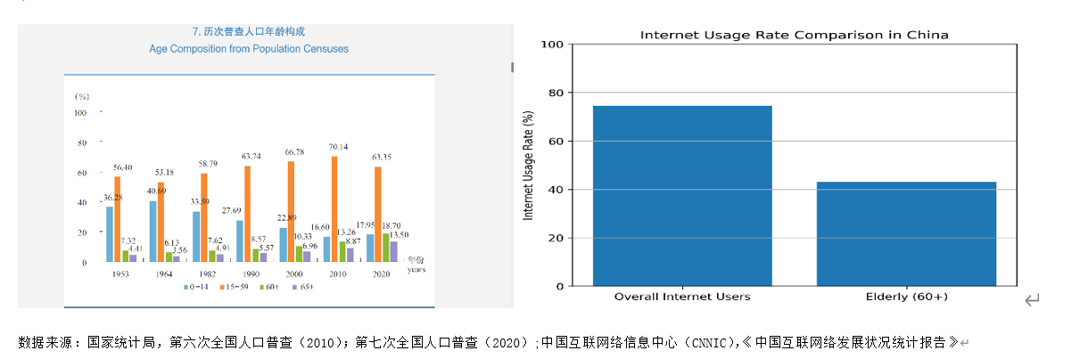
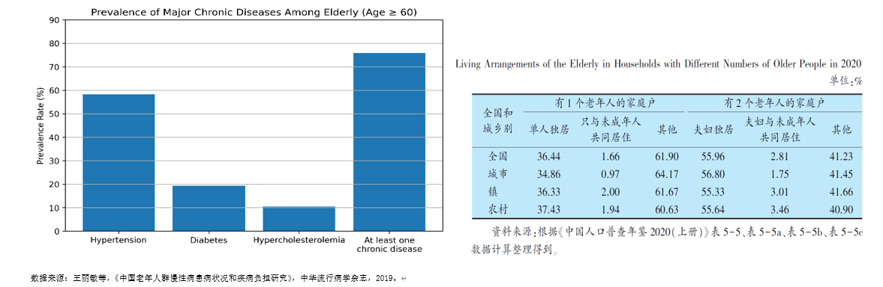
图1.1.1 立项背景数据图
基于此，本项目旨在通过技术消除数字鸿沟，提出面向银发群体的智能膳食管理方案，以提升老年人的饮食安全与健康管理可达性。

项目定位
项目的核心理念是“让AI更懂老年人，践行技术向善”，打造一款专为60岁及以上银发群体量身定制的智能饮食健康管理移动端产品，区别于市场上通用型的健康管理类应用。

应用场景
本产品针对老年用户饮食全流程的高频使用场景，提供针对性的解决方案，具体应用场景如下：
1.外出点餐（菜单识别）：老年用户在餐厅、食堂等场所点餐时，面对菜单上的新式菜名、专业营养标注存在认知障碍，如“舒芙蕾、分子料理”等新式菜名，面对复杂的营养术语（如GI值）无法判断菜品是否符合自身慢病禁忌、营养需求。
2.居家做饭（食材管理）：老年用户居家存储食材时，受节俭习惯影响或常因记不住食材存放时间而误食变质食材，导致食用安全风险增加；同时对家中食材库存不清晰，容易造成食材浪费或重复采购。
3.慢病控制（风险提示）：高血压、糖尿病、高血脂等慢病老年用户，需要严格遵循饮食禁忌，但日常饮食中难以实时判断食物是否符合禁忌要求。
4.独居用餐（情感陪伴）：独居老年用户用餐过程中缺乏陪伴，饮食感受和情绪状态无表达窗口，并且子女无法及时掌握老人的饮食情况和心理状态。

目标人群
本产品采用“核心用户+辅助用户+拓展用户”的三层目标人群定位。核心围绕老年群体的需求展开设计，同时兼顾照护者和专业养老服务人员的使用需求，具体人群划分如下：
1.核心用户：60岁及以上银发群体（核心为独居及慢病老人）；
2.辅助用户：子女/亲属照护者；
3.拓展用户：社区养老机构人员，社区食堂管理人员。

项目方案
项目整体采用“端云协同、端侧优先、云端增强”的技术架构，以解决老年用户的核心痛点为出发点，构建四大核心功能模块，形成“点餐识别-居家食材-日常陪伴-家庭守护”的饮食健康管理闭环。具体项目方案如下：
1.针对认知障碍问题：打造智能菜单识别与大白话翻译模块，通过端侧OCR识别菜单文字，结合菜品知识库完成菜名解析和营养匹配，再通过大模型实现术语的大白话转译，以“大字卡片+语音播报”的形式输出菜品解释、风险等级和饮食建议，让老人轻松看懂菜单。
2.针对记忆缺失问题：打造冰箱智能管理与保质期预警模块，通过YOLOv8模型实现食材的端侧识别，结合本地规则引擎和时间戳推算食材保质期，采用“轻度提醒-中度提醒-重度提醒”的渐进式预警策略；同时统计食材库存，结合用户健康档案生成膳食搭配建议，降低误食过期食材的风险，减少食材浪费。
3.针对情感缺失问题：打造语音情感陪伴日记模块，基于微调后的Whisper Tiny模型实现端侧离线语音转写，适配老年用户的语音特点，同时构建多维度情感识别模型，对语音记录的内容进行情绪分析，给予个性化的情感回应，将饮食记录转化为陪伴式交互并生成“饮食+情绪周报”，缓解老人的孤独感。
4.针对远程照护难题：打造子女远程守护中心模块，以老人授权为核心，通过“绑定+确认”实现跨端数据同步，子女可远程管理老人的健康档案、设置饮食禁忌，系统结合老人的饮食数据和健康档案进行分级风险预警，子女可向老人推送饮食建议和饮食周报，形成跨时空的家庭守护闭环。

项目目标
本项目的开发目标分为功能目标、性能指标、社会目标三个层面，既要求产品实现核心功能的落地，达到既定的技术性能标准，也要求产品能够产生积极的社会价值，真正服务于银发群体和养老事业发展。
（一）功能目标
1.实现“拍照+语音”多模态交互，将操作步骤缩减至3步以内；
2.构建饮食健康闭环系统，建立适老化营养知识库；
3.实现跨端家庭协同管理，构建“老人-设备-子女”的跨端数据协同与分级预警机制。
（二）性能指标
1.识别准确率：在老年用户典型的使用场景下（弱光、轻微抖动、普通菜单/食材图像），菜单文字识别准确率≥85%，食材识别准确率≥80%，语音转写准确率≥90%，情感识别准确率≥80%；
2.实时性：端侧本地推理响应时间≤0.5秒；云端增强处理响应耗时≤2秒；产品整体启动时间≤2秒，界面操作响应时间＜1秒；
3.隐私性：核心敏感数据（健康档案、语音记录、饮食数据）全部在设备端本地加密存储，云端传输数据均进行脱敏处理；用户可随时查看数据使用记录，可自主授权/撤回数据共享权限；
（三）社会目标
1.显著降低银发族的饮食安全风险，通过精准的禁忌提示、保质期预警，减少老人误食禁忌食物、过期食材的情况发生，提升老年群体的饮食健康水平；
2.有效缓解独居老人的社交孤独感，通过语音情感陪伴功能，为独居老人提供情绪表达窗口和个性化的情感回应，提升老年群体的心理健康水平和生活幸福感；
3.为智慧养老事业提供可复制、可推广的技术范式和产品案例，推动AI技术在养老服务领域的落地应用，响应国家适老化改造和智慧养老的政策号召。

项目价值
本项目作为专为银发群体打造的智能饮食健康管理产品，兼具“社会价值、用户价值、家庭价值和技术价值”。
1.社会价值：响应国家适老化改造和健康中国 2030的政策号召，落实积极应对人口老龄化的国家战略，缩补数字鸿沟，守护2.64亿银发族的“舌尖安全”。
2.用户价值：为老人提供有温度的数字化管家，将复杂的AI转变为简单易用的生活伴侣，让老年用户无需学习复杂的操作流程，能够独立、轻松地使用产品，真正实现“科技向善”，提升生活质量。
3.家庭价值：构建透明的家庭关怀闭环，降低家庭照护成本和焦虑，打破时空限制，实现子女对老人的精准、高效远程照护。
4.技术价值：探索端云协同架构、隐私计算与适老化UI在垂直领域的深度融合，为智慧养老提供可复制的技术范式。
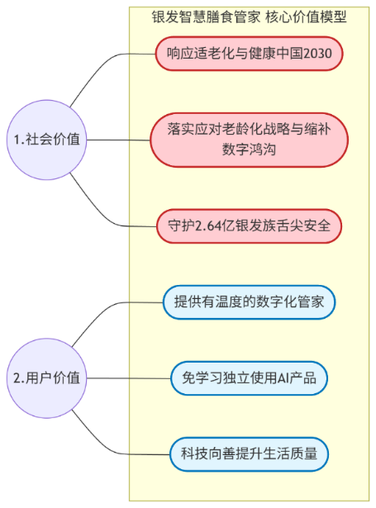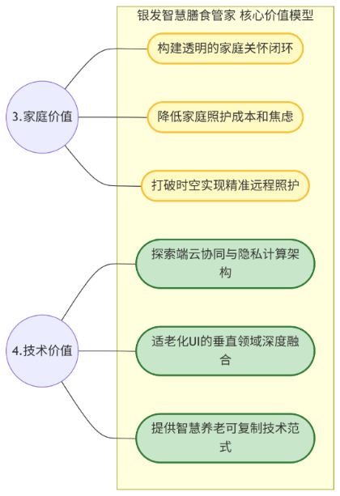
图1.5.1 项目价值示意图

开发计划

最终呈现形式
本项目的开发最终将形成“移动端应用+云端服务”的一体化产品体系。其中移动端应用分为老人端和子女端，云端服务为移动端应用提供技术支撑和数据服务。产品整体实现“端云协同、数据互通、功能闭环”。具体呈现形式如下：
（一）移动端Android应用
1.老人端：本项目的核心产品载体，专为老年用户设计。实现核心功能模块的全部功能，采用深度适老化的界面和交互设计，支持“拍照+语音”的零门槛操作，具备端侧本地处理和离线使用能力。
• 2.子女端：作为老人端的辅助产品，为子女/亲属照护者设计。核心实现“子女远程守护中心”的全部功能，包括“老人健康档案管理、饮食数据查看、风险预警接收”等功能，同时支持与老人端的双向数据同步和消息推送。
（二）云端服务
• 1.AI 推理服务：提供复杂菜品的增强识别、营养术语的大白话转译、复杂情感的深度分析等AI推理功能；
• 2.数据同步服务：实现老人端与子女端之间的跨端数据同步，包括饮食记录、健康档案、风险预警、情绪周报等数据，保障数据的实时性和准确性；
• 3.知识库管理服务：实现菜品知识库、食材保质期规则库、老年情感词典等核心知识库的管理和更新，支持云端知识库的迭代优化和端侧知识库的同步更新；
• 4.用户管理服务：实现用户账号的注册、登录、绑定、授权等管理功能，保障用户账号的安全，同时管理用户的权限分配，例如老人对子女的数据共享权限。

主要功能描述
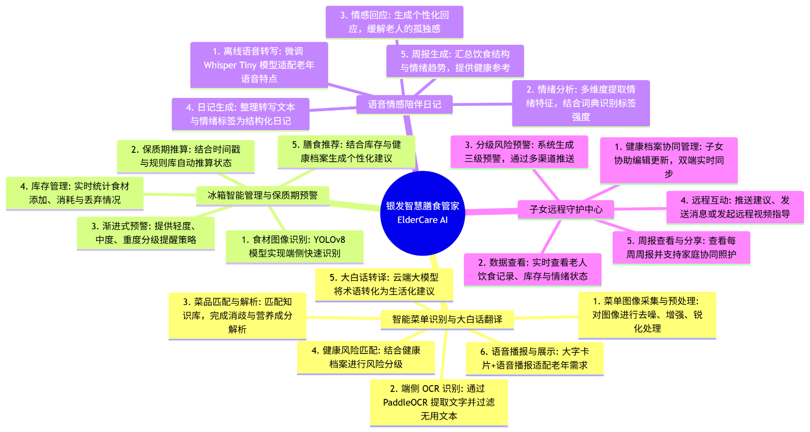
本项目的核心功能围绕四大模块展开，分别为“智能菜单识别与大白话翻译模块、冰箱智能管理与保质期预警模块、语音情感陪伴日记模块、子女远程守护中心模块”，各模块相互协同、数据互通，形成完整的饮食健康管理闭环。各模块的核心功能详细描述如下图所示：
图2.2.1 各模块的核心功能展示图

运行环境
本项目的产品体系分为移动端应用和云端服务两部分，两部分的运行环境分别制定，其中移动端应用兼顾设备实际情况，适配高中低端Android机型；云端服务部署在腾讯云服务器上，采用高可用的服务器配置，保障服务的稳定性和并发能力。
（1）硬件环境
• 1.设备类型：Android智能手机/平板；
• 2.处理器：骁龙430及以上/联发科MT6750及以上/麒麟710及以上，具备基础的AI推理能力；
• 3.算力：具备≥1TOPS的NPU/AI算力，满足端侧轻量级模型的推理需求；
• 4.内存：RAM≥2GB，ROM≥16GB，保障应用的正常安装和运行；
• 5.摄像头：后置摄像头≥500万像素，支持自动对焦，满足图像识别的基本需求；
• 6.麦克风：内置麦克风，支持语音输入；
• 7.其他：支持无线网络（Wi-Fi）/ 移动网络（4G/5G），具备蓝牙功能，方便设备连接。
（2）软件环境
1.操作系统：Android 8.0及以上，覆盖市场上主流的 Android 版本，兼容老年用户的旧机型；
2.数据库：本地采用SQLite 3.0及以上，轻量级关系型数据库，适合移动端本地数据存储，支持数据加密；
3.开发框架：采用Android Studio开发，基于Kotlin语言，结合Jetpack组件（Room、ViewModel、LiveData等），保障应用的稳定性和可维护性；
4.第三方库：集成PaddleOCR Android SDK、YOLOv8 Android SDK、Whisper Tiny Android SDK等，实现图像识别、语音转写、语音播报等功能；

验收标准
本项目的验收采用“功能、性能、适老化、安全性”四大维度的综合验收标准，所有验收标准全部达标后方可判定项目开发完成，具体验收标准如下：
1.功能完备性：四大核心模块均能正常运行并实现授权同步；
2.性能达标：识别准确率≥85%，崩溃率＜0.1%，端侧本地推理响应时间≤0.5秒，云端增强处理响应耗时≤2秒，产品整体启动时间≤2秒，界面操作响应时间＜0.5秒；
3.适老化合规：符合大字号、高对比度、超大按钮设计规范，内容简洁明了，老年用户可独立完成操作；
4.安全性：核心数据本地加密，云端传输完成脱敏处理。

关键问题
（一）技术层面
1.问题一：低配置设备的端侧推理性能问题。老年用户的设备多为中低端Android机型，算力有限，需要实现OCR、YOLOv8、Whisper等AI模型的端侧推理，同时保证识别准确率和实时性。
对策：一是对PaddleOCR、YOLOv8、Whisper Tiny核心模型做轻量化改造，通过剪枝、蒸馏技术减少参数量和计算量，适配设备；二是精细化管控资源占用，限制模型推理时的硬件占用率，推理完成后立即释放显存内存，将推理设置为低耗电模式，降低设备负担。
2.问题二：低质量图像的识别稳定性问题。老年用户拍照时容易出现手抖、光线不佳、角度倾斜等问题，导致图像质量低下。
对策：一是在拍摄环节嵌入图像质量预检测模块，实时检测模糊度、亮度、倾斜角，指标不达标时提示用户；二是采用多帧择优与图像增强策略，自动筛选最优帧识别，对低质量图像做亮度补偿、去模糊、倾斜矫正等处理。
（二）产品层面
1.问题一：功能的简洁性与完备性平衡问题。老年用户对产品功能的简洁性要求高，而饮食健康管理又需要具备一定的功能完备性，如何在保证产品功能满足核心需求的前提下，尽可能简化产品功能，剔除冗余功能，降低老年用户的学习成本。
对策：一是聚焦四大核心功能模块，剔除广告、社交、商城等无关功能，每个模块仅保留核心子功能，无冗余设计；二是将字体调整、语速设置等个性化功能隐藏在设置模块，默认采用最优适老化配置，无需用户手动操作；三是采用模块化设计，以独立超大图标展示各模块，且各模块操作逻辑保持一致，降低学习记忆成本。
（三）落地层面
1.数据安全和隐私保护的信任问题。老年用户对个人信息和健康数据的安全关注度高，需要通过实际的产品设计和隐私保护措施，建立老年用户对产品的信任，让用户敢于使用产品，放心分享数据。
对策：一是采用端侧优先的隐私保护架构，敏感数据本地加密存储，仅上传最小化脱敏数据至云端；二是实现数据全生命周期加密，采集遵循最小化原则，存储采用端侧QLite加密、云端加密数据库，不向第三方泄露数据；三是通过产品界面显著位置展示隐私保护说明，需要确认方可使用，增强用户信任。

进度安排
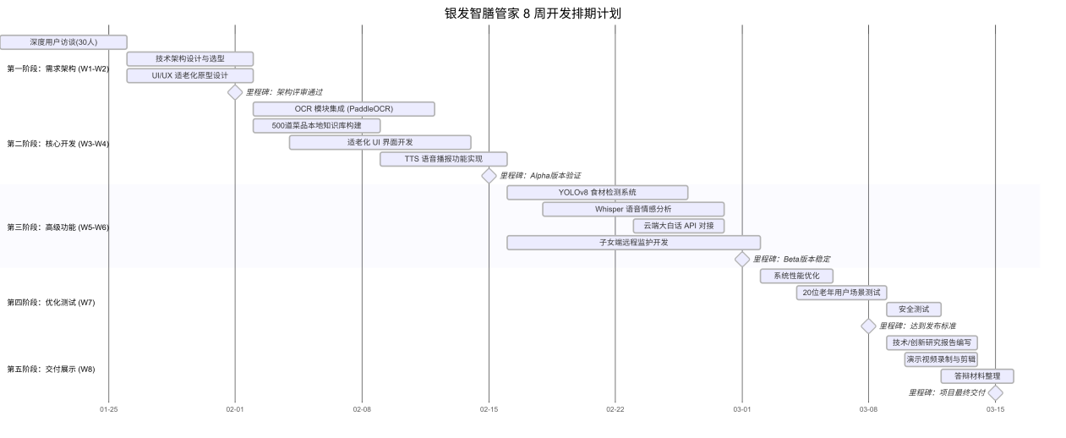
项目排期遵循敏捷开发原则，将8周周期划分为4个双周迭代 Sprint，采用“需求聚焦→核心验证→差异创新→打磨交付”的递进策略, 每个迭代周期都有明确的开发目标、任务安排和交付物。同时建立每周评审的项目管理机制，及时发现和解决开发过程中的问题，保障项目按计划推进整体时间轴与任务依赖关系详见图2.2：
图2.6.1 项目开发流程甘特图
具体迭代规划如下：
1.Sprint 1（第 1-2 周）：需求分析与技术架构设计阶段，核心目标是完成需求细化、技术选型、架构设计和适老化界面原型设计；
2.Sprint 2（第 3-4 周）：核心功能开发与模型集成阶段，核心目标是完成四大模块的核心功能开发和端侧AI模型的集成，实现产品Alpha版本；
3.Sprint 3（第 5-6 周）：高级功能开发与云端集成阶段，核心目标是完成四大模块的高级功能开发、端云协同架构的落地和云端服务的开发，实现产品Beta版本；
4.Sprint 4（第 7-8 周）：系统优化与用户测试+文档整理与成果展示阶段，核心目标是完成产品的性能优化、bug修复、用户测试，同时输出全套开发文档和产品资料，完成产品最终交付。

开发预算
本项目开发预算主要围绕“硬件设备采购、云服务租用、数据采集与标注、杂项费用”四大维度进行核算，整体开发预算控制在1.2万元以内，所有费用均根据项目实际开发需求和市场价格进行精准测算，确保预算的合理性和可控性，具体预算明细如下：
（一）硬件设备采购费用
移动端开发测试机型：采购4款不同品牌、不同配置的Android机型（涵盖中低端，适配老年用户常用设备），用于产品的开发和兼容性测试，均价1500元/台，合计6000元；采购2款主流Android机型，用于子女端版本的开发测试，合计3000元；
（二）云服务租用费用
云服务租用主要为腾讯云服务器、对象存储、CDN加速等云端服务的使用费用，用于项目开发期间的数据存储、服务部署及访问加速，按8周开发周期+1个月试运行周期核算，共计0元（注：依托腾讯云的学生优惠和开发者免费额度；覆盖项目全周期云端服务需求，无需额外付费）。具体明细如下：
1.腾讯云服务器：选用轻量应用服务器（2核2G配置），用于项目后端服务部署、接口调试，免费额度覆盖全周期，费用0元；
2.对象存储（COS）：用于项目开发过程中图片、视频等静态资源存储，免费额度满足需求，费用0元；
3.CDN加速：用于优化资源加载速度，提升用户访问体验，免费额度覆盖全周期，费用0元；
（三）数据采集与标注
数据采集与标注主要为老年用户使用习惯数据、功能需求相关数据的采集、整理及标注费用，用于产品功能优化、算法适配（如语音交互、界面适配），共计1500元。具体明细如下：
1.数据采集费用：通过社区访谈、线上问卷、设备日志统计等方式，采集老年用户操作习惯、功能需求等相关数据，合计800元；
2.数据标注费用：对采集的语音数据、操作行为数据进行分类、标注，用于产品交互优化和功能适配，合计700元；
（四）杂项费用
其他杂项费用为项目开发过程中的零星开支，共计500元。具体明细：
1.第三方SDK接入费用：包括语音合成、视频通话、消息推送等第三方SDK的接入费用，合计100元；
2.交通与沟通费用：前往社区、养老机构进行用户访谈和测试的交通费用，项目团队沟通会议费用，合计200元；
3.备用金：预留200元作为项目开发过程中的应急备用金，用于应对突发的费用支出。
预算总计：硬件设备采购费用+云服务租用费用+数据采集与标注费用+其他杂项费用=1.1万元。

可行性分析

技术可行性分析
本项目的技术方案以“端云协同、适老化设计、隐私保护”为核心，采用PaddleOCR、YOLOv8、Whisper等主流成熟的AI模型，结合Android移动端开发、云端微服务开发等通用技术，所有核心技术均有成熟的工业应用案例和开源生态支持，同时项目团队针对老年用户的特殊需求进行了技术适配和优化设计，解决了中低配置设备推理、低质量图像识别、老年语音处理等技术难点，技术方案具备高度的成熟性、可实现性和落地性。
（一）核心技术成熟度的调研评估
项目采用的底层技术都有成熟的工业应用案例。菜单识别模块采用的PaddleOCR已在数百家企业生产环境中验证了稳定性。针对老年人手抖、光线不佳等拍摄条件，业界通过图像预处理算法的优化实践显示，可将识别准确率从基线的70%提升至85%以上。
食材识别采用的YOLOv8模型在目标检测领域性能领先。根据官方文档，该模型在COCO数据集上检测精度达53.9 mAP。通过收集冰箱场景食材图像进行模型微调，并参考同类项目经验，在中端设备(4-TOPS NPU算力)上可实现85%准确率，并将响应时间控制在0.5秒内。
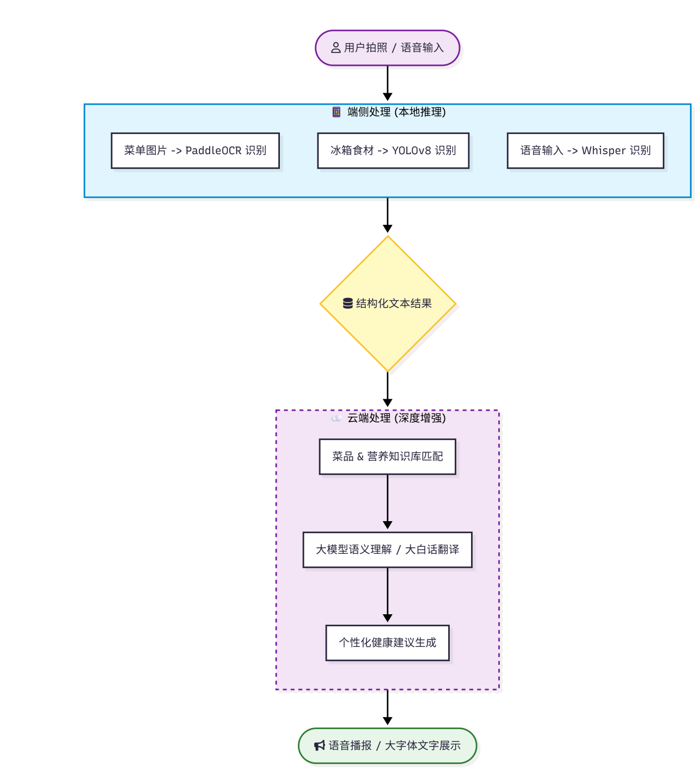
图3.1.1 技术实现流程图
（二）端云协同架构的隐私保护设计
在隐私敏感性极高的老年群体面前，技术方案不能仅停留在“可以实现”层面，更需要证明“可以安全实现”。
项目的端云协同架构采用本地优先处理策略，计划将90%以上的核心功能(包括菜单OCR、食材识别、语音输入识别)完全在设备端完成，仅在需要深度语义理解时才向云端发起请求。这套架构的关键在于智能调度算法的设计。为此我们采用置信度动态阈值机制：（1）当本地模型对识别结果的置信度高于0.85时，则直接采用端侧结果；（2）当置信度处于0.65-0.85之间时，若网络可用则启用云端增强，若网络不佳则降级采用本地结果并提示用户；（3）仅当置信度低于0.65时才强制要求云端处理。
参考联邦学习在医疗数据隐私保护中的应用案例，此类端云协同策略能够在保证识别准确性的同时，将敏感数据上传量减少80%以上，而用户体验(响应速度、准确率)不会受到明显影响。
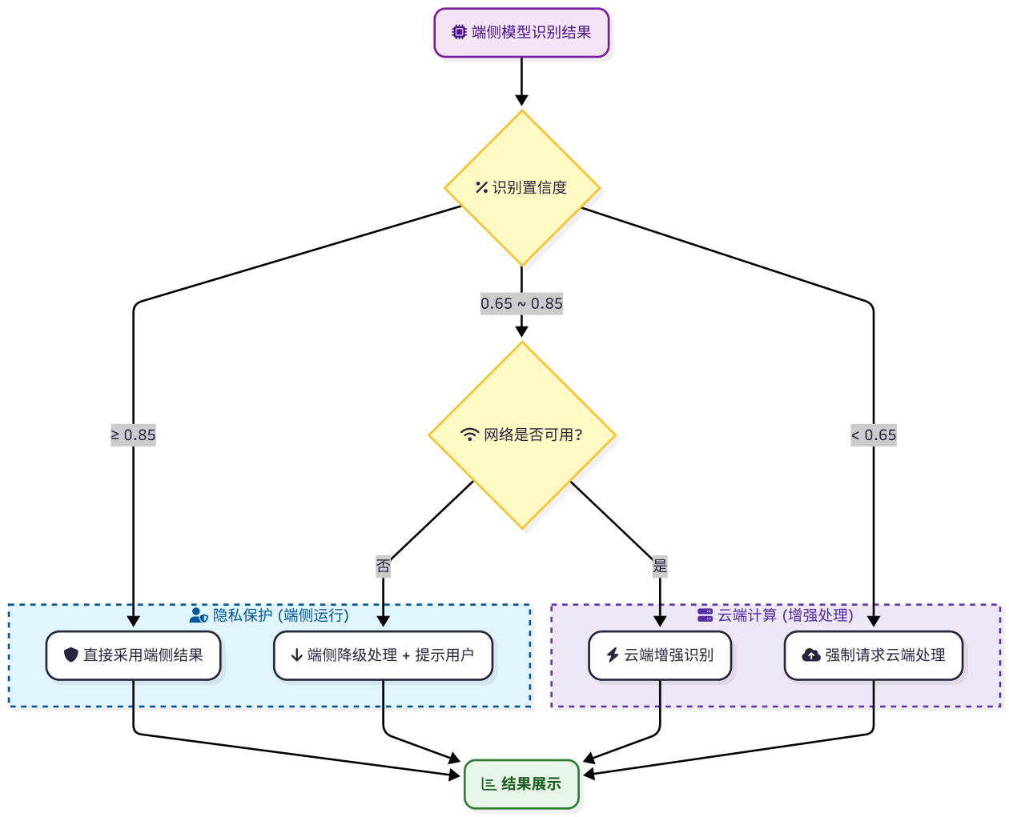
图3.1.2 隐私保护设计示意图
（三）语音情感识别的适老化技术规划
传统语音识别系统在面对老年人语音特征时表现不佳——颤音、语速不均、停顿频繁等问题会显著降低识别准确率。我们在Whisper模型基础上，针对老年人语音进行专项优化。根据相关研究，通过收集老年人语音样本并训练语音特征增强模型，能够有效处理老年人特有的发音模式，将识别准确率从通用场景的80%左右提升至90%以上。
在情感识别层面，我们并非简单分析语音情绪标签，而是规划构建多维度特征融合体系：从韵律层提取音调变化、停顿模式，从语义层挖掘情感词汇，从时序层分析情绪变化趋势。参考大量科学研究，通过多维度情感识别系统能够识别出“今天一个人吃的”“没什么胃口”等隐含的孤独、抑郁信号，准确率可达80%以上。

资源可行性分析
本项目的开发和落地具备充足的“人力资源、硬件与云服务资源、数据资源、外部合作资源”支撑，团队成员技能互补，硬件与云服务资源配置合理，数据资源建设规划系统，外部合作资源初步达成意向，所有资源均能满足项目开发的全流程需求。
（一）团队能力储备
四人团队遵循“技术攻坚+系统集成+用户体验”的配置原则。计算机视觉成员有YOLOv8与PaddleOCR学习基础，参与过相关项目；开发成员熟悉移动应用开发，了解TensorFlow Lite等移动端AI框架；产品规划成员对适老化设计有系统认识，掌握简化交互的设计原则；用户研究成员完成对30位老年用户访谈，收集了饮食习惯与使用痛点的一手资料。团队技能互补确保了全链条覆盖。
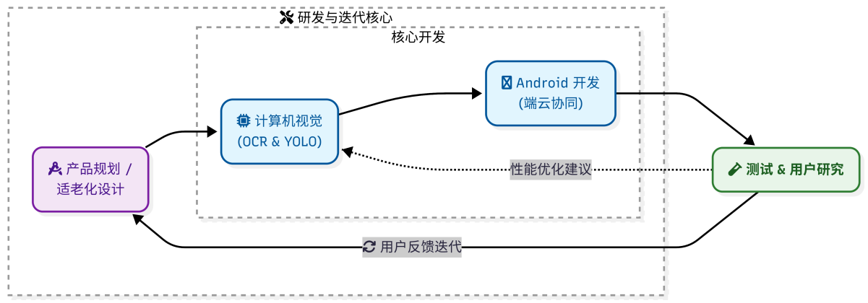
图3.2.1 团队成员能力示意图
（二）硬件与云服务资源资源配置规划
在开发测试环境方面,我们配置覆盖高中低端的Android设备矩阵。主力开发机型采用OPPO Find X5 Pro(NPU算力4TOPS),用于验证端侧AI模型的性能表现；兼容性测试将涵盖小米、华为、vivo等品牌的6款不同价位设备，确保应用在市场主流机型上的稳定运行。
在云服务资源方面,我们租用腾讯云2核2G服务器2台,支撑高并发API调用需求；50G存储云硬盘用于存放模型文件、知识库数据与用户备份数据；CDN全国节点加速将保证各地用户的访问速度。
（三）数据资源建设的系统性规划
AI应用的生命力取决于数据资源的丰富度与质量。我们在菜品知识库构建上计划采用“权威数据源+真实场景采集”的双轨策略。以中国营养学会《食物成分表》作为营养数据的科学基准，确保每一道菜品的卡路里、蛋白质、脂肪、碳水化合物等指标的准确性。
在此基础上，我们深入20家社区食堂与养老机构，收集500余道实际菜品的图片与菜单文字，建立贴近老年人日常饮食场景的菜品知识库。这一知识库并非静态资料库，而是具备持续扩展能力的数据资产。我们与两家社区食堂达成初步合作意向，获得每周新增菜单数据的采集权限，这意味着知识库能够随着测试推进不断丰富，覆盖更多地域特色菜品与新式菜名。
在测试数据方面,我们收集了200余张不同质量菜单图片(包含手抖模糊、反光过曝、角度倾斜等真实问题)为算法优化提供样本空间；录制10余小时老年人语音数据，覆盖普通话及主要方言，为语音识别模型的适老化训练奠定基础。
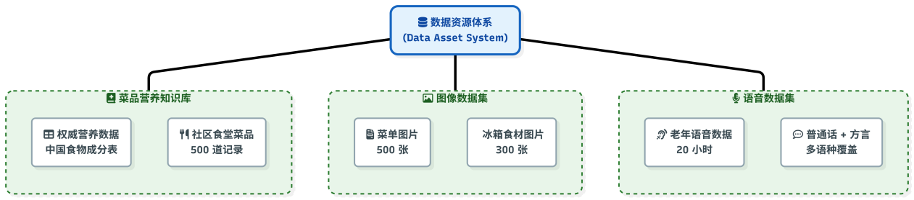
图3.2.2 数据资源体系示意图

市场可行性分析
本项目聚焦银发群体的饮食健康管理需求，瞄准市场上针对老年群体的饮食管理智能产品空白，在深度老龄化的宏观背景下，具备刚性的市场需求，同时获得国家适老化改造和智慧养老政策的红利加持，市场竞争格局良好，具备明显的差异化竞争优势，且项目团队制定了针对性的市场推广策略，产品的市场推广和商业化具备高度的可行性。
（一）深度老龄化趋势下的刚性需求验证
中国正以前所未有的速度步入深度老龄化社会。第七次全国人口普查数据显示，60岁及以上人口已达2.64亿，占总人口的18.7%，预计到2030年这一比例将突破25%。这一宏观趋势带来的不仅是庞大的市场规模，更是老年群体在数字化生活中日益凸显的困境——他们需要健康管理工具，却因为操作复杂、术语晦涩而无法有效使用现有应用。
我们对30位60岁以上老人进行的深度访谈揭示了痛点的真实性与普遍性：86.7%（26位）的受访者表示在外出就餐时“看不懂菜名，不知道营养成分”；73.3%（22位）的慢病患者坦言“经常忘记哪些食物不能吃，很担心吃错东西”；80%（24位）的独居老人表达了“希望有人陪着说说话，哪怕只是聊聊今天吃了什么”的情感诉求。这些并非我们设想出的需求,而是从真实用户口中得到的一手反馈。
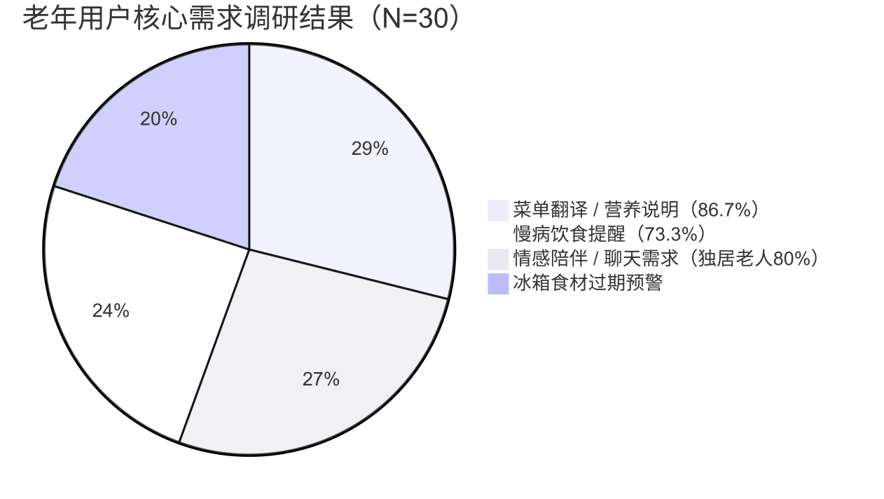
图3.3.1 老年用户核心需求调研结果饼图
更有说服力的是，当我们向这些老人展示产品原型构想(拍照识别+语音播报的交互演示)时，他们的反应充满了期待。有7位老人当场询问“什么时候能下载使用”，有5位老人主动提出“可以帮忙测试，给你们提意见”。这种自发的积极反馈印证了项目所瞄准的并非伪需求，而是老年群体长期被忽视却又真实存在的生活困境
（二）政策红利与产业趋势的双重加持
国家层面对适老化改造的政策推动为项目创造了有利的外部环境。工信部《互联网应用适老化及无障碍改造专项行动方案》明确要求主流APP完成适老化改造，国家卫健委《健康中国行动(2019-2030年)》将老年人健康管理列为重点任务，民政部“十四五”养老服务规划鼓励发展智慧养老产品。这些政策信号不仅为项目提供了合规性保障，更预示着银发科技市场将在未来几年迎来爆发式增长。
从产业趋势看，智慧养老市场规模正在快速扩张。艾瑞咨询数据显示，2023年中国智慧养老市场规模已突破5000亿元，预计到2026年将达到8000亿元，年均增长率超过15%。这一增长背后是老年人数字素养的逐步提升(60-69岁人群智能手机普及率已达68%)与子女为父母购买智能产品意愿的增强。我们的目标用户群体正处于“有需求、有能力、有意愿”使用智能健康管理工具的窗口期。
（三）竞争格局分析与差异化定位
通过对主流应用商店的调研，我们发现一个巨大的市场空白：专门针对老年人饮食管理的AI应用几乎不存在。现有产品呈现两极分化——要么是面向年轻健身人群的营养管理应用，界面复杂、术语专业、交互繁琐；要么是简单的菜谱类应用，仅提供烹饪步骤，缺乏个性化健康建议与情感陪伴功能。
我们的差异化优势体现在四个层面。
1.垂直定位上。我们专注于60岁以上银发族的饮食健康管理，这一精准定位让产品设计的每个细节都围绕老年用户特点展开，而非像通用型应用那样试图满足所有人群。
2.技术创新上。我们规划提供的“大白话”翻译功能(将专业营养术语转化为老人能听懂的生活化语言)、冰箱食材过期预警(针对老年人节俭习惯与记忆衰退的创新设计)、语音情感陪伴(关注独居老人心理健康)都是市场上罕见的功能组合。
3.交互革新上。我们拟采用“拍一拍+说一说”的零门槛交互方式，彻底摒弃传统应用的复杂操作逻辑。老人不需要学习如何填表、如何搜索、如何设置，只需要用最自然的方式(拍照、说话)就能获得服务。
4.情感价值上。我们不仅定位为一个功能性工具，更是一个有温度的陪伴者——系统将记住老人的饮食偏好，会在他们表达孤独情绪时给予温暖回应，会在发现健康风险时及时提醒子女关注。这种情感化设计是冷冰冰的技术工具难以复制的。

需求分析
本项目的需求分析基于深度访谈、市场调研和政策分析，从“数据需求、功能需求、性能需求、界面需求、接口需求、其他需求”六个核心维度展开，明确产品的开发目标和功能边界，为产品的概要设计、详细设计和开发实现提供科学、准确的需求依据。所有需求均围绕老年用户的核心痛点和子女的远程照护需求展开，兼顾产品的适老化、实用性、稳定性和安全性。

数据需求
项目的正常运行需要大量的静态数据和动态数据支撑。团队遵循“最小化采集、授权使用、本地优先、加密存储”的数据采集和使用原则，明确了各类数据的采集来源、存储方式、使用场景和数据格式，同时构建了完善的数据词典，确保数据的规范性和一致性。

静态数据
静态数据是指在产品运行过程中“相对稳定、不随时间或用户操作发生频繁变化”的数据。静态数据主要包括“菜品营养知识库、食材保质期规则库、老年情感词典、基础健康知识库”四大类和一类其他静态数据。具体数据内容和规范如下：
（一）菜品营养知识库
1.数据用途：用于菜单识别后的菜品解析、营养成分匹配、风险分级和大白话转译，是智能菜单识别与大白话翻译模块的核心数据支撑；
2.数据内容：涵盖500 +道老年常见菜品，每道菜品包含唯一ID、菜名（含别名）、主要食材、营养成分（热量、蛋白质、脂肪、碳水化合物、钠含量等）、适用人群（高血压/糖尿病/高血脂等慢病适配情况）、禁忌人群、菜品做法、大白话解释、风险等级基准等字段；
3.数据格式：采用结构化数据格式，以 MySQL 数据库存储，同时在端侧存储轻量化的SQLite版本，支持离线查询；
4.数据来源：中国营养学会《食物成分表》、国家卫健委老年慢病饮食指南、社区食堂菜品菜单、专业餐饮数据库；
5.数据更新：每季度进行一次数据更新，补充新的菜品信息，优化现有菜品的营养数据和解释内容。
- 食材保质期规则库
1.数据用途：用于冰箱食材识别后的保质期推算、状态判断和分级预警，是冰箱智能管理与保质期预警模块的核心数据支撑。
2.数据内容：涵盖100+种日常食材，每种食材包含唯一ID、食材名称（含别名）、食材类别（蔬菜/肉类/水果/乳制品等）、常温保质期、冷藏保质期、冷冻保质期、保鲜建议、临期预警阈值（提前7 天/3天/1天）、过期处理建议等字段。
3.数据格式：结构化数据格式，MySQL+端侧SQLite存储，支持按食材类别快速检索。
4.数据来源：国家食品安全标准、食品生产企业保质期数据、生鲜电商食材保鲜数据、实际调研的老年家庭食材存储经验。
5.数据更新：每半年进行一次数据更新，补充新的食材信息，优化保质期数据和保鲜建议。
- 老年情感词典
1.数据用途：用于语音情感陪伴日记模块的情绪分析，从用户的语音转写文本中提取情感关键词，实现情绪标签的精准标注；
2.数据内容：涵盖1000+条老年常用情感关键词，分为开心、孤独、焦虑、平淡、烦躁、满足六大情绪类别，每个关键词包含唯一ID、关键词、情绪类别、情绪强度（1-5级）、相关场景（饮食/生活/健康等）、近义词等字段；
3.数据格式：结构化数据格式，端侧本地存储，支持关键词模糊匹配；
4.数据来源：老年用户语音访谈数据、养老领域情感研究文献、中文情感词典（如知网情感词典）适配改造；
5.数据更新：根据用户的语音数据反馈，持续补充和优化情感关键词，实现数据的动态更新。
（四）基础健康知识库
1.数据用途：用于为用户提供基础的饮食健康知识科普，在产品的帮助中心和推送内容中展示；
2.数据内容：涵盖老年常见慢病（高血压/糖尿病/高血脂等）的饮食禁忌、营养搭配知识、食材保鲜知识、饮食安全知识等，每条知识包含唯一ID、知识类别、知识标题、知识内容（大白话版）、配图链接、适用人群等字段。
3.数据格式：结构化+富文本格式，MySQL存储，端侧按需缓存；
4.数据来源：国家卫健委健康科普资料、老年病医院专业指导意见、营养学家科普内容；
5.数据更新：每月进行一次数据更新，补充新的健康科普知识。
（五）其他静态数据
还包括用户角色配置数据（老人/子女/管理员）、权限配置数据、风险分级规则数据、端云协同调度阈值数据、适老化界面配置数据（字体大小/按钮尺寸/色彩搭配）等，均为产品运行的基础配置数据，采用结构化数据格式，端侧本地存储，支持用户个性化配置。

动态数据
动态数据是指在产品运行过程中“随用户操作、时间变化或场景变化发生实时变化”的数据，主要包括用户的“个人信息、健康档案、操作记录、饮食数据、情绪数据、跨端同步数据”等。动态数据按用户维度进行存储和管理，遵循隐私保护原则，核心敏感数据全部在端侧本地加密存储，仅在用户授权的情况下进行跨端同步和云端脱敏存储。具体数据内容和规范如下：
（一）用户个人信息数据
1.数据用途：用于用户账号管理、个性化服务推荐；
2.数据内容：包括用户ID、手机号、密码（加密存储）、姓名、性别、年龄、地区、设备信息、注册时间、最后登录时间等字段；
3.数据存储：云端MySQL加密存储（用于账号管理）+端侧SQLite 本地存储，手机号为唯一标识，支持用户修改个人信息；
4.数据采集：用户注册时手动输入，设备信息自动采集（经用户授权）。
（二）用户健康档案数据
1.数据用途：用于菜品和食材的健康风险匹配、个性化膳食推荐，是产品实现精准健康管理的核心数据；
2.数据内容：包括档案ID、用户ID、慢病信息（高血压/糖尿病/高血脂等，含确诊时间、病情程度）、过敏史（食物/药物过敏）、饮食禁忌（个人忌口/医生建议）、营养需求（低盐/低脂/低糖/高钙等）、体检报告关键数据（血糖/血压/血脂等，支持手动录入和拍照识别）、档案更新时间等字段；
3.数据存储：端侧SQLite本地加密存储，云端仅在用户授权的情况下存储脱敏后的慢病和禁忌信息（无个人身份信息），支持老人和子女共同编辑更新；
4.数据采集：用户手动录入、体检报告拍照识别（经OCR解析）、子女协助录入。
（三）用户饮食数据
1.数据用途：用于饮食记录、膳食结构分析、情绪关联分析、子女远程查看，是语音情感陪伴日记和子女远程守护中心模块的核心数据；
2.数据内容：包括饮食ID、用户ID、饮食时间、饮食类型（早餐/午餐/晚餐/加餐）、菜品/食材列表、营养成分汇总、饮食地点、饮食评价（手动/自动）、关联情绪标签等字段；
3.数据存储：端侧SQLite本地加密存储，经用户授权后同步至子女端，云端不存储原始数据；
4.数据采集：菜单/食材拍照识别自动生成、用户语音记录转写解析、用户手动补充。
（四）用户情绪数据
1.数据用途：用于情绪趋势分析、情感陪伴回应、情绪预警，是语音情感陪伴日记模块的核心数据；
2.数据内容：包括情绪ID、用户ID、情绪时间、情绪标签（开心/孤独/焦虑等）、情绪强度、情绪触发场景（饮食/生活/健康等）、语音转写文本、情感回应内容、情绪周报关联ID等字段；
3.数据存储：端侧SQLite本地加密存储，经用户授权后同步至子女端，云端仅存储脱敏后的情绪标签和强度（无文本内容）；
4.数据采集：语音情感分析自动生成、用户手动标注。
（五）食材库存与保质期数据
1.数据用途：用于冰箱食材的库存管理、保质期预警、膳食推荐，是冰箱智能管理与保质期预警模块的核心数据；
2.数据内容：包括库存ID、用户ID、食材名称、食材数量、识别时间、保质期状态（新鲜/临期/过期）、预警级别、处理建议、食材消耗/丢弃时间等字段；
3.数据存储：端侧SQLite本地存储，经用户授权后同步至子女端；
4.数据采集：食材拍照识别自动生成、用户手动调整库存数量和状态。
（六）风险预警数据
1.数据用途：用于饮食风险的分级预警和记录，是子女远程守护中心模块的核心数据。
2.数据内容：包括预警ID、用户ID、预警时间、预警类型（菜品禁忌/食材过期/营养失衡等）、预警级别（高/中 低）、预警内容、处理状态（未处理/已处理/已忽略）、处理时间、子女通知状态等字段。
3.数据存储：端侧SQLite本地存储，经用户授权后同步至子女端和云端（用于预警推送）。
4.数据采集：产品根据用户饮食数据和健康档案自动生成。
（七）跨端同步与消息数据
1.数据用途：用于老人端与子女端的跨端协同，实现数据共享和消息互通。
2.数据内容：包括同步ID、老人ID、子女ID、同步数据类型（饮食/情绪/食材/健康档案）、同步时间、消息内容、消息类型（预警/建议/普通消息）、消息阅读状态等字段。
3.数据存储：云端MySQL加密存储（用于消息推送和数据同步）+端侧本地存储，数据同步需老人二次授权，消息支持已读/未读标记。
4数据采集：产品自动生成，子女手动发送消息。

数据词典
为确保产品开发过程中数据的规范性、一致性和可理解性，团队构建了完善的数据词典，对产品中所有的核心数据项、数据类型、字段长度、取值范围、默认值、数据来源、数据约束等进行了明确的定义，涵盖静态数据和动态数据的所有核心字段，是产品数据库设计、代码开发和测试的重要依据。以下为核心数据项的数据词典定义（部分）：
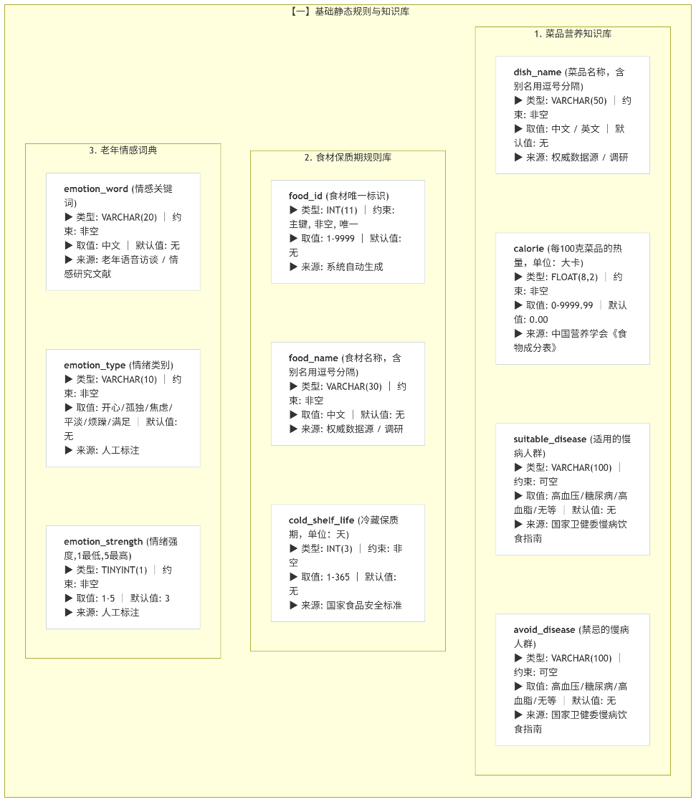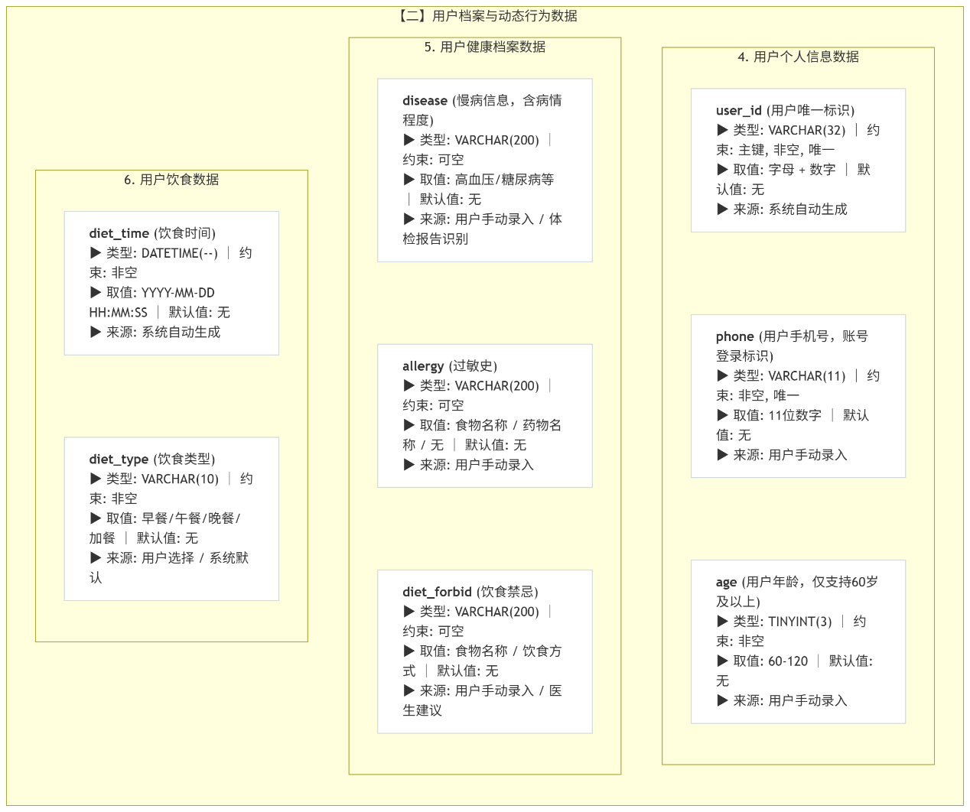
图4.1.1 部分数据项的数据词典定义图

数据采集
本项目的数据采集遵循“用户授权、最小化采集、实时更新”的原则，明确了各类数据的采集方式、采集时机、采集权限和采集规范，确保数据采集的合法性、合规性和数据质量，同时充分保护用户的隐私和数据安全。
（一）采集原则
1.用户授权原则：所有数据的采集均需获得用户的明确授权，产品首次启动时展示《数据采集与使用协议》，用户同意后方可进行数据采集；对于敏感数据（如摄像头权限、语音记录等），单独提供授权选项，用户可自主选择是否授权采集和共享。
2.最小化采集原则：仅采集产品运行所必需的数据，不采集无关的个人信息和行为数据；对于可采集可不采集的数据，一律不采集；对于采集的数据，仅在产品功能所需的范围内使用。
3.实时更新原则：对于动态数据（如健康档案、饮食数据、情绪数据），支持用户实时手动更新和产品自动更新，确保数据的时效性和准确性。
4.隐私保护原则：所有采集的数据均进行加密存储和传输，敏感数据全部在端侧本地存储，云端仅存储脱敏后的非个人身份数据，不向第三方泄露任何用户数据。
（二）具体采集方式
1.自动采集
（1）采集数据类型：用户操作记录数据、设备信息数据、登录时间数据、系统配置数据等。
（2）采集时机：用户使用产品进行操作时、产品启动/退出时、系统配置发生变化时。
（3）采集方式：产品通过代码自动记录，无需用户手动操作，采集的数据分析后用于优化产品体验，不向用户展示原始采集数据。
（4）采集权限：产品首次启动时用户授权后即可采集，用户可在产品设置中关闭非必要的自动采集权限。
（5）数据处理：自动采集的数据进行去重、清洗后存储，仅保留最近3个月的操作记录，支持用户手动删除。
2.拍照识别
（1）采集数据类型：菜单菜品数据、冰箱食材数据、体检报告数据、菜品实物图像数据等。
（2）采集时机：用户外出点餐需要识别菜单时、居家需要管理冰箱食材时、需要录入体检报告数据时、需要补充菜品图像数据时。
（3）采集方式：产品提供超大拍照按钮和相册选择入口，支持一键拍照识别，拍照后自动进行图像预处理和识别，识别结果以大字卡片展示，用户可手动确认/修改；体检报告拍照识别后，自动提取关键数据（血糖/血压/血脂等），供用户确认后导入健康档案。
（4）采集权限：需要用户授权相机和相册权限，权限仅在拍照识别时使用，不后台调用。
（5）数据处理：拍照识别的图像数据在端侧完成处理后，仅保存识别结果，原始图像数据可由用户选择是否保存，不向云端上传原始图像数据（除非用户授权）。
（三）数据质量保障
1.数据校验：所有采集的数据均进行多层校验，包括格式校验、范围校验、合法性校验、唯一性校验，确保数据的规范性和准确性；校验不通过时，给出明确的错误提示，指导用户修正。
2.数据清洗：对采集的原始数据进行去重、去噪、补全处理，删除无效数据、重复数据，补充缺失的关键数据，提升数据质量。
3.数据标注：对于AI模型训练所需的图像、语音数据，聘请专业标注人员进行标注，制定统一的标注规范，标注完成后进行多层审核，确保标注的准确性。
4.数据更新：建立数据动态更新机制，静态知识库定期更新，动态数据实时更新，根据用户反馈和市场变化及时补充和优化数据，确保数据的时效性和实用性。
5.数据备份：对核心数据进行多重备份，端侧数据支持本地备份，云端数据采用异地多活备份策略，防止数据丢失，保障数据的安全性。

功能需求
本项目的功能需求基于老年用户的“认知、记忆、情感”三大核心痛点和子女的远程照护需求展开，同时涵盖“账号管理、设置、帮助中心”等基础辅助功能，所有功能均遵循“适老化、零门槛、实用性、闭环化”的设计原则，确保功能贴合用户需求，操作简单易懂，能够形成完整的饮食健康管理闭环。

智能菜单识别与大白话翻译模块
表4.2.1 “智能菜单识别与大白话翻译”模块描述表
功能模块 | 功能 | 功能描述 | 优先级
智能菜单识别与大白话翻译模块 | 菜单图像采集与预处理 | 提供超大拍照按钮和相册选择入口，支持一键拍摄菜单或从相册选择菜单图片；自动对拍摄/选择的菜单图片进行图像预处理，支持多帧择优 | 1
 | 端侧 OCR 识别与文字清洗 | 集成 PaddleOCR PP-OCRv4 模型实现端侧菜单文字识别；进行文字清洗；并提供语音补充菜名功能 | 2
 | 菜品匹配与营养解析 | 将清洗后的菜名与菜品营养知识库进行模糊匹配；自动解析菜品的核心营养成分；支持菜品搜索 | 3
 | 健康风险分级与个性化建议 | 结合用户健康档案（慢病、过敏、饮食禁忌），对匹配的菜品进行红/黄/绿三级风险分级 | 4
 | 大白话转译与语音播报 | 通过知识图谱驱动的大白话转译引擎，将菜品的专业营养术语、烹饪方式解析转化为老年用户能理解的生活化语言 | 5

表4.2.2 “智能菜单识别与大白话翻译”模块用例规约表
用例名称 | 智能菜单识别与大白话翻译
功能简述 | 老人拍摄菜单图片，系统自动识别菜品，结合健康档案进行风险分级，输出大白话解释和饮食建议，并语音播报
用例编号 | UC-001
执行者 | 老年用户
前置条件 | 1. 老人已完成账号注册/登录，并完善健康档案；  2. 产品已获得相机/相册授权；  3. 设备网络正常（无网络时可使用离线识别功能）
后置条件 | 1. 系统成功识别菜单中的菜品，生成识别结果；  2. 识别结果以大字卡片+语音播报形式展示；  3. 识别记录自动保存至老人端本地；  4. 经老人授权后，识别记录同步至子女端
涉众利益 | 1. 老人：快速识别菜单，看懂菜品信息，判断是否适合食用；  2. 子女：实时掌握老人的外出饮食情况，及时发现饮食风险
基本路径 | 1. 老人打开产品，进入“智能菜单识别”模块；  2. 老人点击“拍照”按钮，拍摄菜单图片（或点击“相册”选择菜单图片）；  3. 系统自动对图片进行预处理和端侧OCR识别；  4. 系统清洗识别文字，过滤无用信息，匹配菜品营养知识库；  5. 系统结合老人健康档案进行菜品风险分级；  6. 系统生成菜品大白话解释和个性化饮食建议；  7. 系统以大字卡片形式展示识别结果，同时自动进行语音播报；  8. 老人查看/听取识别结果
扩展路径 | 1. 扩展 1（拍摄图像质量不佳）：系统提示“图片模糊，请重新拍摄”，老人重新拍摄，回到基本路径3；  2. 扩展 2（菜品识别不完整）：系统提示 “是否语音补充菜名”，老人选择是，语音补充菜名后，系统重新匹配，回到基本路径5；  3. 扩展 3（无网络环境）：系统自动切换至离线识别模式，使用端侧轻量化知识库识别，回到基本路径5，识别结果仅保存至本地，不同步至云端 / 子女端；  4. 扩展 4（菜品为禁忌菜品）：系统以红色大字卡片展示，并强提醒 “该菜品为禁忌菜品，禁止食用”，并经老人授权后向子女端推送高风险预警
字段列表 | 菜品名称、营养成分、风险等级、大白话解释、饮食建议
设计规则 | 1. 操作步骤≤ 3步，按钮较大，位置醒目；  2. 识别结果大字展示，色彩区分风险等级；  3. 语音播报清晰，语速适中，支持调节；  4. 离线模式下保证基础识别功能可用
未解决的问题 | 暂无
备注 | 支持多帧择优和手动补充菜名，提升识别准确率

冰箱智能管理与保质期预警模块
表4.2.3 “冰箱智能管理与保质期预警”模块描述表
功能模块 | 功能 | 功能描述 | 优先级
冰箱智能管理与保质期预警模块 | 食材图像采集与识别 | 提供拍冰箱专属超大按钮，支持一键拍摄冰箱内的食材，或从相册选择食材图片 | 1
 | 食材库存管理 | 自动建立食材库存清单，清单按食材类别分类展示（蔬菜/肉类/水果等），每个食材显示名称、数量、保质期状态，以大字列表形式呈现，清晰易懂；支持食材消耗/丢弃记录，老人可手动标记食材已消耗/已丢弃，系统自动更新库存清单，确保库存数据的准确性。 | 2
 | 保质期推算与渐进式预警 | 结合食材保质期规则库和食材识别时间戳，自动推算食材的保质期状态，分为新鲜、临期、过期三种状态；采用渐进式预警策略，根据临期时间进行不同程度的提醒 | 3

表4.2.4 “冰箱智能管理与保质期预警”模块用例规约表
用例名称 | 冰箱智能管理与保质期预警
功能简述 | 老人拍摄冰箱食材图片，系统自动识别食材，建立库存清单，推算保质期状态，进行渐进式预警，并生成膳食推荐
用例编号 | UC-002
执行者 | 老年用户
前置条件 | 1. 老人已完成账号注册/登录，并完善健康档案；  2. 产品已获得相机/相册授权；  3. 设备网络正常（无网络时可使用离线识别功能）
后置条件 | 1. 系统成功识别食材，生成食材库存清单；  2. 系统推算食材保质期状态，对临期/过期食材进行相应提醒；  3. 库存清单和保质期记录自动保存至老人端本地；  4. 经老人授权后，库存清单和预警信息同步至子女端
涉众利益 | 1. 老人：掌握冰箱食材库存，避免误食过期食材，合理搭配膳食；  2. 子女：实时掌握老人居家食材情况，及时提醒老人处理临期/过期食材
基本路径 | 1. 老人打开产品，进入“冰箱智能管理”模块；  2. 老人点击“拍冰箱”按钮，拍摄冰箱内食材图片（或点击“相册”选择食材图片）；  3. 系统自动对图片进行预处理和端侧YOLOv8食材识别；  4. 系统生成食材库存清单，预估食材数量，系统保存库存清单；  5. 系统结合食材保质期规则库和识别时间戳，推算食材保质期状态；  6. 系统对临期/过期食材进行相应的渐进式提醒；  7. 系统结合库存清单和老人健康档案，生成个性化膳食推荐；  8. 老人查看库存清单、预警信息和膳食推荐，可手动标记食材消耗/丢弃
扩展路径 | 1. 扩展 1（食材识别错误/数量不准）：老人手动修改食材名称/数量，系统重新保存库存清单，回到基本路径6；  2. 扩展 2（无网络环境）：系统自动切换至离线管理模式，使用端侧轻量化保质期规则库推算保质期，回到基本路径6，数据仅保存至本地；  3. 扩展 3（食材库存为空）：系统提示“未识别到食材，可手动添加”，老人可手动添加食材，回到基本路径5
字段列表 | 食材名称、食材数量、食材类别、识别时间、保质期状态、预警等级、处理建议、膳食推荐内容
设计规则 | 1. 操作逻辑与菜单识别一致，降低老人学习成本；  2. 库存清单按类别展示，大字列表，清晰易懂；  3. 预警信息色彩区分，临期黄色、过期红色；  4. 膳食推荐简单实用，结合现有食材和老人健康状况
未解决的问题 | 暂无
备注 | 支持食材手动添加/删除/修改，确保库存数据准确

语音情感陪伴日记模块
表4.2.5 “语音情感陪伴日记”模块描述表
功能模块 | 功能 | 功能描述 | 优先级
语音情感陪伴日记模块 | 语音饮食记录 | 提供“今天吃了啥”专属超大语音按钮，老人点击按钮即可开始语音记录，松开按钮即结束记录；自动捕捉语音中的核心信息 | 1
 | 多维度情感分析 | 从语义、语调、停顿三个维度提取语音中的情绪特征，结合老年情感词典进行情感识别；支持情绪手动修正；追踪老人7天情绪趋势 | 2
 | 个性化情感回应 | 根据识别内容，生成个性化的情感陪伴回应；情感回应以语音+文字形式呈现 | 3
 | 饮食+情绪周报汇总 | 每周自动生成饮食+情绪周报，周报以图标+短句的简化形式呈现 | 4

表4.2.6 “语音情感陪伴日记”模块用例规约表
用例名称 | 语音情感陪伴日记
功能简述 | 老人点击语音按钮，自由表达饮食情况和感受，系统自动转写语音，进行情感分析，生成个性化情感回应和结构化日记
用例编号 | UC-003
执行者 | 老年用户
前置条件 | 1. 老人已完成账号注册/登录；  2. 产品已获得麦克风授权；  3. 设备网络正常（无网络时可使用离线语音转写功能）
后置条件 | 1. 系统成功转写老人的语音记录，提取核心信息；  2. 系统完成情感分析，标记情绪标签和强度；  3. 系统生成个性化情感回应，以语音 + 文字形式展示；  4. 系统生成结构化语音情感日记，自动保存至老人端本地；  5. 经老人授权后，日记和情绪数据同步至子女端
涉众利益 | 1. 老人：零门槛记录饮食，表达情绪，获得情感陪伴，缓解孤独感；  2. 子女：实时掌握老人的饮食感受和情绪状态，及时给予情感关怀
基本路径 | 1. 老人打开产品，进入首页“语音情感陪伴日记”模块；  2. 老人点击中央“今天吃了啥”语音按钮，开始语音记录（自由表达饮食情况、感受等）；  3. 老人松开按钮，结束语音记录，系统自动进行端侧离线语音转写；  4. 系统清洗转写文本，提取核心饮食和情绪信息；  5. 系统从语义、语调、停顿维度进行情感分析，标记情绪标签和强度；  6. 系统根据饮食信息和情绪标签，生成个性化情感回应；  7. 系统以“语音+文字”形式播放/展示情感回应；  8. 系统生成结构化语音情感日记，保存至本地日记列表；
扩展路径 | 1. 扩展 1（语音转写不准确）：系统提示 “是否重录”，老人选择是，重新语音记录，回到基本路径 3；老人选择否，手动编辑转写文本，系统重新进行情感分析，回到基本路径 5；  2. 扩展 2（情绪识别不符）：老人手动修改情绪标签，系统保存并根据用户修正优化模型；  3. 扩展 3（无网络环境）：系统使用端侧离线情感分析模型，生成基础情感回应，日记仅保存至本地；
字段列表 | 语音转写文本、饮食时间、饮食内容、情绪标签、情感回应内容
设计规则 | 1. 语音按钮超大，位于首页中央，一键操作，零门槛；  2. 情感回应充满温度，贴合老人表达，避免机械化；  3. 日记以卡片式展示，大字号，支持语音回放；  4. 适配老年用户语音特点，支持方言和语速不均的语音转写
未解决的问题 | 暂无
备注 | 支持7天情绪趋势追踪，分析饮食与情绪的关联关系

子女远程守护中心模块
表4.2.7 “子女远程守护中心”模块描述表
功能模块 | 功能 | 功能描述 | 优先级
子女远程守护中心模块 | 健康档案协同管理 | 子女可协助老人编辑和更新健康档案；支持健康档案可视化展示；支持健康档案导出 | 1
 | 跨端数据实时同 | 经老人授权后，子女端可实时查看老人的饮食数据、情绪数据、食材库存数据 | 2
 | 分级风险预警接收与处理 | 系统根据老人的饮食数据和健康档案自动生成高/中/低三级风险预警 | 3
 | 饮食+情绪周报查看与分享 | 子女端可实时查看老人的每周饮食+情绪周报，同时提供子女视角的健康分析；支持周报多子女共享 | 4

表4.2.8 “子女远程守护中心”模块用例规约表
用例名称 | 子女远程守护中心
功能简述 | 经老人授权后，子女端实时接收老人的饮食风险预警，查看预警详情，可一键呼叫老人或推送饮食建议，进行远程指导
用例编号 | UC-004
执行者 | 老年用户
前置条件 | 1. 子女已完成账号注册/登录，并与老人完成账号绑定；  2. 老人已授权子女查看风险预警数据和接收预警通知；  3. 子女端设备网络正常，已开启消息推送权限
后置条件 | 1. 子女端成功接收并展示老人的风险预警信息；  2. 子女可标记预警处理状态，添加处理备注；  3. 子女推送的饮食建议成功展示在老人端（大字卡片+语音播报）；  4. 子女与老人的互动记录自动保存至子女端照护日志
涉众利益 | 1. 子女：实时接收老人饮食风险预警，及时干预，降低老人饮食安全风险，缓解远程照护焦虑；  2. 老人：及时收到子女的饮食建议和关怀，提升饮食健康水平
基本路径 | 1. 老人端识别到饮食风险（如禁忌菜品、过期食材），系统自动生成风险预警；  2. 系统按老人授权的方式，将预警信息推送至子女端；  3. 子女查看预警详情，包括预警类型、预警等级、预警内容、处理建议；  4. 子女的操作记录自动保存至照护日志，供其他子女查看
扩展路径 | 1. 扩展 1（子女未及时查看预警）：系统在预警生成后1小时/ 3小时（可设置）再次推送提醒，直至子女标记为已查看；  2. 扩展 2（老人端无网络）：预警信息暂存云端，待老人端网络恢复后同步至老人端，同时子女端正常接收预警；  3. 扩展 3（子女发起视频指导）：子女点击“视频指导”按钮，系统向老人端推送视频通话请求，老人点击接听即可进行视频指导。
字段列表 | 预警ID、预警类型、预警等级、预警内容、预警时间、处理状态、处理备注、饮食建议内容、推送时间、互动记录
设计规则 | 1. 预警信息按风险等级分类，高风险标红突出，一目了然；  2. 照护日志自动保存，支持多子女共享，实现协同照护；  3. 推送至老人端的建议以适老化形式展示，确保老人看得见、听得懂
未解决的问题 | 暂无
备注 | 支持对不同风险等级设置不同的推送方式和提醒频率

性能需求

时间特性
时间特性主要关注产品的“响应速度、处理速度、推送延迟”等，要求产品的所有操作均能快速响应，避免老人等待过长时间产生挫败感。具体性能指标如下：
1.端侧操作响应时间：产品所有界面的点击、滑动操作响应时间＜0.5秒，无明显卡顿，确保老人操作流畅。
2.图像识别处理时间：菜单/食材拍照识别的端侧处理时间≤0.5秒，从拍摄完成到展示识别结果的总时间≤3秒（含图像预处理、识别、匹配）。
3.语音转写处理时间：语音饮食记录的端侧转写处理时间≤1秒，从结束语音记录到展示转写结果的总时间≤1.5秒。
4.云端增强处理时间：当端侧识别置信度不足，调用云端增强服务时，云端处理响应时间≤2秒，端侧从发起请求到接收云端结果的总时间≤3秒。
5.产品启动时间：产品冷启动时间≤2秒，热启动时间≤1秒，确保老人快速打开产品使用。
6.数据同步延迟：老人端与子女端之间的跨端数据同步延迟≤10秒，确保子女实时掌握老人的最新数据。

适应性
适应性主要关注产品对“不同设备、不同网络环境、不同用户群体”的适配能力，要求产品能在老年用户的各类设备上正常运行，在不同网络环境下实现功能降级，适配不同使用水平的老年用户。具体性能指标如下：
1.设备适配：支持Android 8.0及以上的所有主流机型，覆盖高中低端设备，在4TOPS NPU算力的中端设备上能流畅运行所有功能，在1TOPS NPU算力的低端设备上能正常运行核心功能。
2.屏幕适配：支持3.5英寸-10.1英寸的各类手机/平板屏幕，界面元素自动适配屏幕尺寸，按钮、字体大小不随屏幕尺寸缩小而变小，确保老人看得见、点得准。
3.网络环境适配：支持Wi-Fi、4G、5G等多种网络环境，同时实现完善的离线功能，无网络时可正常运行端侧核心功能（图像识别、语音转写、库存管理、日记记录），仅云端增强、跨端同步等功能暂停，网络恢复后自动同步数据。
4.用户群体适配：适配不同年龄（60-100 岁）、不同数字素养（零基础-基础水平）、不同健康状况（健康/慢病/视力/听力不佳）的老年用户，提供字体大小、语速、音量、色彩模式等个性化设置，满足不同用户的使用需求。
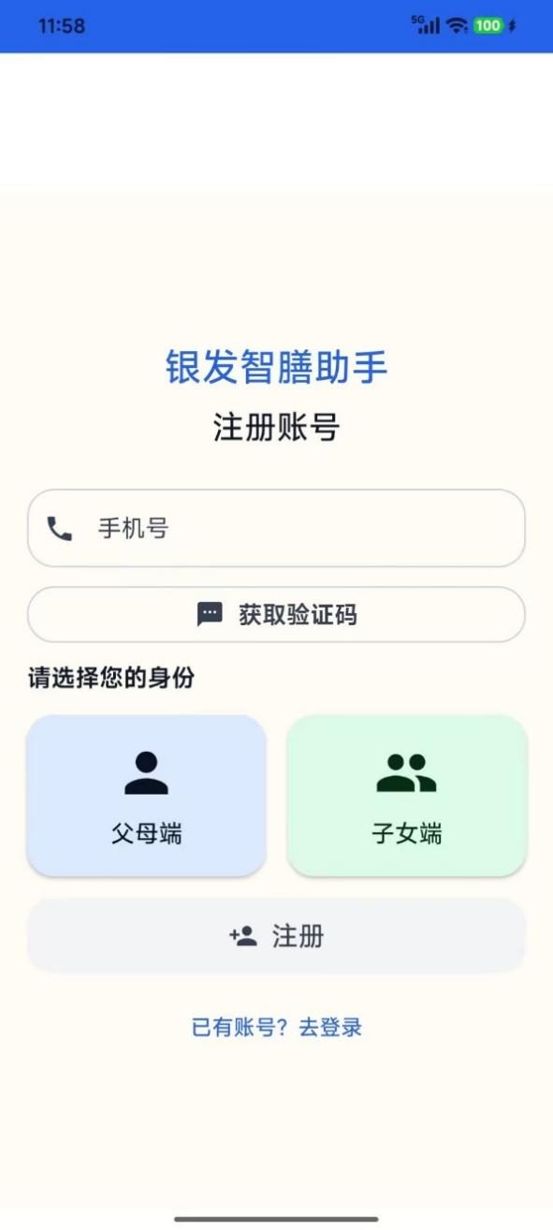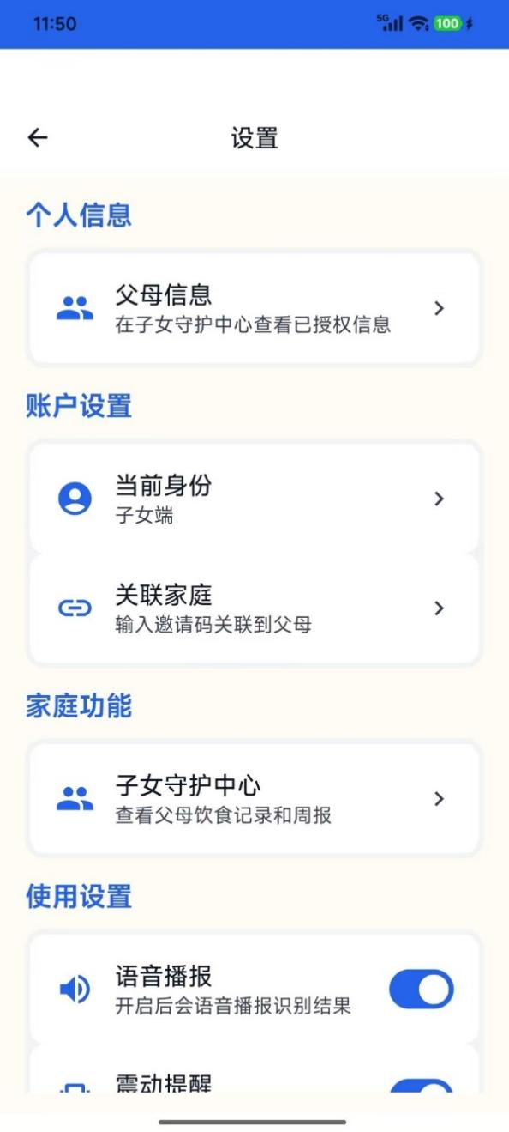
图4.3.1 应用首页及应用设置UI图
5.语言适配：支持普通话及主要方言的语音转写和语音播报，适配老年用户的语言习惯。

界面需求
（一）智能菜单识别与大白话翻译功能模块
界面设计以“极简操作、清晰易懂”为核心，深度适配老年人使用习惯。
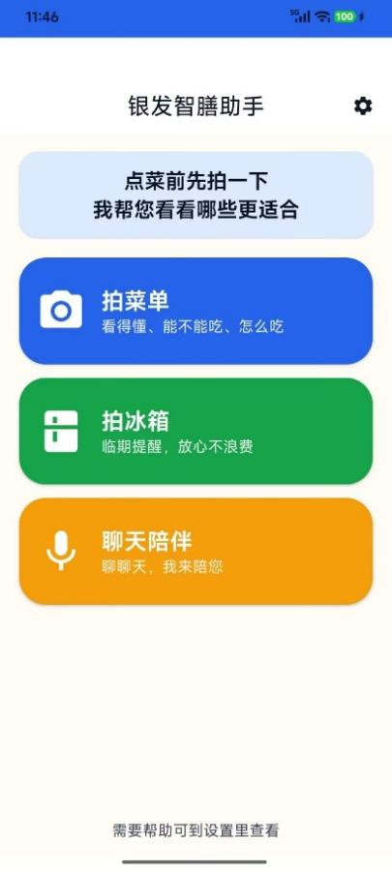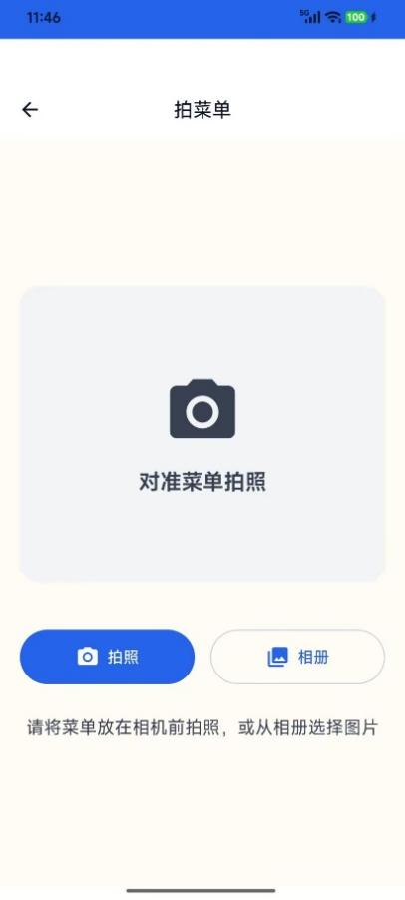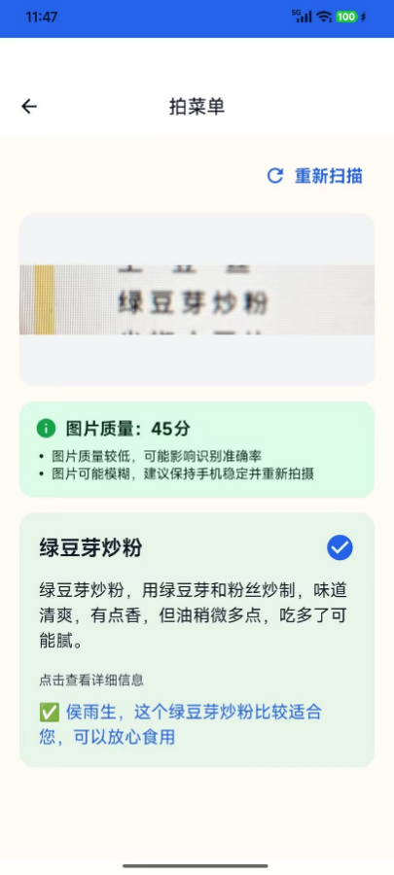
图4.3.2 “拍菜单”的UI界面示意图
表4.3.1 “拍菜单”界面中每个组件元素及解释表
组件名称 | 类型 | 位置 | 功能说明
标题栏（拍菜单） | TextView | 顶部 | 显示当前功能名称，字体≥24sp，增强辨识度
操作提示文本 | TextView | 顶部下方 | 提示“对准菜单拍照”，引导用户操作
拍照按钮 | Button | 上方左侧 | 超大按钮（≥88dp），一键拍照识别菜单
相册按钮 | Button | 上方右侧 | 从相册选择图片
图像预览框 | ImageView | 中部 | 显示当前拍摄或选择菜单图片
识别结果卡片 | CardView | 下方 | 展示菜品名称、营养信息
风险等级标签 | Label | 卡片内 | 红（禁忌）、黄（谨慎）、绿（可食用）
大白话解释文本 | TextView | 卡片内 | 将专业术语转为通俗语言
语音播报按钮 | Button | 卡片底部 | 点击播放语音解释
重拍选项 | Button | 中部 | 识别失败时快速重试
（二）冰箱智能管理与保质期预警功能模块
界面采用清晰的分区设计，上方设置绿色拍照按钮与蓝色相册按钮，尺寸充足、颜色醒目，便于老年人精准点击；中间区域展示冰箱内食材列表，按状态排序，已过期食材优先展示，颜色标识清晰直观。
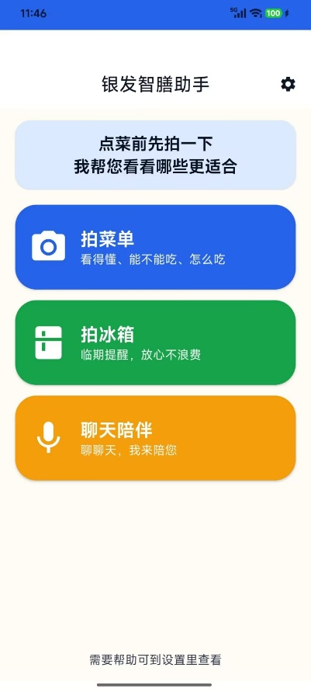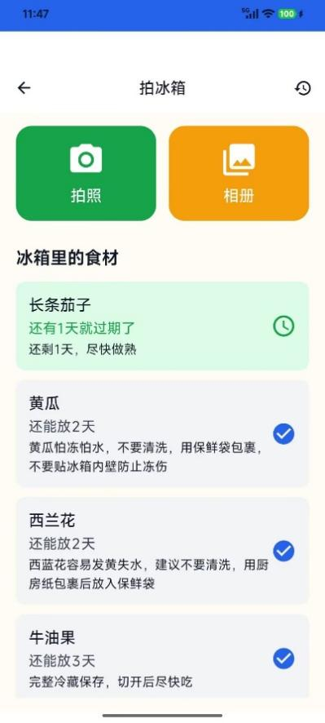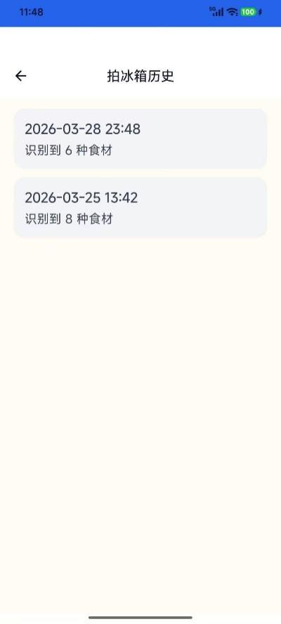
图4.3.3 “拍冰箱”的UI界面示意图
表4.3.2 “拍冰箱”界面中每个组件元素及解释表
组件名称 | 类型 | 位置 | 功能说明
标题栏（拍菜单） | TextView | 顶部 | 显示当前模块
拍照按钮（绿色） | Button | 顶部左侧 | 一键拍摄冰箱内容
相册按钮（黄色） | Button | 顶部右侧 | 从相册导入食材图片
食材列表容器 | RecyclerView | 中部 | 展示所有食材
食材卡片 | CardView | 列表内 | 显示单个食材信息
食材名称 | TextView | 卡片内 | 大字号显示
数量标签 | TextView | 卡片内 | 显示库存数量
保质期状态标签 | Label | 卡片内 | 新鲜（绿）、临期（黄）、过期（红）
预警提示条 | Banner | 列表顶部 | 提醒用户处理临期/过期食材
删除/消耗按钮 | IconButton | 卡片内 | 手动更新库存
膳食推荐按钮 | Button | 底部 | 基于食材生成推荐
（三）语音情感陪伴日记功能模块
首页设超大尺寸“聊天陪伴”按钮，温暖配色一键触发；记录界面显示动态声波，并同步语音反馈；日记列表以卡片式呈现日期、饮食标签与情绪图标，支持滑动切换与语音回放；周报界面采用“图标+短句”简化展示，全程遵循适老化设计。
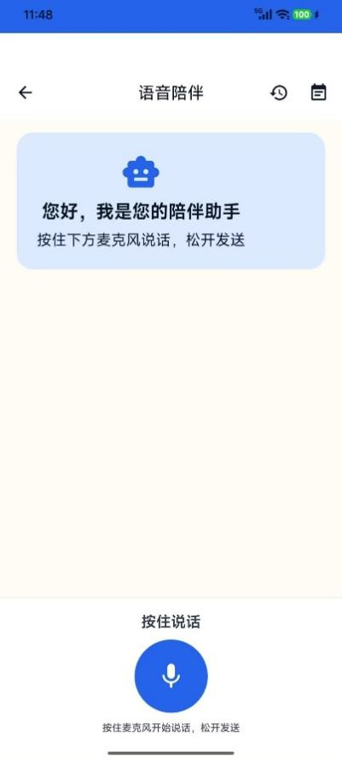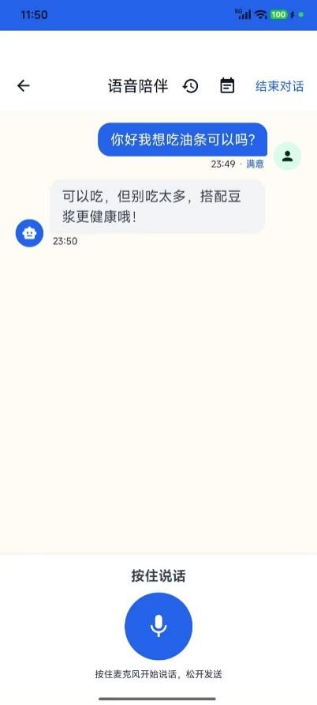
图4.3.4 “今天吃了啥”的UI界面示意图
表4.3.3 “今天吃了啥”界面中每个组件元素及解释表
组件名称 | 类型 | 位置 | 功能说明
标题栏 | TextView | 顶部 | 显示“语音陪伴”
语音按钮（核心） | Button | 下方居中 | 超大按钮，开始/结束录音
动态声波动画 | Animation View | 下方居中 | 录音时实时反馈
状态提示文本 | TextView | 按钮上方 | 显示：录音中/识别中/完成
语音撰写文本 | TextView | 对话框 | 展示识别后的文字
情感回应文本 | TextView | 对话框 | 系统生成的陪伴回复
日记列表入口 | Button | 右上角 | 查看历史记录
周报入口 | Button | 右上角 | 查看周报
（四）子女远程守护中心功能模块
首页设健康概览卡片，清晰展示老人饮食、情绪、预警核心信息。预警中心按风险等级分类，如高风险标红突出并附带处理建议；互动功能设置“发送建议”按钮，支持语音/文字输入；周报功能设置“生成智能周报”按钮，周报界面以“简洁图表+关键结论”呈现，支持一键转发，操作无冗余。
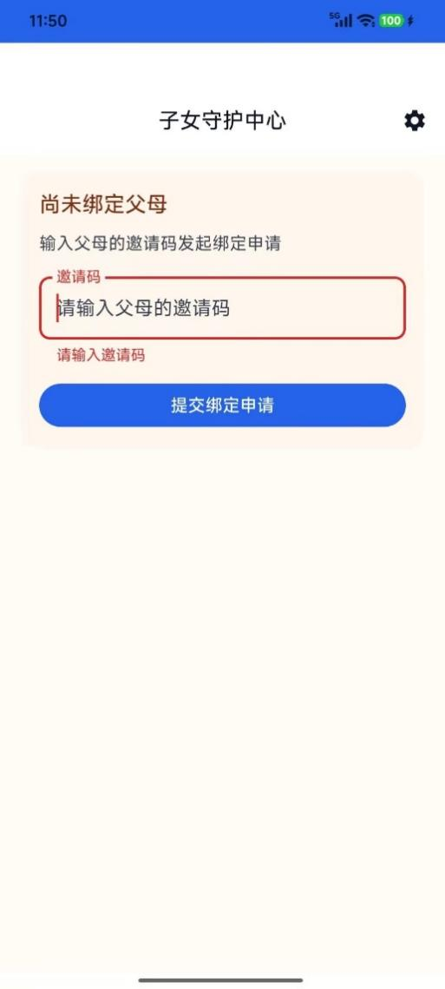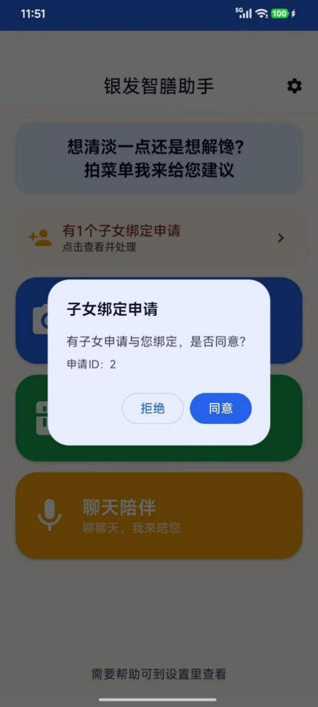
图4.3.5 “子女远程守护模块”的UI界面示意图（1）
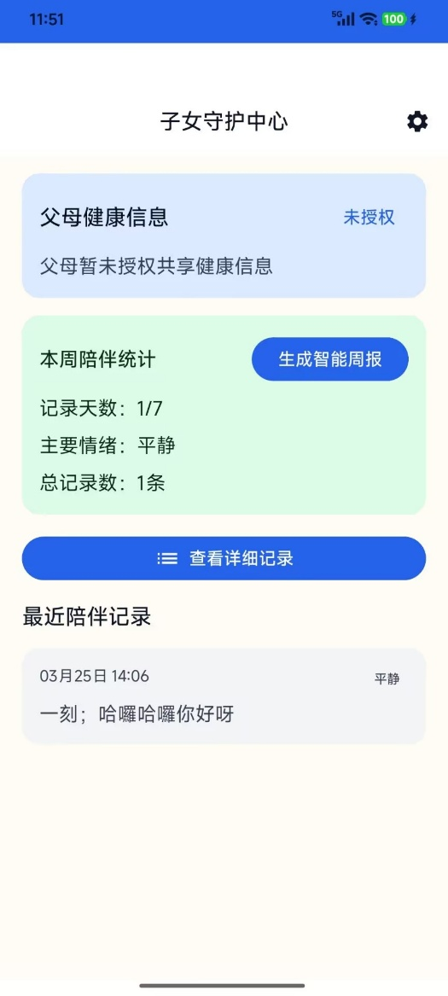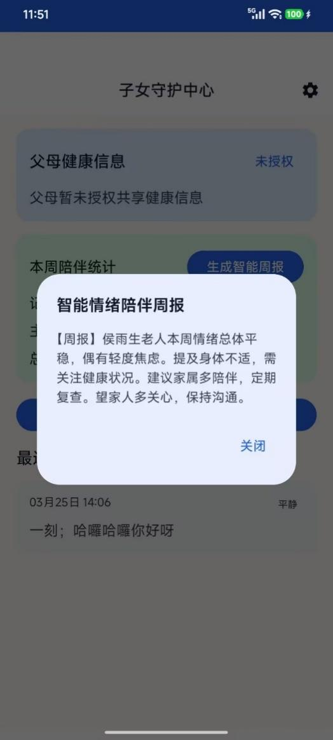
图4.3.6 “子女远程守护模块”的UI界面示意图（2）
表4.3.4 “子女远程守护模块”界面中每个组件元素及解释表
组件名称 | 类型 | 位置 | 功能说明
健康概览卡片 | CardView | 顶部 | 展示饮食、情绪、预警概况
数据统计图表 | Chart | 卡片内 | 简要趋势展示
预警列表 | RecyclerView | 中部 | 按风险等级展示
预警卡片 | CardView | 列表内 | 单条预警信息
风险等级标识 | Label | 卡片内 | 红/黄/绿分级
处理建议文本 | TextView | 卡片内 | 系统建议
“发送建议”按钮 | Button | 卡片内 | 向老人发送消息
语音输入按钮 | IconButton | 输入区 | 支持语音发送
文本输入框 | EditText | 输入区 | 输入建议内容
周报查看按钮 | Button | 底部 | 查看老人周报
分享按钮 | Button | 底部 | 转发报告

接口需求

硬件接口
（一）麦克风输入
1.硬件：手机麦克风；
2.接口：Android AudioRecord；
3.调用方式：AudioRecorder.startRecording()使用 MediaRecorder.AudioSource.MIC，采样率SAMPLE_RATE=16000，单声道CHANNEL_IN_MONO，格式ENCODING_PCM_16BIT；录音权限校验/申请：VoiceDiaryScreen里检查Manifest.permission.RECORD_AUDIO并通过 RequestPermission()申请。
（二）扬声器输出
1.硬件：手机扬声器/音频播放；
2.接口：Android TextToSpeech；
3.调用方式：TtsService.speak内部tts.speak(text, TextToSpeech.QUEUE_FLUSH)，并在VoiceDiaryScreen/MenuScanScreen中对识别结果进行播报。
（三）相机拍摄
1.硬件：手机摄像头；
2.接口：ActivityResultContracts.TakePicture()+FileProvider临时文件URI；
3.调用方式：菜单：MenuScanScreen申请Manifest.permission.CAMERA后调用launchCamera()；冰箱：FridgeScreen点击“拍照”卡时同样基于CAMERA权限创建临时文件与FileProvider URI后调用takePictureLauncher.launch(uri)。
（四）读相册图片（用于OCR/冰箱扫描）
1.硬件：系统相册/媒体库；
2.接口：Android媒体选择器；
3.调用方式：Android 13+：ActivityResultContracts.PickVisualMedia()+READ_MEDIA_IMAGES权限；Android 12及以下：ActivityResultContracts.GetContent()+READ_EXTERNAL_STORAGE权限。

软件接口
（一）阿里云 DashScope（LLM/视觉识别，依配置启用）
1.调用方式：LlmService.kt里通过Retrofit+OkHttp直连 DashScope（降级路径）Base URL：https://dashscope.aliyuncs.com/api/v1/services/aigc/；
2.文本生成接口：POST text-generation/generation；
3.多模态接口：POST multimodal-generation/generation；
4.鉴权：Authorization: Bearer {API_KEY}；
5.视觉识别JSON约束：LlmService.analyzeImage()的prompt 要求只输出JSON数组，随后前端用content.indexOf("[")/lastIndexOf("]") 抽取并交给 FoodDetector 解析。
（二）后端 REST API（登录/家属绑定/数据同步/LLM代理）
1.HTTP 客户端：ApiClient使用Retrofit；
2.基础地址：ApiClient.BASE_URL = http://192.168.137.1:8080/；
3.鉴权：请求拦截器自动带 Authorization: Bearer{jwt}。
4.关键端点（BackendApi.kt）：
（1）认证：/api/auth/send-code、/api/auth/register、/api/auth/login；
（2）家庭：/api/family/link、/api/family/requests、/api/family/requests/{id}/handle、/api/family/members；
（3）日记数据同步/拉取：/api/diary/sync、/api/diary/parent、/api/diary/emotion-log、/api/diary/parent/emotion-logs；
（4）LLM代理：POST/api/llm/text（BackendApi.llmText，被 LlmService.generateConversationReply()用于对话降级/优先策略）；POST/api/llm/multimodal（存在于后端接口，但客户端视觉识别路径主要走直连DashScope逻辑）。
（三）短信网关（用于发送短信验证码；可配置，可本地模拟）
1.调用方：VerificationCodeService.sendCode(phone)；
2.网关 URL/Token：来自 SettingsManager.getSmsGatewayUrl()/getSmsGatewayToken()；
3.网关请求方式（SmsGatewayClient.sendCode()）：HTTP POST到配置URL；JSON Body：{"phone": "...", "code": "...", "expireMinutes": ...}；可选鉴权：Authorization: Bearer {token}。
4.未配置网关时：本地模拟返回成功结果并带 debugCode（方便联调）。
（四）系统短信/分享（发送周报给子女：不依赖后端短信服务）
1.位置：FamilyGuardScreen的SendReportDialog；
2.短信：Intent.ACTION_SENDTO + smsto:$phoneNumber + putExtra("sms_body", reportContent)；
3.其他分享：Intent.ACTION_SEND + Intent.createChooser，设置EXTRA_TEXT与EXTRA_SUBJECT。

其他需求
（一）可用性
1.大字体与高对比度：情绪标签/风险等级使用primaryContainer/secondaryContainer/errorContainer等高对比配色。
2.超大可触控录音按钮：RecordingControlBar中录音按钮固定 size(88.dp)，并在录音时通过pulseScale提供强状态反馈。
3.一键直达：老人端首页直接提供“拍菜单/拍冰箱/聊天陪伴”三大入口按钮。
（二）安全性与隐私
1.语音识别离线化：语音转写走端WhisperProcessor，避免使用 Android SpeechRecognizer（VoiceDiaryScreen录音与Whisper处理链路为本地）；
2.云端增强失败可降级：对话回复在ConversationManager.generateReply()中LLM调用异常会降级为generateLocalReply()；
3.TTS：TtsService支持队列与高优先级插队（priority＞0 插队），减少等待导致的体验问题。
（三）可维护性
1.模块分层清晰：UI（各Screen/卡片）、业务逻辑（ConversationManager、FoodDetector/FridgeRepository、LlmService）、数据层（Room + DAO）。
2.数据迁移显式：Room版本迭代有Migration 脚本（v1~v7）。
（四）可移植性（跨系统版本）
1.图片选择与权限兼容：Android 13+ 使用READ_MEDIA_IMAGES + PickVisualMedia，更旧版本使用READ_EXTERNAL_STORAGE + GetContent。
2.UI：使用Jetpack Compose+Material3，整体依赖标准AndroidX生态组件，降低定制成本。

概要设计

处理流程
系统整体处理流程分为两条主线：老人端交互流程和子女端守护流程，两者通过后端服务器异步同步数据。
具体流程如下：
1. 老人端：启动→身份验证→功能选择→菜单识别/冰箱管理/语音陪伴→数据本地存储→后端同步；
2. 子女端：登录→绑定父母→拉取日记/情绪日志→查看周报/警报。
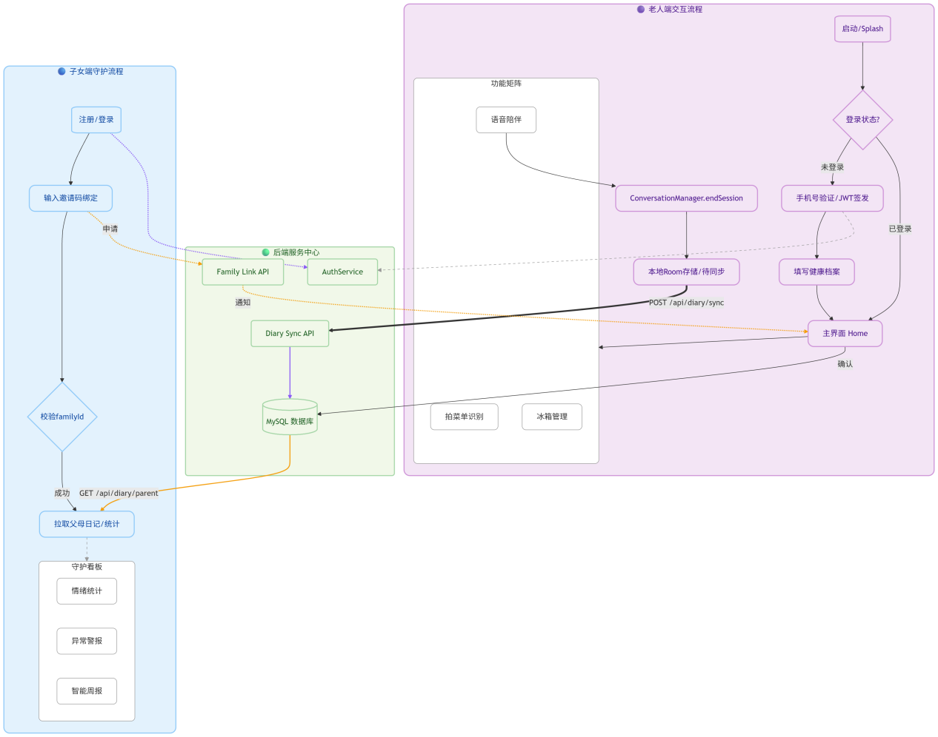
图5.1.1 系统整体逻辑流程图
（一）老人端主流程：
1. 启动App，ElderCareNavigation的splash路由检查本地Settin-gsManager中的登录状态和角色，已登录父母端直接跳转home，否则跳转login；
2. 登录/注册通过手机号+短信验证码完成，后端AuthService验证码校验通过后签发JWT，客户端存入SettingsManager；
3. 首次登录后引导填写个人情况（PersonalSituationScreen）和健康档案（HealthProfile），完成后进入主界面；
4. 主界面提供三大功能入口：拍菜单、拍冰箱、语音陪伴；
5. 每次语音对话结束后，ConversationManager.endSession()自动汇总情绪日志并通过POST /api/diary/sync上传摘要到后端。
（二）子女端主流程：
1. 注册子女账号后，在首页输入父母邀请码发起绑定申请（PO-ST /api/family/link）；
2. 父母端首页检测到待审批申请，点击同意后绑定生效；
3. 子女端进入时调用GET /api/user/me检查familyId是否已更新，绑定成功后自动拉取父母日记（GET /api/diary/parent）；
4. 子女端展示父母的陪伴记录、情绪统计、异常警报，并可生成智能周报。
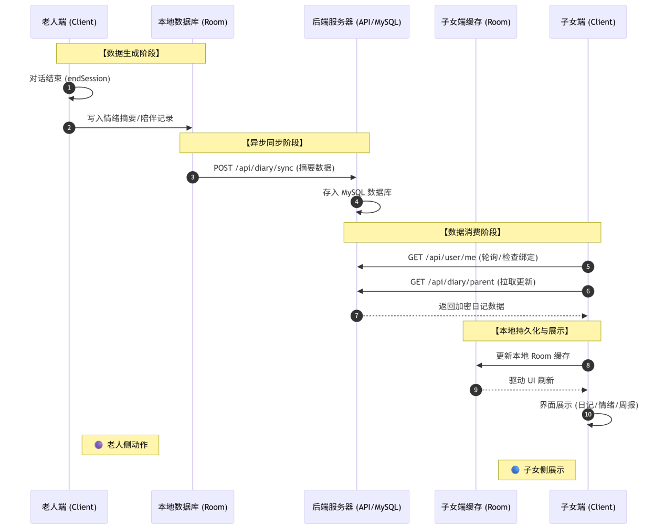
图5.1.2 数据流转时序图
老人端对话结束→endSession→本地Room写入→POST /api/dia-ry/sync→后端MySQL→子女端GET /api/diary/parent→子女端Room缓存→界面展示。

总体结构设计
系统采用“端侧优先、云端增强”的端云协同架构，分为Andr-oid客户端四层：交互层→业务逻辑层→AI能力层→数据层；服务端三层：Controller→Service→Repository/MySQL/Redis和Spring Boot服务端两大部分；两端通过Retrofit2+JWT进行通信。
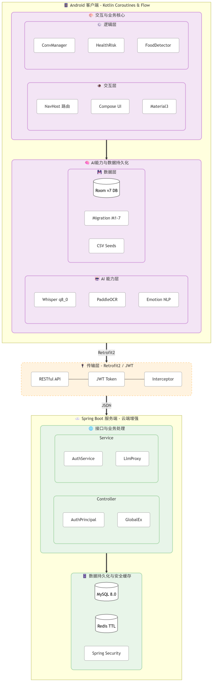
图5.2.1 系统总体的模块架构图

客户端分层架构
客户端采用四层架构，各层职责清晰，通过Kotlin Coroutines + Flow实现异步响应式数据流。
（一）交互层（Jetpack Compose + Material3）
所有界面基于Jetpack Compose声明式UI框架构建，ElderCa-reNavigation作为全局路由控制器，以NavHostController管理页面栈。路由采用字符串路径标识，支持参数传递：
// kotlin
NavHost(navController = navController, startDestination = "splash") {
composable("splash") { /* 启动检查登录状态 */ }
composable("home") { HomeScreen(...) }
composable("voice_diary") { VoiceDiaryScreen(...) }
composable("personal_situation?onboarding={onboarding}",
arguments = listOf(navArgument("onboarding") { type = NavType.IntType; defaultValue = 0 })
) { backStackEntry ->
val onboarding = (backStackEntry.arguments?.getInt("onboarding") ?: 0) == 1
PersonalSituationScreen(onboarding = onboarding, ...)
}
}
ElderCareScaffold是全局通用架构组件，封装了TopAppBar（含返回按钮、标题、右侧操作区）和内容区域的padding处理，所有页面复用此组件保证视觉一致性。
（二）业务逻辑层
核心业务组件均以单例模式实现，通过“companion object+双重检查锁定”保证线程安全：
ConversationManager：对话会话生命周期管理，协调EmotionAnalyzer、Ll-mService、Room数据库三者协作；
HealthRiskEvaluator：五步分层健康风险评估引擎；
FoodDetector：冰箱食材识别与RAG规则引擎；
DietKnowledgeRepository：基于本地CSV的RAG知识库查询器。
（三）AI能力层
表5.2.1 AI能力层组件说明表
组件 | 处理位置 | 技术
WhisperProcessor | 端侧 | whisper.cpp JNI，Tiny模型q8_0 量化
PaddleOcrProcessor | 端侧 | PaddleOCR FastDeploy Lite FP16
LlmService | 云端优先/端侧降级 | 通义千问DashScope API，后端代理
EmotionAnalyzer | 端侧 | 加权关键词匹配，纯本地计算
（四）数据层
ElderCareDatabase基于Room v7，通过@Database注解声明15张实体表，@TypeConverters(Converters::class)处理List<String>等复杂类型的序列化。数据库以单例模式初始化，getDatabase()注册全部6个Migration脚本：
// kotlin
Room.databaseBuilder(context, ElderCareDatabase::class.java, "elder_care_db")
.addMigrations(MIGRATION_1_2, MIGRATION_2_3, MIGRATION_3_4,
MIGRATION_4_5, MIGRATION_5_6, MIGRATION_6_7)
.addCallback(ElderCareDatabaseCallback(scope))
.fallbackToDestructiveMigrationOnDowngrade()
.build()
ElderCareDatabaseCallback.onOpen()在数据库首次打开时在 Dispatchers.IO协程中执行种子数据写入（seedDishes()、seedFr-idgeItems()），通过“已有数据则跳过”的幂等判断避免重复插入。

服务器分层架构
服务端基于Spring Boot 3.2.3，采用标准三层架构，通过Spring Security + JWT实现无状态鉴权。
（一）Controller层
所有Controller通过@AuthenticationPrincipal Long userId注解从Spring Security上下文中获取当前用户ID，无需手动解析 Token：
// java
@PostMapping("/sync")
public ApiResponse<?> syncDiaries(
@AuthenticationPrincipal Long userId,
@RequestBody List<DiaryEntryDto> entries) {
diaryService.syncDiaries(userId, entries);
return ApiResponse.success();
}
GlobalExceptionHandler以@RestControllerAdvice全局捕获异常，IllegalArgumentException返回400业务错误，其他异常返回500，统一包装为ApiResponse格式，避免堆栈信息泄露给客户端。
（二）Service层
AuthService实现注册/登录的完整业务逻辑：手机号格式校验（^1[3-9]\\d{9}$）→ 验证码校验（Redis查询）→ 用户存在性检查 → 用户实体创建 → JWT签发。父母端注册时自动生成10位邀请码（字符集23456789ABCDEFGHJKLMNPQRSTUVWXYZ，排除易混淆字符）和UUID：
// java
private String generateInviteCode() {
SecureRandom random = new SecureRandom();
for (int attempt = 0; attempt < 10; attempt++) {
StringBuilder sb = new StringBuilder(10);
for (int i = 0; i < 10; i++) {
sb.append(ALPHABET.charAt(random.nextInt(ALPHABET.length())));
}
String code = sb.toString();
if (userRepo.findByInviteCode(code).isEmpty()) return code;
}
return UUID.randomUUID().toString().replace("-", "").substring(0, 12).toUpperCase();
}
LlmProxyService使用OkHttp直接转发客户端请求到DashScope，API Key仅存于服务端application.yml，不下发客户端，保护密钥安全：
// java
Request request = new Request.Builder()
.url(baseUrl + path)
.header("Authorization", "Bearer " + apiKey)
.header("Content-Type", "application/json; charset=utf-8")
.post(RequestBody.create(json, MediaType.parse("application/json; charset=utf-8")))
.build();
（三）安全层（Spring Security + JWT）
JwtUtil使用JJWT库，以HMAC-SHA256算法签名，密钥长度≥ 256位，Token有效期7天（604800秒）：
// java
public String generateToken(Long userId, String role) {
return Jwts.builder()
.subject(String.valueOf(userId))
.claim("role", role)
.issuedAt(new Date())
.expiration(new Date(System.currentTimeMillis() + expirationSeconds * 1000))
.signWith(getKey()) // Keys.hmacShaKeyFor(secret.getBytes(UTF_8))
.compact();
}
JwtAuthFilter继承 OncePerRequestFilter，在每个请求中解析Authorization: Bearer {token}头，验证通过后将userId和role注入SecurityContextHolder：
// java
if (header != null && header.startsWith("Bearer ")) {
String token = header.substring(7);
if (jwtUtil.isValid(token)) {
Long userId = jwtUtil.getUserId(token);
String role = jwtUtil.getRole(token);
var auth = new UsernamePasswordAuthenticationToken(
userId, null,
List.of(new SimpleGrantedAuthority("ROLE_" + role.toUpperCase()))
);
SecurityContextHolder.getContext().setAuthentication(auth);
}
}
/api/auth/**路径配置为permitAll()，其余路径均需JWT鉴权。
（四）缓存层（Redis）
验证码以 sms:code:{phone}为key存入Redis，TTL 300秒 （5分钟），验证成功后立即删除，防止重放攻击。测试模式（sms.test-mode: true）下验证码打印到后端日志，不实际发送短信，方便开发调试。

功能设计
系统功能按用户角色分为老人端（parent）和子女端（child）两套，共用同一APK，通过角色路由到不同界面。

老人端功能模块
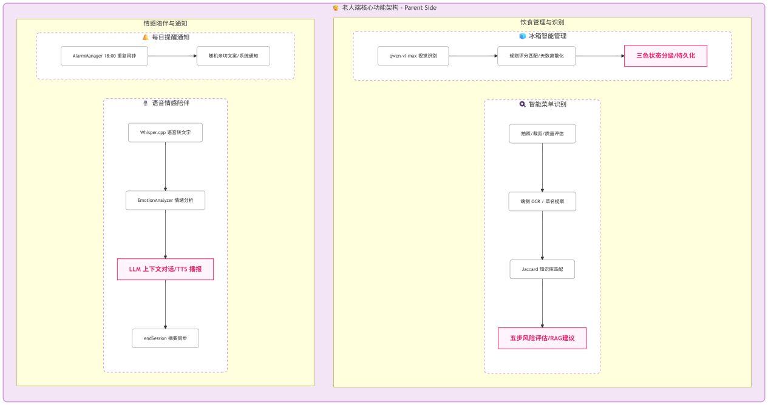
图5.3.1 老人端核心功能架构图
（一）智能菜单识别模块
完整处理链：拍照/相册选图 → CropImageDialog裁剪 → Im-ageProcessor.assessImageQuality()质量评估（亮度/过曝/对比度/清晰度四维，低于70分自动增强）→ PaddleOcrProcessor.recog-nize()端侧 OCR → DishNameExtractor.extractDishCandidates() 九步清洗提取菜名 → 三级知识库匹配（精确/模糊/Jaccard相似度）→ HealthRiskEvaluator.evaluateRisk()五步风险评估 → DietK-nowledgeRepository.query() RAG检索 → LlmService.generateDishAdviceWithRag()大白话建议生成 → TtsService.speak()语音播报。
LLM调用次数通过llmCallCount计数器限制在maxLlmCalls=10以内，超限后自动切换本地降级方案，避免API费用失控。
（二）冰箱智能管理模块
拍照 → FoodDetector.assessImageQuality()四维质量评估（256px 缩略图，约10-30ms）→ preprocessBitmap()裁边90%+缩放至1024px → Base64编码 → LlmService.analyzeImage()调用qwen-vl-max（temperature=0.0确保确定性输出）→ JSON解析+字段白名单校验 → FridgeFoodRag.findBestRule()规则评分匹配（≥600分才认为有效）→ chooseDaysLeft()天数离散化 → ShelfLifeCalculator.calculateFoodStatus()三色状态分级 → Room持久化。
（三）语音情感陪伴模块
按住说话 → AudioRecorder（16kHz PCM，VAD静音检测1秒自动停录）→ WhisperProcessor.transcribe()（JNI调用whisper.cpp，30秒超时保护）→ ConversationManager.saveUserMessage()（EmotionAnalyzer情绪分析同步写入）→ ConversationManager.g-enerateReply()（LLM 优先/本地降级，携带最近6条历史上下文）→ TtsService.speak(priority=1)高优先级播报。
会话结束时endSession()自动汇总情绪日志并通过POST /api/diary/sync上传摘要到后端。
（四）每日提醒通知
DailyReminderScheduler.schedule()使用AlarmManager.setR-epeating()注册每天18:00的重复闹钟，DailyReminderReceiver.onReceive()触发时从5条亲切文案中随机选取一条发送通知，点击通知携带EXTRA_OPEN_VOICE=true启动MainActivity，导航系统识别后直接跳转语音陪伴界面。

子女端功能模块
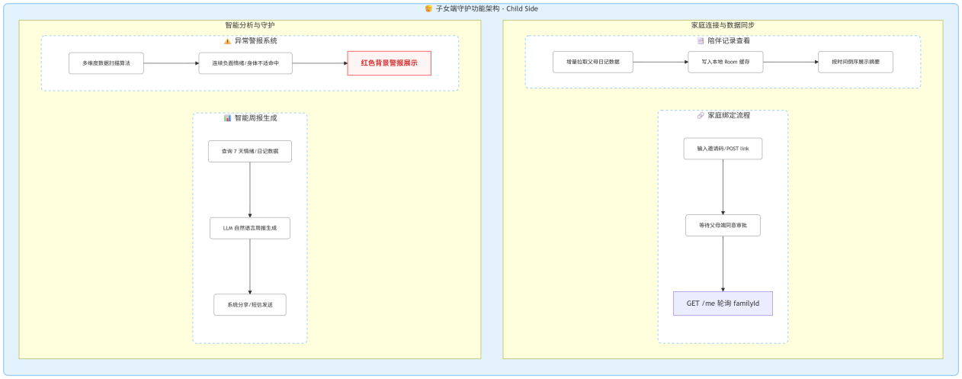
图5.3.2 子女端核心功能架构图
（一）家庭绑定
子女端首页输入父母邀请码 → POST /api/family/link → 后端创建pending申请 → 父母端首页拉取待审批列表 → 父母点击同意 → POST /api/family/requests/{id}/handle → 子女familyId更新 → 子女端进入时GET /api/user/me检测familyId变化 →本地 Room User记录同步更新 → isLinked变为true，界面切换为已绑定状态。
（二）陪伴记录查看
绑定成功后，ChildHomeScreen进入时调用GET /api/diary/p-arent?since={lastTimestamp}增量拉取父母日记，写入本地 Room diary_entry表，以时间倒序展示最近记录，每条记录显示日期、情绪标签（彩色背景）、对话内容摘要。
（三）智能周报
generateWeeklyReport()查询本地7天 EmotionLogEntity 和 DiaryEntryEntity，优先调用LLM生成自然语言周报，失败时降级为buildLocalWeeklyReport()结构化文本，支持短信（Intent.ACTION_SENDTO）和系统分享（Intent.ACTION_SEND）两种发送方式。
（四）异常警报
generateAlerts()对最近3天日记进行多维度扫描，连续孤单/焦虑≥3天、身体不适关键词命中、连续高油高盐≥3天均触发警报，以errorContainer红色背景展示。

数据流转设计
系统数据流转分为端侧本地流和端云同步流两条路径，两者通过 Room数据库作为中间缓冲层解耦。
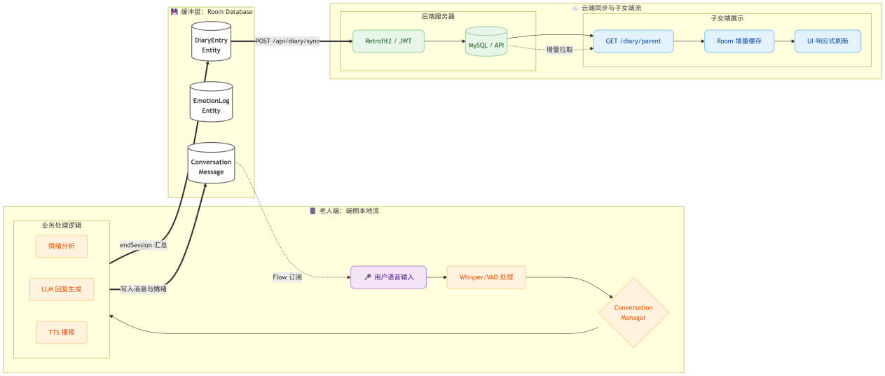
图5.4.1 完整数据流转图
1. 端侧：用户输入→AI处理→Room写入→UI响应式刷新；
2. 端云：Room→Retrofit2→后端MySQL→子女端拉取→子女端Room缓存→界面展示。

端侧本地数据流
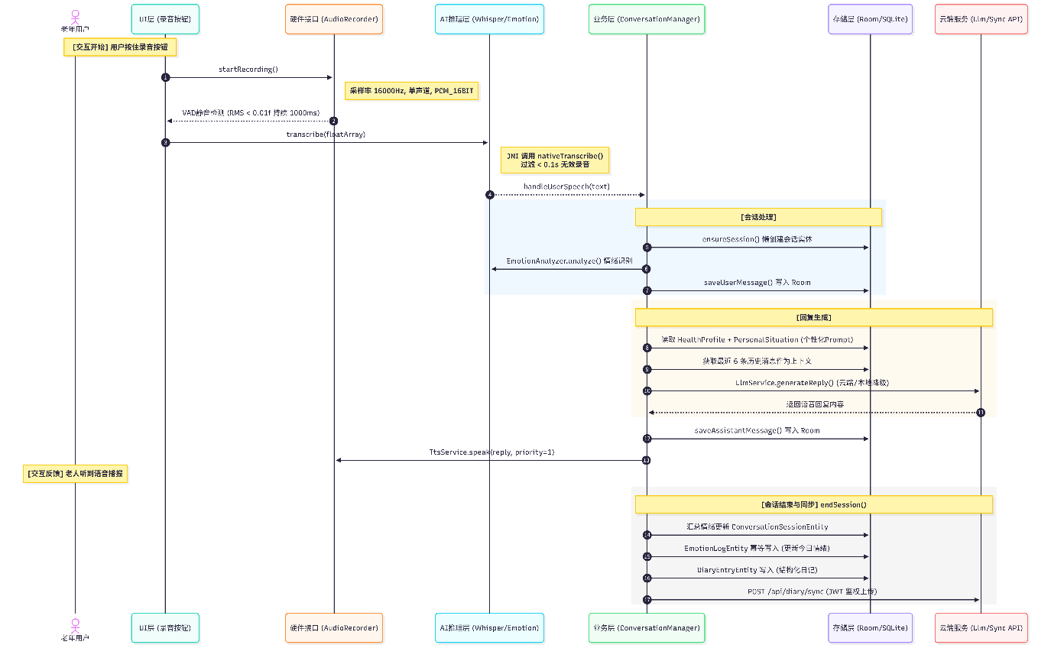
图5.4.2 语音陪伴完整数据流图
UI层通过collectAsStateWithLifecycle订阅Flow<List<Con-versationMessageEntity>>，数据库新增消息后自动触发Compose重组，无需手动刷新。

端云同步数据流
（一）父母端 → 后端
// kotlin
// ConversationManager.endSession() 中
val token = settingsManager.getJwtToken()
if (token.isNotBlank() && userMessages.isNotEmpty()) {
val dto = DiaryEntryDto(
date = session.startTime,
content = userMessages.joinToString("；") { it.content.take(30) },
emotion = dominant,
aiResponse = messages.lastOrNull { it.role == "assistant" }?.content ?: ""
)
api?.syncDiaries(listOf(dto)) // POST /api/diary/sync
}
（二）后端 → 子女端
DiaryService.getParentDiaries()通过familyId关联查找父母账号，返回指定时间戳之后的日记列表，实现增量同步：
// java
private Long getParentIdForChild(Long childUserId) {
User child = userRepo.findById(childUserId).orElseThrow();
return userRepo.findByFamilyId(child.getFamilyId()).stream()
.filter(u -> "parent".equals(u.getRole()))
.map(User::getId)
.findFirst()
.orElseThrow(() -> new IllegalArgumentException("未找到父母账号"));
}
（三）子女端绑定状态同步
// kotlin
// ChildHomeScreen LaunchedEffect
val meResp = api.getMe() // GET /api/user/me
if (meResp.isSuccessful) {
val me = meResp.body()?.data
if (me?.familyId != null && me.familyId.isNotBlank()) {
val localUser = db.userDao().getById(currentUserId)
if (localUser != null && localUser.familyId == null) {
db.userDao().update(localUser.copy(familyId = me.familyId))
}
}
}

用户界面设计

适老化规范设计
（一）字体规范
表5.5.1 适老化设计字体规范说明表
使用场景 | Material3 样式 | 对应字号
页面主标题 | headlineLarge | 28sp
功能按钮文字 | headlineLarge | 28sp
卡片标题 | titleLarge/ titleMedium | 22sp/16sp
正文内容 | bodyLarge | 16sp
辅助说明 | bodyMedium/bodySmall | 14sp/12sp
（二）触控目标规范
1. Push-to-Talk录音按钮：直径88dp（Android最低标准48dp的1.8 倍）；
2. 首页功能按钮：高度 112dp，宽度fillMaxWidth；
3. 设置项行高：≥ 56dp，图标 24dp，文字bodyLarge。
（三）视觉反馈
录音中按钮颜色变为errorContainer红色，附pulseScale脉冲动画（1.0→1.12，500ms无限循环）：
// kotlin
val pulseScale by rememberInfiniteTransition(label = "pulse").animateFloat(
initialValue = 1f,
targetValue = if (isRecording) 1.12f else 1f,
animationSpec = infiniteRepeatable(
animation = tween(500, easing = FastOutSlowInEasing),
repeatMode = RepeatMode.Reverse
), label = "pulseScale"
)
处理中（Whisper推理/LLM生成）显示CircularProgressIndicator，按钮不可交互，防止并发操作。
（四）语音播报
TtsService封装Android TextToSpeech，初始化时设置Locale.C-HINESE，所有AI回复通过speak(text, priority=1)高优先级插队播报，老人无需阅读屏幕。

登录/注册页面（LoginScreen）
（一）页面定位
应用唯一入口，支持注册和登录两种模式，通过手机号+短信验证码完成身份验证。
（二）布局结构
页面采用垂直居中布局，从上到下依次为：应用名称（displayS-mall，主色加粗）、模式标题（“登录”/“注册”，headlineLarge）、手机号输入框、验证码区域、角色选择卡片（仅注册模式）、邀请码输入框（仅子女端注册）、错误提示、主操作按钮、模式切换链接。
（三）关键交互设计
1. 手机号输入框带实时格式校验（^1[3-9]\\d{9}$），格式不正确时“获取验证码”按钮禁用；
2. 验证码发送后按钮进入60秒倒计时，防止重复发送；
3. 测试模式下验证码直接显示在提示文字中（“验证码已发送（测试：123456）”），方便开发调试；
4. 注册模式下角色选择以两张等宽卡片展示（父母端蓝色primaryContainer，子女端绿色secondaryContainer），图标+文字，高度120dp，触控目标充足；
5. 子女端注册时邀请码为可选项，提示“可稍后在首页绑定”，降低注册门槛；
6. 父母端注册成功后弹出邀请码展示弹窗，支持一键复制，引导完善个人信息；
7. 子女端注册成功且提交了邀请码时，弹出“等待父母确认”提示弹窗。
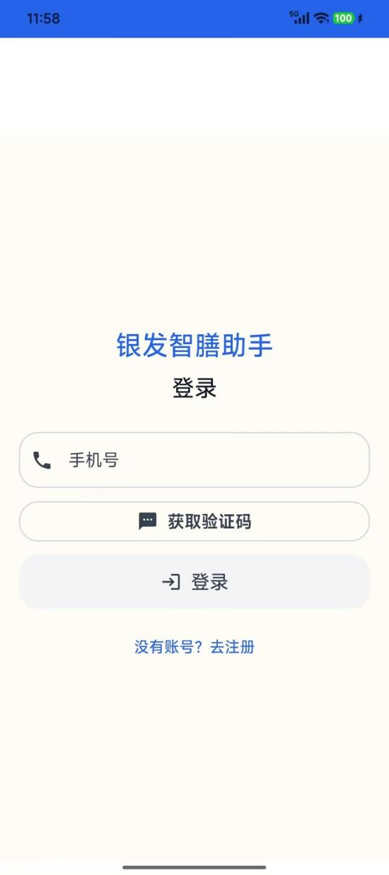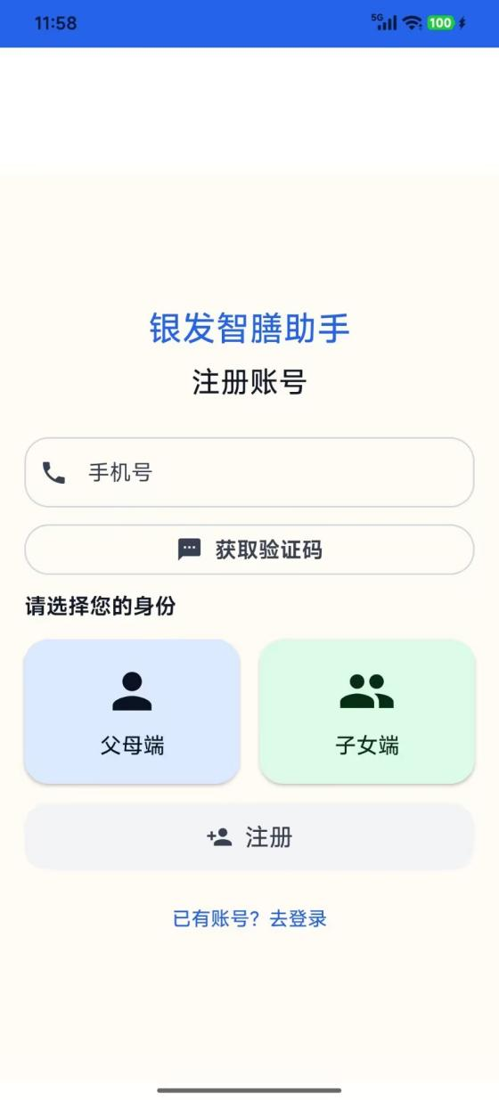
图5.5.1 “登录”/“注册”界面示意图

老人端首页（HomeScreen）
（一）页面定位
老人端的核心导航页，提供三大功能的一键直达入口，最大化降低操作复杂度。
（二）布局结构
TopAppBar 显示应用名称“银发智膳助手”（headlineLarge加粗），右侧设置图标按钮。内容区从上到下：问候语卡片 → 功能按钮列表 → 底部提示文字。
（三）问候语卡片
primaryContainer背景色卡片，展示随机问候语（12条，根据时间戳取模选取，保证同一天看到相同问候语）。问候语均围绕饮食主题，口语化亲切，如“您好！今天想吃什么呢？我来帮您看看菜单吧”，字体headlineMedium，居中显示。
（四）功能按钮（ElderFunctionButton）
三个功能按钮采用统一的ElderFunctionButton组件，高度112dp（远超48dp最低标准），extraLarge圆角，2dp阴影，左侧52dp图标，右侧主标题（headlineLarge）+ 副标题（bodyMedium）：
表5.5.2 老人端首页按钮说明表
功能 | 背景色 | 图标 | 主标题 | 副标题
拍菜单 | primary（蓝色） | CameraAlt | 拍菜单 | 看得懂、能不能吃、怎么吃
拍冰箱 | secondary（绿色） | Kitchen | 拍冰箱 | 临期提醒，放心不浪费
聊天陪伴 | tertiary（橙色） | Mic | 聊天陪伴 | 聊聊天，我来陪您

（五）子女绑定申请提示
进入时后台拉取待审批绑定申请，有申请时在功能按钮上方插入一张tertiaryContainer背景的提示卡片，显示申请数量和“点击查看并处理”，点击弹出审批弹窗（同意/拒绝），处理完成后卡片消失。
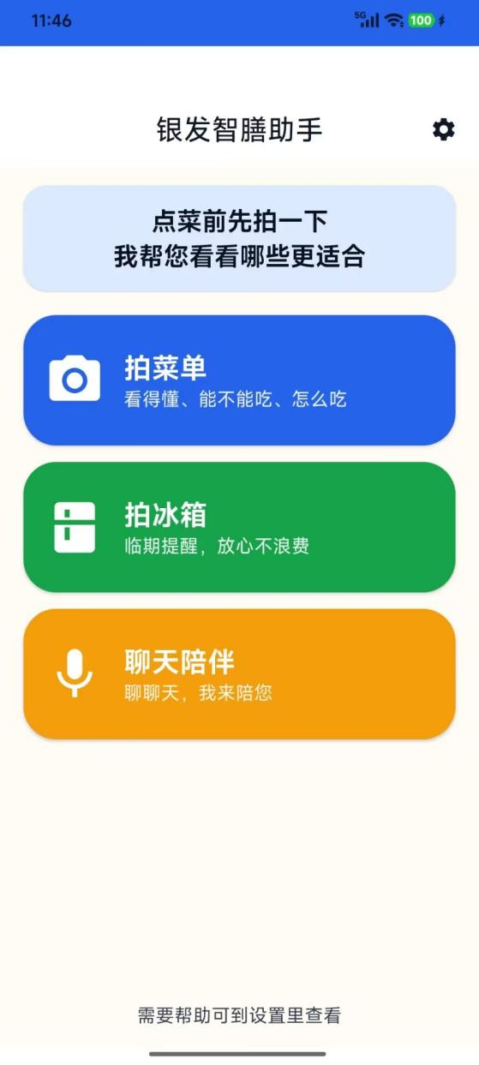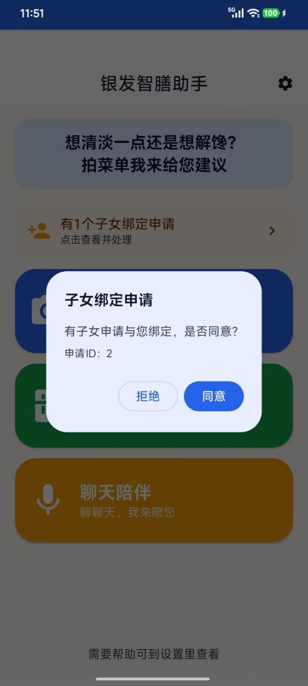
图5.5.2 老人端“子女绑定申请提示” 界面示意图

个人情况填写页（PersonalSituationScreen）
（一）页面定位
老人端的健康档案管理中心，支持onboarding引导模式（首次登录）和普通编辑模式，填写的信息直接影响个性化建议。
（二）布局结构
使用LazyColumn滚动列表，从上到下：完善度进度卡片 → 基础信息卡片 → 健康与禁忌卡片 → 饮食与咀嚼卡片 → 生活与守护卡片 → 共享授权卡片 → 紧急联系人列表。onboarding 模式下底部固定“开始使用”按钮（Box + Alignment.BottomCenter）。
（三）完善度进度卡片
使用primaryContainer背景，显示当前完善度百分比（10个维度：姓名、性别、年龄、慢病、过敏、忌口、城市、口味、咀嚼能力、紧急联系人，每项10分）。父母端有待处理的子女绑定申请或档案修改建议时，在此卡片内显示红色警示行和“去处理”按钮。
（四）分区卡片（SectionCard）
每个信息分区以卡片形式展示，右侧“编辑”按钮点击弹出对应的编辑弹窗：
1. 基础信息：姓名、性别、年龄/出生年、常住城市；
2. 健康与禁忌：慢病列表（高血压/糖尿病等）、过敏/禁忌、忌口/医嘱；
3. 饮食与咀嚼：口味偏好（多选FilterChip：清淡/咸鲜/甜口/辣口）、咀嚼能力（正常/稍软/软烂）、是否偏软烂、近期症状；
4. 生活与守护：是否独居、血压状态、血糖状态。
（五）共享授权卡片
三个Switch开关控制子女端的数据访问权限（共享健康与禁忌、共享饮食偏好、共享紧急联系人），开关状态实时写入PersonalSitua-tionEntity，关闭后子女端立即无法查看对应信息。
（六）onboarding模式底部按钮
必填项（姓名+年龄）未填写时按钮文字为“请先填写必要信息”，点击显示红色提示卡片；必填项已填写时按钮文字为“开始使用→”，点击跳转首页。
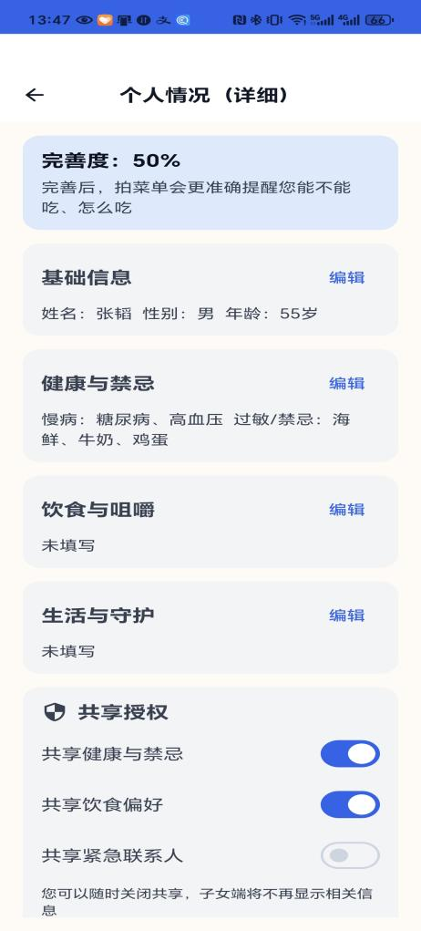
图5.5.3 老人端“个人情况填写页”界面示意图

语音陪伴页（VoiceDiaryScreen）
（一）页面定位
老人端的核心交互页，提供语音输入、AI多轮对话、情绪感知、聊天历史查看等功能，是使用频率最高的页面。
（二）布局结构
页面顶部右侧两个图标按钮：History（对话记录）和EventNote（情绪日志）。内容区分为上下两部分：上方LazyColumn聊天消息列表（weight(1f)占满剩余空间），下方固定RecordingControlBar录音控制栏。
（三）聊天消息列表
无消息时显示WelcomeCard欢迎卡片（primaryContainer背景，AI机器人图标，欢迎语，Whisper加载中时显示进度条）。有消息后以气泡形式展示：
1. 用户消息（role="user"）：右对齐，primary蓝色气泡，右下角直角，右侧 36dp圆形头像（secondaryContainer背景 + Person图标），气泡下方显示时间戳和情绪标签；
2. AI消息（role="assistant"）：左对齐，surfaceVariant灰色气泡，左下角直角，左侧36dp圆形头像（primary背景 + SmartToy图标）；
3. 处理中/回复中时：显示ThinkingBubble（左对齐，含CircularProgressIndicator和状态文字“正在识别语音...”/“正在思考回复...”）。
4. 新消息到来时：LaunchedEffect(messageList.size)自动滚动到底部。
（四）录音控制栏（RecordingControlBar）
底部固定区域，Surface组件带8dp阴影。从上到下：状态文字（“按住说话”/“松开发送”/“正在识别语音...”等）→ 录音中时显示VolumeBar音量波形条（20根色条，宽8dp，高度随RMS动态变化）→ 88dp圆形录音按钮 → 操作提示文字。
（五）录音按钮状态
1. 空闲：primary蓝色，Mic图标；
2. 录音中：error红色，Stop图标，pulseScale脉冲动画（1.0→1.12，500ms循环）；
3. 处理/回复中：surfaceVariant灰色，CircularProgressIndicator，不可交互。
按住触发 startRecording()，松开触发 releaseRecording()，通过 pointerInteropFilter拦截ACTION_DOWN/ACTION_UP事件实现Push-to-Talk。
（六）情绪日志弹窗（MyEmotionLogsDialog）
点击右上角EventNote图标弹出，展示最14天的情绪日志列表，每行显示日期、情绪标签（彩色背景）、对话次数。无记录时显示“暂无记录，多和我聊聊天吧～”。
（七）聊天历史页（ChatHistoryScreen）
点击会话卡片进入，标题显示会话日期。LazyColum展示完整气泡对话，进入时自动滚动到最后一条消息。气泡设计与语音陪伴页一致：用户消息右对齐蓝色气泡（primary），AI 消息左对齐灰色气泡（surfaceVariant），气泡下方显示时间（HH:mm）和情绪标签（仅用户消息，非平静时显示）。
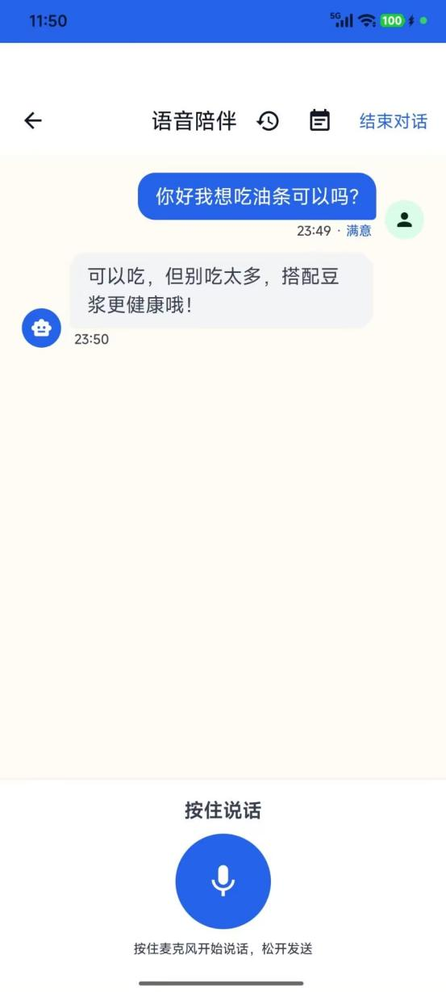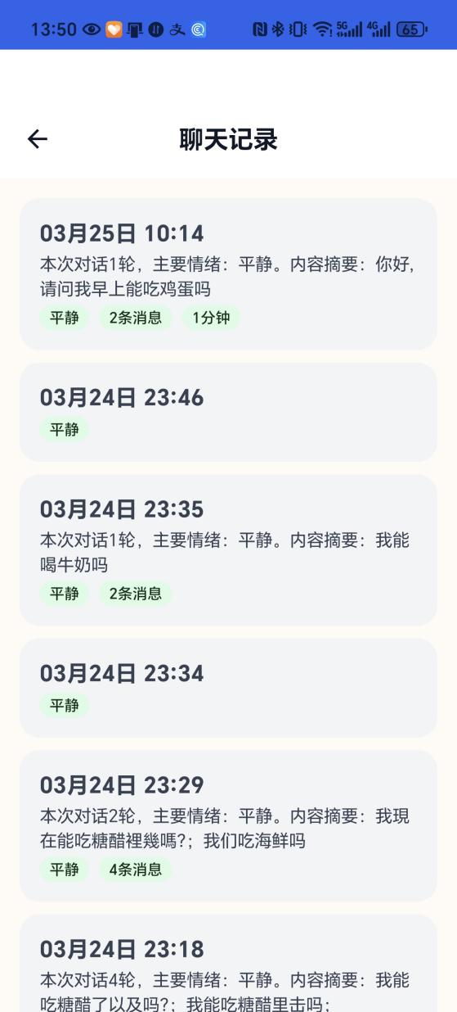
图5.5.4 老人端“语音陪伴页”界面示意图

菜单识别页（MenuScanScreen）
（一）页面定位
老人端的核心功能页之一，通过拍照或相册选图识别菜单，结合健康档案给出个性化的大白话饮食建议，帮助老人在餐厅点菜时做出健康选择。
（二）页面状态切换
页面根据是否有识别结果，在两种视图间切换：无结果时显示：CameraSection（拍照引导界面），有结果后切换为ResultsSection（结果展示界面）。两种视图共用同一ElderCareScaffold框架，标题“拍菜单”，左侧返回按钮。
（三）拍照引导界面（CameraSection）
布局垂直居中，从上到下：
1. 预览卡片（高度300dp，surfaceVariant背景，large圆角）：未拍照时显示80dp相机图标和“对准菜单拍照”提示文字；已拍照时显示缩略图；识别中时显示64dp CircularProgressIndicator和“正在识别菜单...”；
2. 操作按钮行：两个等宽按钮并排，“拍照”（primary蓝色填充按钮，CameraAlt图标）和“相册”（OutlinedButton，PhotoLibrary图标），高度56dp；
3. 提示文字：bodyLarge，居中，“请将菜单放在相机前拍照，或从相册选择图片”。
拍照后自动弹出CropImageDialog裁剪对话框，用户可拖拽四角调整识别区域，减少无关背景干扰，裁剪确认后触发processImage()开始识别。
（四）结果展示界面（ResultsSection）
LazyColumn可滚动列表，从上到下：
1. 重新扫描按钮（右对齐TextButton，Refresh图标）；
2. 菜单缩略图（高度180dp，RoundedCornerShape(16.dp)）；
3. 图片质量提示卡片（质量分<70时显示，secondaryContainer背景，列出具体改善建议如“太暗”“模糊”等）；
4. 错误提示卡片（errorContainer红色背景）；
5. 识别中加载卡片（surfaceVariant背景，48dp进度条+“正在分析菜单，请稍候...”）；
6. 未识别到菜品空状态卡片（tertiaryContainer背景，列出可能原因和建议）；
7. 菜品结果卡片列表（DishResultCard，每道菜一张）。
（五）菜品结果卡片（DishResultCard）
可点击展开/折叠，背景色按风险等级区分：
表5.5.3 菜品结果卡片说明表
风险等级 | 背景色 | 右侧图标 | 图标颜色
HIGH（高风险） | errorContainer（红色） | Warning | error（红色）
MEDIUM（中风险） | secondaryContainer（黄色） | Info | secondary（黄色）
LOW（低风险） | #E8F5E9（浅绿色） | CheckCircle | primary（绿色）
（六）卡片内容
1. 顶部行：菜名（headlineMedium，左）+ 风险图标（32dp，右）；
2. 大白话描述（bodyLarge，如“五花肉用糖和酱油烧的，很香但是油大”）；
3. 折叠提示：显示“点击查看详细信息”提示；
4. 健康建议（展开后显示，如“⚠️糖尿病患者：此菜品升糖指数高，应严格控制”）；
5. 展开后显示知识库详情：主要食材、烹饪方式、营养信息、标签（FilterChip样式）、风险原因列表。
识别完成后TtsService自动播报：单道菜播报“菜名+描述+建议”；多道菜先播报总数和高风险数，再单独播报前2道高风险菜品警告。
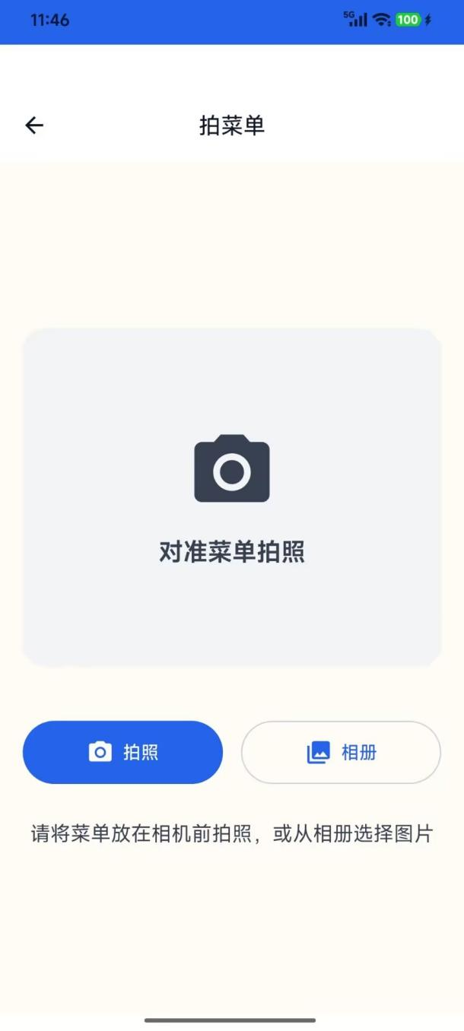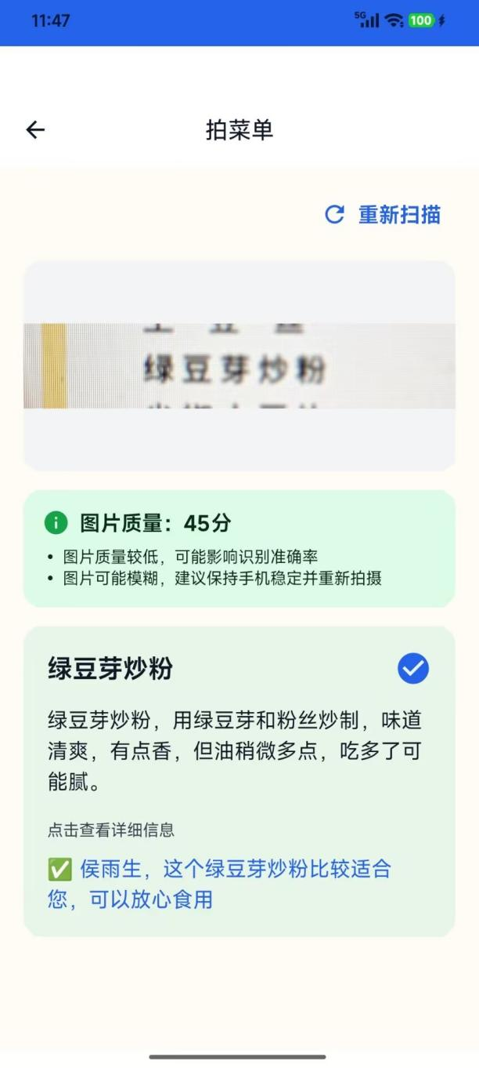
图5.5.5 老人端“拍菜单”界面示意图

冰箱管理页（FridgeScreen）
（一）页面定位
老人端的冰箱食材管理页，通过拍照识别冰箱内食材，自动推算保质期并以三色状态分级展示，提醒老人优先食用临期食材，避免浪费和误食变质食物。
（二）布局结构
使用ElderCareScaffold框架，标题“拍冰箱”，右上角History图标按钮跳转历史记录页。内容区Column，从上到下：操作按钮行 → 扫描状态提示卡片 → “再识别一次”按钮 → 食材列表标题 → LazyColumn食材列表。
（三）操作按钮行
两个等宽卡片按钮并排（高度120dp，RoundedCornerShape(20.dp)），图标48dp + 标题文字titleLarge：
1. 拍照（secondary绿色背景，CameraAlt图标）：调起系统相机，通过FileProvider创建临时URI；
2. 相册（tertiary橙色背景，PhotoLibrary图标）：Android 13+ 使用PickVisualMedia，旧版使用GetContent。
（四）扫描状态提示卡片（ScanState）
识别过程中动态显示不同状态卡片（RoundedCornerShape(12.dp)，图标+文字水平居中）：
表5.5.4 扫描状态提示卡片说明表
状态 | 背景色 | 图标 | 文字示例
Scanning（识别中） | primaryContainer | CircularProgressIndicator | 正在识别食材...
Success（成功） | primaryContainer | CheckCircle（绿色） | 识别到5种食材（1种不确定，建议补拍）
Empty（未识别到） | secondaryContainer | Info（黄色） | 未识别到食材，请重新拍摄
Failed（失败） | errorContainer | Error（红色） | 识别失败：图片质量不足
成功/失败状态3-5秒后自动重置（LaunchedEffect(scanState) + delay()）。
（五）“再识别一次（更准确）”按钮
上次识别完成后显示（lastBitmap != null && scanState !is Sc-anning），OutlinedButton全宽，Refresh图标，点击以highAccuracy=true参数重新调用viewModel.scanFridge()，触发更高精度识别模式
（六）食材列表（FridgeItemCard）
LazyColumn以key = { it.id }优化重组，每个FridgeItemCard背景色按保质期状态区分：
表5.5.5 食材列表说明表
状态 | 背景色 | 右侧图标 | 图标颜色 | 额外操作
EXPIRED（已过期） | errorContainer（红色） | Warning | error（红色） | 红色删除按钮（40dp）
EXPIRING_SOON（即将过期） | secondaryContainer（黄色） | Schedule | secondary（黄色） | 无
FRESH（新鲜） | surfaceVariant（灰色） | CheckCircle | primary  （绿色） | 无
（七）卡片内容（padding(16.dp)）
1. 食材名称（titleLarge，左侧）；
2. 状态文字（bodyLarge，颜色与状态对应，如“已经过期3天了”/“还有1天就过期了”/“还能放7天”）；
3. 建议文字（bodyMedium，如“叶菜先吃，尽快做熟”/“尽快煮熟吃，别反复解冻”）；
4. 图标/按钮：右侧状态图标（32dp）+ 已过期时的删除按钮。

点击删除按钮调用viewModel.deleteItem(item.id)，Flow响应式刷新列表，无需手动刷新。食材列表以expiryAt ASC排序，已过期和即将过期的食材始终排在顶部，优先引起老人注意。
（八）扫描历史页（FridgeHistoryScreen）
点击右上角History图标进入，以时间倒序展示所有历史扫描记录，每条记录显示扫描时间和识别到的食材数量。点击进入FridgeH-istoryDetailScreen查看该次扫描的完整食材列表，并实时重新计算当前保质期状态（因为食材新鲜度随时间变化）。
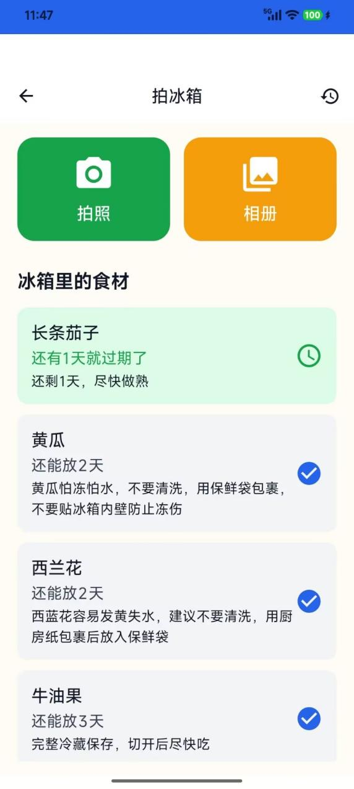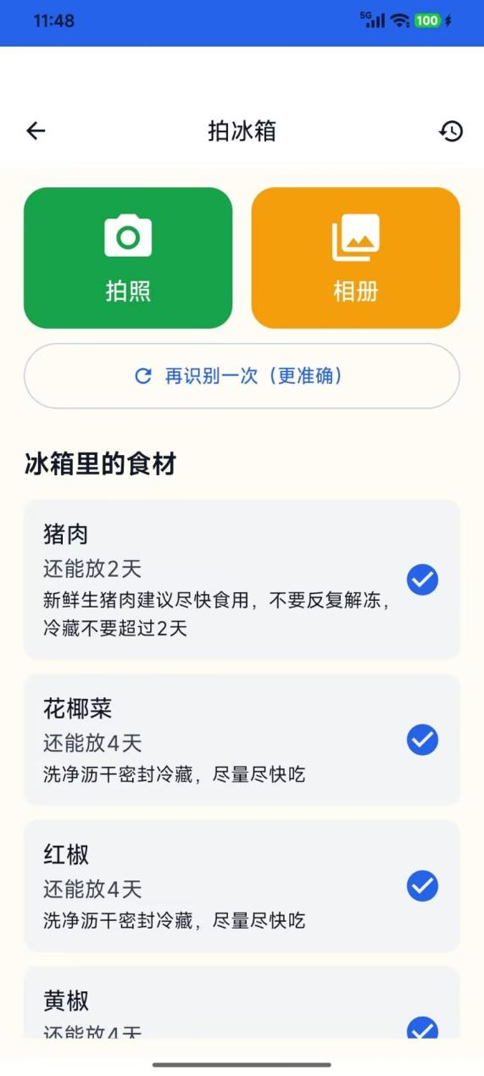
图5.5.6 老人端“拍冰箱”界面示意图

子女端首页（ChildHomeScreen）
（一）页面定位
子女端的核心页面，展示父母的健康信息、陪伴记录、情绪统计和异常警报，提供家庭绑定入口。
（二）未绑定状态
显示tertiaryContainer背景的绑定卡片，有申请时显示“绑定申请已提交，等待父母确认”；无申请时显示邀请码输入框（Outlined-TextField）和“提交绑定申请”按钮，输入框带格式校验和错误提示。
（三）已绑定状态（LazyColumn滚动列表）
从上到下依次展示：
1. 父母健康信息卡片（primaryContainer背景）：显示姓名、性别、年龄、慢病、过敏/禁忌、忌口，需shareHealth=true授权；右上角“建议修改”按钮，点击弹出ChildSuggestProfileDialog；
2. 紧急联系人卡片（需shareContacts=true授权）：展示最多3位联系人的姓名和电话；
3. 本周陪伴统计卡片（secondaryContainer背景）：显示记录天数、主要情绪、总记录数，右侧“生成智能周报”按钮（有记录时可用）；
4. 异常警报卡片（errorContainer红色背景，有警报时才显示）：Warning 图标+红色"异常提醒"标题，列出最多3条警报内容；
5. 查看详细记录按钮：跳转FamilyGuardScreen；
6. 最近陪伴记录：展示最近3条DiaryEntryCard，每条显示日期、情绪标签（彩色背景）、对话内容摘要。
（四）智能周报弹窗
点击“生成智能周报”后弹出AlertDialog，生成期间显示Circu-larProgressIndicator，完成后展示周报文本，底部“发送给子女”按钮触发SendReportDialog（支持短信发送和系统分享两种方式，可从紧急联系人列表快速选号）。
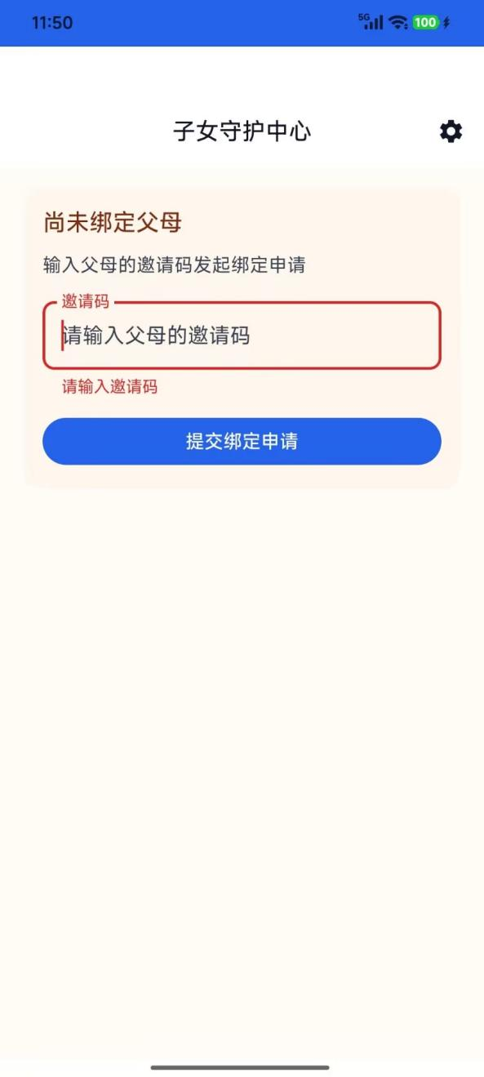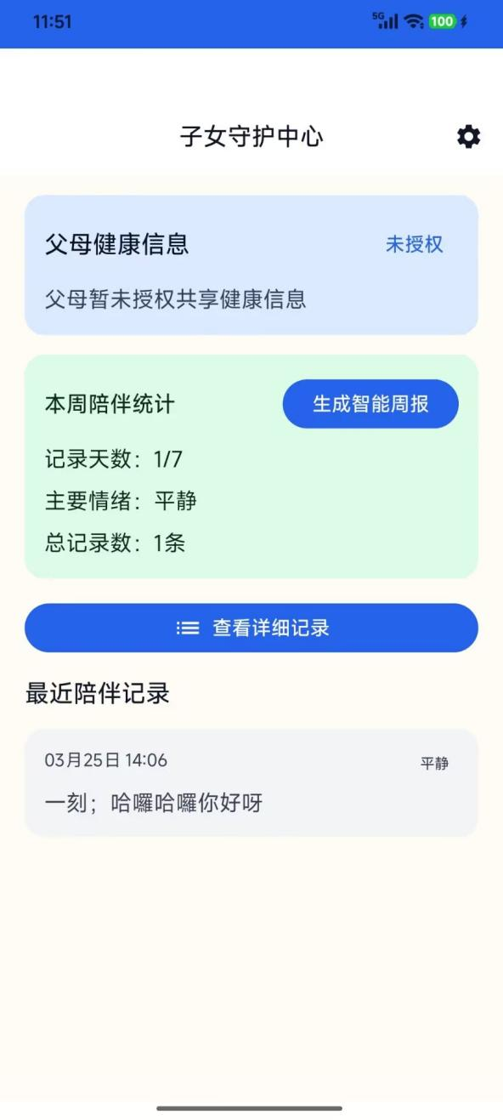
图5.5.7 子女端“子女守护中心”界面示意图

设置页（SettingScreen）
（一）页面定位
账户管理和功能配置中心，老人端和子女端共用同一页面，根据角色显示不同设置项。
（二）布局结构
使用LazyColumn分区展示，每个分区以SettingsSection组件包裹（分区标题+卡片容器）。设置项使用SettingsItem（可点击行，含图标+标题+副标题+右箭头）或 SettingsItemWithSwitch（含Switch 开关）或SettingsItemWithSlider（含滑动条）。
（三）账户设置分区
1. 当前身份：显示“父母端”或“子女端”（不可点击）；
2. 父母端：我的邀请码（副标题显示邀请码，点击弹出邀请码弹窗，支持复制）；
3. 子女端（未绑定）：关联家庭（点击弹出邀请码输入弹窗）。
（四）使用设置分区
1. 语音播报开关（Switch，控制TtsService）；
2. 震动提醒开关（Switch）；
3. 字体大小滑动条（1-3级，Slider，实时预览效果）。
（五）账户分区
1. 父母端：测试提醒通知（点击立即触发一次通知，用于演示）；
2. 退出登录（点击清空JWT、角色、用户ID，跳转登录页）。
（六）邀请码弹窗（InviteCodeDialog）
使用primaryContainer背景卡片展示邀请码（headlineSmall加粗，居中），右侧复制图标按钮，点击复制到剪贴板并显示Toast提示。
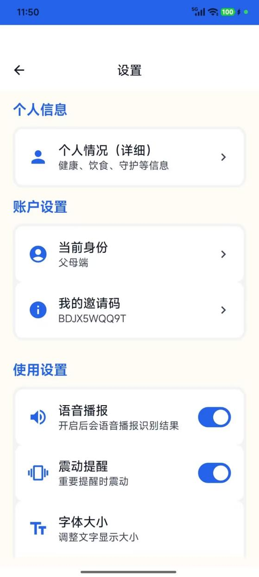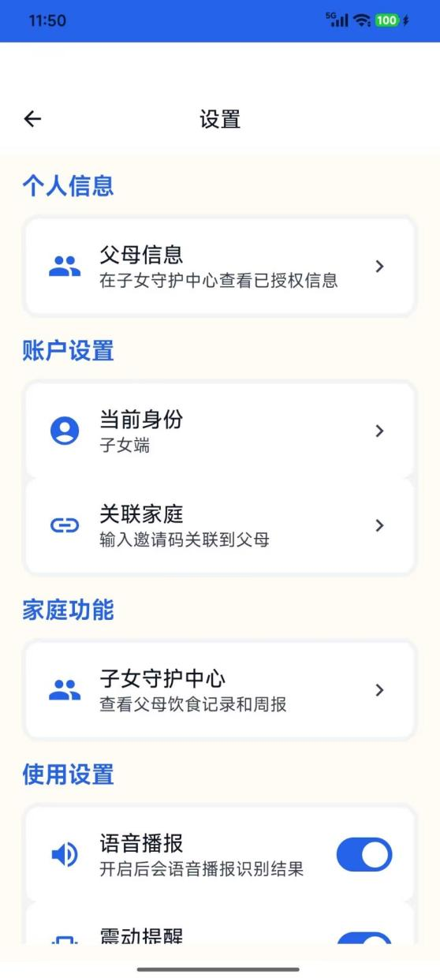
图5.5.8 “设置页”界面示意图

数据结构设计

用户与家庭数据结构
（一）用户（User）
系统支持老人（parent）和子女（child）双角色，共用同一用户结构：
表5.6.1 用户的信息字段说明表
字段 | 类型 | 说明
id | Long | 本地自增主键
phone | String | 手机号（唯一）
role | String | 角色：parent/child
inviteCode | String | 邀请码，父母端注册时自动生成10位码
familyId | String | 家庭标识，绑定成功后子女与父母共享同一  familyId
nickname | String | 昵称
createdAt/lastLoginAt | Long | 创建时间/最后登录时间
（二）家庭绑定申请（FamilyLinkRequest）
用于记录子女发起的绑定申请及审批状态：
表5.6.2 家庭绑定申请的信息字段说明表
字段 | 类型 | 说明
parentUserId | Long | 父母用户 ID
childUserId | Long | 子女用户 ID
status | String | 状态：pending/approved/rejected
createdAt/handledAt | Long | 申请时间/处理时间

健康档案数据结构
（一）健康档案（HealthProfile）
用于存储老人的基础健康信息，直接影响菜单识别的个性化建议和LLM对话的system prompt：
表5.6.3 健康档案的信息字段说明表
字段 | 类型 | 说明
name/sex/age/birthYear | String/Int | 基础信息
diseases | List | 慢病列表，如 ["高血压", "糖尿病"]
allergies | List | 过敏/禁忌列表，如 ["花生", "海鲜"]
dietRestrictions | List | 忌口/医嘱列表
（二）个人情况（PersonalSituationEntity）
用于存储老人的生活情况和子女端数据共享授权，全局单例（id固定为1）：
表5.6.4 个人情况的信息字段说明表
字段 | 类型 | 说明
city | String | 常住城市
livingAlone | Boolean | 是否独居
tastePreferences | List | 口味偏好：清淡/咸鲜/甜口/辣口
chewLevel | String | 咀嚼能力：正常/稍软/软烂
symptoms | List | 近期症状
shareHealth/shareDiet/shareContacts | Boolean | 子女端数据访问授权开关

对话与情绪结构数据
（一）对话会话（ConversationSession）
将每次与老人的完整对话记录为一个Session：
表5.6.5 对话会话的信息字段说明表
字段 | 类型 | 说明
startTime | Long | 会话开始时间戳
endTime | Long | 会话结束时间戳，null表示进行中
overallEmotion | String | 本次会话主导情绪
emotionIntensity | Int | 情绪强度0-100
summary | String | 会话摘要（"本次对话N轮，  主要情绪：X。内容摘要：..."）
messageCount | Int | 消息总数
（二）对话消息（ConversationMessage）
即会话内的每条消息，通过 sessionId 外键关联 Session：
表5.6.6 对话消息的信息字段说明表
字段 | 类型 | 说明
sessionId | Long | 所属会话ID（CASCADE外键）
role | String | 发送方：user/assistant
content | String | 消息内容
emotion | String | 情绪标签（仅user消息有值）
emotionIntensity | Int | 情绪强度0-100
timestamp | Long | 消息时间戳
（三）每日情绪日志（EmotionLog）
每天一条记录，由endSession()触发汇总写入，dayTimestamp为当天零点时间戳：
表5.6.7 对话消息的信息字段说明表
字段 | 类型 | 说明
dayTimestamp | Long | 当天零点时间戳（唯一键）
dominantEmotion | String | 当天主导情绪
emotionDistributionJson | String | 情绪分布JSON，  如{"开心":3,"孤单":1}
conversationCount | Int | 当天对话次数
totalMessages | Int | 当天消息总数
sentToFamily | Boolean | 是否已发送给子女

冰箱食材数据结构
（一）扫描记录（FridgeScan）+ 扫描食材条目（FridgeScanItem）
每次扫描生成一条FridgeScan，识别到的食材以FridgeScanItem列表关联存储：
表5.6.8 扫描记录+扫描食材条目的信息字段说明表
字段 | 类型 | 说明
scannedAt | Long | 扫描时间戳
itemCount | Int | 识别到的食材数量
scanId（FridgeScanItem） | Long | 外键关联 FridgeScan，CASCADE删除
name/category | String | 食材名称/类别（蔬菜/水果/肉类等）
expiryAt | Long | 推算的过期时间戳，  按ASC排序确保临期食材置顶
（二）UI展示模型（FridgeItemUi）
由FridgeItemEntity转换而来，附加计算字段：
表5.6.9 UI展示模型的信息字段说明表
字段 | 类型 | 说明
status | FoodStatus | FRESH/EXPIRING_SOON/EXPIRED
statusText | String | 口语化状态文字，如“还有1天就过期了”
adviceText | String | RAG规则引擎生成的建议文字

菜品知识库数据结构
（一）菜品（Dish）
本地预置大量常见菜品，首次启动时通过seedDishes()写入：
表5.6.10 菜品的信息字段说明表
字段 | 类型 | 说明
name | String | 菜品名称
ingredients | List | 主要食材
cookingMethod | String | 烹饪方式
tags | List | 标签，如 ["高油", "高盐"]
nutrients | String | 营养信息描述
suitableFor | List | 适合人群
notSuitableFor | List | 不适合人群
plainDescription | String | 大白话描述，如“五花肉用糖  和酱油烧的，很香但是油大”

网络传输数据结构
客户端与后端之间的数据传输使用专用DTO，与本地实体解耦：
表5.6.11 数据对象相关信息表
数据对象 | 方向 | 关键字段 | 说明
AuthData | 后端→客户端 | token, userId, role, inviteCode, familyId, linkPending | 登录/注册成功响应
DiaryEntryDto | 客户端→后端 | date, content, emotion, aiResponse | 父母端上传对话摘要
DiaryEntryRemote | 后端→客户端 | id, userId, date, content, emotion, aiResponse | 子女端拉取父母日记
EmotionLogDto | 双向 | dayTimestamp, dominantEmotion, emotionDistributionJson, conversationCount | 情绪日志同步
LinkRequest | 客户端→后端 | inviteCode | 子女发起绑定申请
HandleRequest | 客户端→后端 | approve | 父母审批绑定申请
ApiResponse | 后端→客户端 | code, message, data | 统一响应包装，code=200成功，400错误

接口设计

外部接口
（一）与阿里云DashScope API的接口
客户端通过ApiClient创建的BackendApi实例调用后端代理接口，后端LlmProxyService使用OkHttp转发到DashScope，API Key仅存于服务端。
表5.7.1 外部接口信息表
接口路径 | 模型 | 用途 | 关键参数
text-generation/generation | qwen-turbo | 对话回复、菜品建议、周报生成 | temperature=0.9  max_tokens=150
multimodal-generation/generation | qwen-vl-max | 冰箱食材视觉识别 | temperature=0.0  max_tokens=1000
客户端LlmService.useBackend()判断是否走后端代理（Settings-Manager.isServerLinked()即JWT不为空），代理失败时降级直连Das-hScope（需本地配置API Key）
（二）与Android系统的接口
1. AudioRecord：采样率16000Hz、单声道、PCM_16BIT，缓冲区大小取getMinBufferSize()的2倍；
2. TextToSpeech：Locale.CHINESE，QUEUE_FLUSH模式，Ut-teranceProgressListener监听播报完成事件；
3. AlarmManager.setRepeating(RTC_WAKEUP, triggerTime, INTERVAL_DAY, pendingIntent)：每天18:00触发，RTC_WAKEUP确保设备休眠时也能唤醒；
4. NotificationManager：渠道daily_reminder，IMPORTANCE_DEFAULT，BigTextStyle支持展开显示完整文案。

内部接口
后端REST API完整清单：
表5.7.2 内部接口信息表
接口 | 方法 | 鉴权 | 请求体 | 响应
/api/auth/send-code | POST | 无 | {phone} | {debugCode}  (测试模式)
/api/auth/register | POST | 无 | {phone, code, role, inviteCode} | {token, userId, role, inviteCode, linkPending}
/api/auth/login | POST | 无 | {phone, code} | {token, userId, role, inviteCode, familyId}
/api/user/me | GET | JWT | — | {id, phone, role, inviteCode, familyId, nickname}
/api/user/nickname | PATCH | JWT | {nickname} | —
/api/family/link | POST | JWT | {inviteCode} | —
/api/family/requests | GET | JWT | — | [{id, parentUserId, childUserId, status, createdAt}]
/api/family/requests/{id}/handle | POST | JWT | {approve: bool} | —
/api/family/members | GET | JWT | — | [UserInfo]
/api/family/my-requests | GET | JWT | — | [FamilyLinkRequestData]
/api/diary/sync | POST | JWT | [{date, content, emotion, aiResponse}] | —
/api/diary/parent | GET | JWT | ?since=timestamp | [DiaryEntryRemote]
/api/diary/emotion-log | POST | JWT | EmotionLogDto | —
/api/diary/parent/emotion-logs | GET | JWT | ?since=timestamp | [EmotionLogDto]
/api/llm/text | POST | JWT | DashScope请求体 | DashScope原始JSON
/api/llm/multimodal | POST | JWT | DashScope多模态请求体 | DashScope原始JSON
客户端BackendApi Retrofit接口定义（部分）：
// kotlin
interface BackendApi {
@POST("api/auth/send-code")
suspend fun sendCode(@Body req: SendCodeRequest): Response<ApiResponse<SendCodeData>>

@POST("api/diary/sync")
suspend fun syncDiaries(@Body entries: List<DiaryEntryDto>): Response<ApiResponse<Unit>>

@GET("api/diary/parent")
suspend fun getParentDiaries(@Query("since") since: Long? = null): Response<ApiResponse<List<DiaryEntryRemote>>>

@POST("api/llm/text")
suspend fun llmText(@Body body: Map<String, @JvmSuppressWildcards Any>): Response<String>
}
ApiClient的authInterceptor自动为每个请求注入JWT：
// kotlin
val authInterceptor = okhttp3.Interceptor { chain ->
val token = settings.getJwtToken()
val req = if (token.isNotBlank()) {
chain.request().newBuilder()
.header("Authorization", "Bearer $token")
.build()
} else chain.request()
chain.proceed(req)
}

错误/异常处理设计

错误/异常输出信息
（一）后端统一响应格式（ApiResponse<T>）
// json
{
"code": 200,
"message": "操作成功",
"data": { ... }
}
GlobalExceptionHandler以@RestControllerAdvice全局捕获：IllegalArgumentException → code=400，其他Exception → code=500，避免堆栈信息泄露。
（二）客户端面向老年用户的口语化错误提示
表5.8.1 错误场景及相关信息表
字段 | 类型 | 说明
录音太短（<1600采样点） | 录音太短，请重试 | VoiceDiaryScreen.doTranscribe()
Whisper 未初始化 | 语音识别初始化中，请稍后再试 | WhisperProcessor.isInitialized()为false
Whisper 推理超时 | 未能识别到语音，请重试 | withTimeout(30000)超时
图像太暗 | 太暗了，请开灯或打开冰箱灯再拍 | FoodDetector.assessImageQuality()
图像模糊 | 有点糊，请拿稳手机，靠近一点再拍 | 拉普拉斯方差<90
验证码错误 | 验证码错误或已过期 | 后端AuthService.register()
邀请码无效 | 邀请码无效 | 后端FamilyService.requestLink()
网络请求失败 | 网络错误：${e.message} | UserService catch块

错误/异常处理对策
主要分为四个部分：LLM调用失败、网络请求失败、Whisper推理异常和数据库操作失败。处理对策如图5.8.1所示：
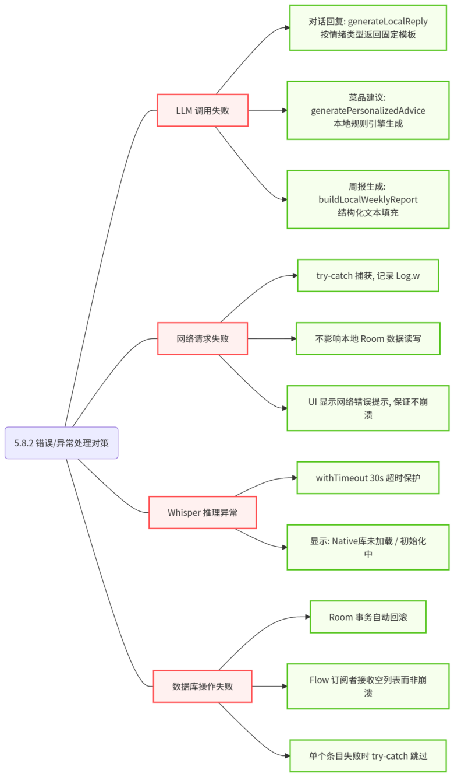
图5.8.1 错误/异常及处理对策示意图

系统配置策略
（一）客户端配置（SettingsManager + LlmConfig）
SettingsManager基于SharedPreferences，以常量key管理所有配置项，提供类型安全的getter/setter：
表5.8.2 配置项信息表
配置项 | Key | 默认值 | 说明
JWT Token | jwt_token | 空 | 登录后写入，logout()时清除
用户角色 | user_role | 空 | parent/child，退出时清空（不保留默认值，避免影响下次登录判断）
当前用户 ID | current_user_id | -1 | 本地Room自增ID
服务端用户 ID | server_user_id | -1 | 后端MySQL自增ID
TTS 开关 | tts_enabled | true | 语音播报开关
LLM 开关 | llm_enabled | true | 大模型功能开关
LLM API Key | llm_api_key | 空 | 直连DashScope时使用  （后端代理时不需要）
isServerLinked()方法判断是否已连接后端（JWT不为空），Llm-Service.useBackend()调用此方法决定走代理还是直连。
（二）服务端配置（application.yml）：
yaml
spring:
datasource:
url: jdbc:mysql://localhost:3306/eldercare?useUnicode=true&characterEncoding=utf8 & serverTimezone=Asia/Shanghai&createDatabaseIfNotExist=true
username: root
password: 123456
jpa:
hibernate:
ddl-auto: update # 自动建表/更新表结构，不删除已有数据
data:
redis:
host: localhost
port: 6379
timeout: 3000ms

jwt:
secret: eldercare-jwt-secret-key-must-be-at-least-256-bits-long-for-hs256
expiration: 604800 # 7天

llm:
dashscope:
api-key: sk-xxx # API Key仅存服务端
base-url: https://dashscope.aliyuncs.com/api/v1/services/aigc/
timeout: 30

sms:
test-mode: true # true: 验证码打印日志；false: 调用真实短信服务
expire-seconds: 300

系统部署方案
系统部署架构分为三层，从下到上依次为基础设施层、服务层、应用层，层间通过标准化接口通信，端侧与云端通过RESTful API+WebSocket实现数据交互。整体架构如下：
1.基础设施层：端侧为Android智能设备（手机/平板），云端为云服务器、云存储、Redis缓存集群，提供硬件算力、网络、存储基础支撑；
2.服务层：端侧包含本地推理引擎、本地数据库、端侧服务组件，云端包含AI推理服务、数据同步服务、用户管理服务、知识库管理服务等微服务；
3.应用层：端侧分为老人端和子女端Android应用，云端为服务管理后台，实现服务监控、配置管理、数据审计等功能。

端侧部署（Android设备）
端侧部署为本地离线部署模式，所有核心功能组件均打包至An-droid应用安装包，无需额外部署服务，适配老年用户零操作部署的需求。具体部署内容与策略如下：
（一）部署内容
1.应用主程序：基于Kotlin+Jetpack Compose开发老人端/子女端应用，包含UI界面、业务逻辑、端侧服务组件；
2.本地 AI 推理引擎：集成PaddleOCR（端侧OCR）、YOLOv8 N-CNN（食材检测）、Whisper Tiny（语音转写）轻量化模型，模型文件随应用安装包或Wi-Fi下自动下载至设备内部存储；
3.本地数据库：Room封装的SQLite数据库，初始化时自动创建15张业务表，内置轻量化菜品知识库、食材保质期规则库、老年情感词典；
4.本地配置组件：SettingsManager封装的SharedPreferences，管理用户配置、API密钥、功能开关等基础配置。
（二）部署策略
1.安装方式：提供APK安装包离线安装，适配无网络或不会使用应用市场的老年用户；
2.模型按需加载：核心AI模型文件（总体积≤200MB）支持Wi-Fi自动下载和手动下载，首次启动应用时弹窗提示，避免消耗用户移动流量；
3.资源精细化管控：模型推理时限制硬件算力占用（CPU≤50%、NPU按需调用），推理完成后立即释放显存/内存，适配中低端Andr-oid设备；
4.离线初始化：首次启动完成后，无需网络即可完成本地数据库、知识库、配置组件的初始化，保障核心功能离线可用。

云端部署（腾讯云服务器）
云端部署采用微服务化部署模式，基于Spring Boot 3.2开发的微服务集群部署在腾讯云服务器，采用“单实例+云存储+Redis缓存”的轻量化部署方案（兼顾开发成本与可用性），后续可根据用户量横向扩展。具体部署内容与策略如下：
（一）部署服务器配置
1.基础服务器：腾讯云2核2G云服务器2台（CentOS 7.9），部署所有微服务、MySQL 数据库，支持最高1000并发用户访问；
2.缓存服务器：本地Redis 6.2（与基础服务器同机部署），用于短信验证码、JWT Token缓存；
3.云存储：腾讯云对象存储COS，用于存储知识库文件、模型更新包、脱敏后的用户数据备份。
（二）部署核心服务
1.用户管理服务：处理用户注册、登录、家庭绑定、权限管理，对接MySQL users表与family_link_request表；
2.数据同步服务：处理端侧饮食日记、情绪日志、健康档案的增量同步，提供RESTful API接口，支持网络恢复后自动补同步；
3.AI 推理代理服务：对接阿里云DashScope大模型（qwen-turbo/qwen-vl），为端侧提供LLM文本生成、视觉识别增强能力，屏蔽端侧 API 密钥暴露风险；
4.知识库管理服务：管理菜品知识库、食材保质期规则库的云端版本，支持端侧知识库增量更新；
5.消息推送服务：基于WebSocket实现老人端与子女端的实时消息推送，支撑风险预警、家庭绑定通知等跨端消息。
（三）部署策略
1.环境隔离：分为测试环境和生产环境，测试环境用于开发调试、功能测试，生产环境对外提供服务，两个环境数据完全隔离；
2.自动化部署：基于Shell脚本实现微服务的自动化启动、停止、更新，避免手动操作失误，提升维护效率；
3.数据备份：MySQL数据库开启每日自动增量备份，备份文件存储至腾讯云COS，保留30天备份记录；Redis缓存开启持久化，防止临时数据丢失；
4.访问控制：云端服务器仅开放80/443端口供端侧访问，限制服务器IP白名单，仅允许应用服务器访问MySQL数据库，提升安全性。

跨端应用架构设计
跨端应用架构采用“老人授权为核心、端云协同为桥梁、标准化协议为基础”的设计思路，定义统一的跨端数据交互协议、权限管理规范、消息推送机制，确保老人端与子女端之间的交互协同高效、安全、可控，且子女端操作不影响老人端的适老化使用体验。

跨端架构整体设计
跨端应用架构分为三层核心架构和一套保障体系，三层架构实现跨端的核心能力，保障体系确保跨端交互的安全、可控、兼容。整体架构如下：
1.跨端交互层：位于端侧与云端之间，定义统一的RESTful API接口、WebSocket消息推送协议、数据同步格式，是老人端与子女端的交互桥梁；
2.跨端能力层：包含跨端数据同步、跨端权限管理、跨端风险预警、跨端消息交互四大核心能力，支撑跨端协同的核心业务；
3.跨端应用层：即老人端和子女端的业务功能模块，老人端聚焦饮食管理、情感陪伴核心功能，子女端聚焦远程守护、风险干预辅助功能，层间通过能力层调用交互能力；
4.跨端保障体系：包含隐私保护规范、版本兼容规范、异常处理规范，确保跨端交互全流程符合隐私要求，且在版本迭代、网络异常时仍能稳定运行。
跨端架构遵循“老人主导、子女辅助”原则，所有跨端数据共享、消息推送、权限变更均需老人明确授权，子女端仅能查看老人授权的信息，无法修改老人端核心配置，保障老人的使用主导权。

跨端数据交互协议（RESTful API）
基于云端数据同步服务的RESTful API接口，定义统一的请求/响应格式、数据传输格式、错误码规范，适用于饮食日记、情绪日志、健康档案、食材库存等数据的跨端同步。
（一）请求格式
1.请求方式：POST（数据上传/同步）、GET（数据拉取）、PUT（数据修改）、DELETE（数据删除）；
2.请求头：统一携带Authorization: Bearer {JWT Token}进行身份认证，携带Content-Type: application/json;charset=UTF-8指定数据格式，携带Device-Type: parent/child标识设备类型；
3.请求参数：采用JSON格式，包含用户标识（userId）、数据类型（dataType）、数据体（data）、时间戳（timestamp），确保数据唯一性与时效性。
（二）响应格式
所有接口返回统一的JSON格式，包含状态码（code）、提示信息（message）、数据体（data）、请求ID（requestId）。示例如下：
{
"code": 200,
"message": "操作成功",
"data": {},
"requestId": "f2a8d7c9-8e7b-4a6c-9d5e-8c7b6a5d4e3f"
}
（三）错误码规范
定义跨端专用错误码，分为：身份认证错误（1000-1099）、权限错误（1100-1199）、数据错误（1200-1299）、系统错误（1300-1399），错误码与提示信息一一对应，端侧根据错误码进行友好提示，避免专业术语。
（四）数据传输格式
跨端传输的所有数据均采用JSON格式，复杂类型（如List<St-ring>）直接序列化为JSON数组，时间类型统一为毫秒级时间戳，确保跨设备时间一致性；敏感数据（如健康档案、情绪日志）传输前进行脱敏处理，去除个人身份信息，仅保留业务数据。

跨端消息推送协议（WebSocket）
基于云端消息推送服务的WebSocket协议，定义统一的消息格式、消息类型、推送策略，适用于风险预警、家庭绑定通知、饮食建议等实时跨端消息推送。
（一）连接机制
1.端侧启动后，若网络可用则自动与云端WebSocket服务器建立长连接，连接失败时每隔30秒重连一次，重连3次失败则停止重连，网络恢复后自动触发重连；
2.建立连接时，端侧携带JWT Token进行身份认证，认证失败则关闭连接，端侧弹窗提示“身份验证失败，请重新登录”。
（二）消息格式
所有跨端推送消息采用统一的JSON格式，包含消息ID（msgId）、发送方（sender）、接收方（receiver）、消息类型（msgType）、消息内容（content）、发送时间（sendTime）、是否已读（isRead），确保消息可追溯、可标记。
（三）消息类型
按业务场景将跨端消息分为四大类，每类消息定义专属的内容格式，端侧根据消息类型进行针对性的UI展示和处理：
1.权限类消息（TYPE_PERMISSION）：家庭绑定申请、绑定审批结果、权限变更通知等；
2.预警类消息（TYPE_ALERT）：饮食风险预警、食材过期预警、情绪异常预警等，按风险等级分为高/中/低三级；
3.建议类消息（TYPE_ADVICE）：子女向老人推送的饮食建议、关怀消息等；
4.系统类消息（TYPE_SYSTEM）：版本更新通知、知识库更新通知、系统维护通知等。
（四）推送策略
1.按权限推送：仅向老人授权的子女端推送消息，未授权子女无法接收任何消息；
2.按风险等级推送：高风险预警（如禁忌菜品、过期食材）立即推送，且1小时内未读则再次提醒；中/低风险预警仅推送一次；
3.离线推送：若接收方端侧离线，消息暂存云端，接收方上线后立即推送，确保消息不丢失。

跨端数据同步能力
基于增量同步、事件触发、老人授权的原则，实现老人端与子女端之间的双向/单向数据同步，确保数据的实时性、一致性，同时严格控制数据同步范围，保护老人隐私。
（一）同步方向与范围
1.老人端→子女端（单向同步）：饮食日记、情绪日志、食材库存、风险预警记录，子女端仅能查看，无法修改；
2.双向同步：家庭绑定关系、健康档案（子女可发起修改申请，老人审批后生效）；
3.子女端→老人端（单向同步）：饮食建议、关怀消息，老人端可查看、可忽略。
（二）同步触发机制
1.事件触发：老人端完成语音日记、菜单识别、冰箱扫描后，自动触发数据增量同步至云端，子女端从云端拉取最新数据；
2.定时触发：子女端每隔5分钟从云端拉取一次最新的风险预警数据，确保及时接收老人端的异常预警；
3.手动触发：老人端/子女端可手动点击 “同步数据” 按钮，立即触发全量数据同步，适配网络不稳定的场景。
（三）同步容错机制
1.数据同步时进行数据校验，若数据格式错误、内容为空，则拒绝同步，端侧弹窗提示；
2.网络中断导致同步失败时，数据暂存端侧本地队列，网络恢复后自动触发补同步；
3.多子女端同步时，云端保证数据的最终一致性，避免不同子女端查看的数据不一致。

其他相关技术与方案
本项目在核心技术架构和跨端设计之外，针对老年用户的使用特点、产品的性能要求、数据的安全需求和功能的落地性，引入了一系列配套的相关技术与方案，涵盖“AI模型轻量化优化、适老化交互增强、数据安全与隐私保护、用户体验提升”等方向，确保产品不仅能实现核心功能，更能适配老年用户的实际使用场景，达到易用、稳定、安全、有温度的产品目标。

AI模型轻量化优化方案
针对老年用户设备算力低、内存小的特点，对项目中使用的Pa-ddleOCR、YOLOv8、Whisper Tiny三大核心AI模型进行轻量化改造，通过模型剪枝、模型蒸馏、量化压缩等技术，在保证识别准确率的前提下，减小模型体积、降低计算量、提升推理速度，适配中低端An-droid设备的端侧推理需求。
1.模型剪枝：去除模型中冗余的神经元和连接，保留核心特征提取层，对YOLOv8模型剪枝后，参数量减少40%，推理速度提升30%；
2.模型蒸馏：以大模型为教师模型，轻量化模型为学生模型，通过知识蒸馏将大模型的特征提取能力迁移至轻量化模型，确保剪枝/量化后的模型准确率不下降（准确率保持在±2%以内）；
3.量化压缩：将模型的32位浮点数权重量化为8位整数，减小模型体积（体积减少75%），提升推理速度，同时对Whisper Tiny模型采用Q8_0量化，在保证语音转写准确率的前提下，模型体积降至110MB左右；
4.模型按需加载：将AI模型按功能拆分为独立的模型文件，端侧仅在使用对应功能时加载模型，推理完成后立即释放模型资源，避免同时加载多个模型导致设备内存不足、卡顿。

适老化交互增强技术
在基础的适老化 UI 设计（大字体、大按钮、高对比度）之外，引入“多模态交互、智能引导、容错设计”等适老化交互增强技术，降低老年用户的操作门槛，适配老年用户手抖、语速慢、数字素养低的特点，实现零门槛操作。
1.多模态交互技术：支持“拍照+语音”的核心交互方式，替代传统的文字输入、点击操作，老人只需拍照即可完成菜单/食材识别，只需说话即可完成语音日记、消息回复，无需学习复杂的操作逻辑；
2.智能引导技术：在应用首次启动和首次使用核心功能时，提供分步式、语音播报式的智能引导，引导步骤不超过3步，引导文案采用口语化大白话，避免专业术语，引导完成后自动隐藏，不影响后续使用；
3.操作容错技术：针对老年用户手抖导致的误点击、误操作，做针对性的容错设计：（1）按钮点击区域≥48dp，避免误触；（2）误点击后弹出确认弹窗，确认后才执行操作；（3）支持操作撤销，误操作后可一键恢复；
4.语音交互增强：对语音识别和语音播报进行适老化优化：（1）支持普通话及北方话、吴语、粤语等主流方言的语音识别，适配老年用户的语言习惯；（2）语音播报语速支持慢/中/快三档调节，默认慢速，播报内容简洁明了，避免冗长；（3）语音识别支持语速不均、停顿频繁、颤音的老年语音特征，提升识别准确率。

数据安全与隐私保护技术
针对老年用户对个人信息和健康数据安全的高关注度，结合项目端云分离、本地优先的架构特点，引入“端侧数据加密、数据脱敏、数据访问控制”等技术，构建全链路的数据安全与隐私保护体系，确保用户数据采集合规、传输加密、存储安全、使用可控。
1.端侧数据加密技术：核心敏感数据（健康档案、语音日记、情绪日志、饮食数据）采用SQLite数据库加密技术进行本地存储，加密密钥由设备本地生成，不存储在云端，且支持用户设置应用解锁密码，防止他人盗用设备查看数据；
2.数据脱敏技术：端侧同步至云端的所有数据均进行脱敏处理，去除手机号、姓名、设备信息等个人身份信息，仅保留业务数据，且对健康档案中的敏感信息（如具体病情、体检数值）进行模糊化处理；
3.数据访问控制技术：云端采用基于角色的访问控制（RBAC），为不同角色（老人、子女、开发人员、管理员）分配不同的数据访问权限，开发人员和管理员仅能查看脱敏后的统计数据，无法查看单个用户的详细数据；

产品运营与迭代技术方案
为确保产品上线后能持续优化、快速迭代，适配老年用户的反馈需求，引入“用户行为分析、远程日志收集、灰度发布”等产品运营与迭代技术方案，实现产品的数据驱动迭代和精细化运营。
1.用户行为分析技术：在端侧引入轻量级的用户行为分析组件，收集用户的核心操作行为（如功能使用频率、操作路径、错误点击），数据经脱敏后同步至云端，开发人员通过分析用户行为数据，发现产品的使用痛点和优化方向；
2.远程日志收集技术：应用内置远程日志收集功能，捕获应用崩溃、模型加载失败、接口调用错误等关键错误日志，日志经脱敏后支持用户手动上传至云端，开发人员通过分析错误日志，快速定位并修复问题；
3.灰度发布技术：产品更新时采用灰度发布策略，先向小部分用户推送更新包，收集用户反馈，确认无严重问题后再向所有用户推送，避免全量发布导致的大规模问题；
4.用户反馈收集技术：在应用设置页提供简单易用的用户反馈入口，支持语音和文字两种反馈方式，反馈内容直接同步至云端后台，开发人员及时响应并处理用户反馈，形成“反馈-处理-迭代”的闭环。

数据库设计
本项目采用端云双层数据库架构，端侧基于Room实现SQLite本地存储，支撑离线操作与隐私保护；云端采用MySQL+Redis组合，实现数据持久化、跨端同步与临时数据缓存。数据库设计遵循适老化数据最小化采集、数据高内聚低耦合、隐私加密存储原则，所有核心健康、情绪、饮食数据在端侧加密存储，云端仅存储脱敏后必要数据，支撑四大核心功能的全流程数据流转。

设计原则
1.端云分离，本地优先：敏感数据（健康档案、语音日记、情绪数据）端侧本地存储，云端仅同步脱敏后非身份数据，保障隐私；
2.数据最小化：仅采集产品运行必需数据，无冗余字段，降低数据管理成本；
3.结构规范化：遵循第三范式，表间关联清晰，通过外键与索引提升查询效率；
4.适配离线场景：端侧表结构支持完全离线操作，网络恢复后自动增量同步；
5.易扩展：预留字段与表结构扩展空间，支持后续功能迭代与数据维度补充。

端侧数据库设计
端侧数据库命名为：elder_care_db，当前版本V7，包含15张核心业务表，所有表均支持协程异步操作与Flow数据实时监听，通过自定义Converter实现 List<String>等复杂类型的JSON序列化，核心敏感表采用SQLite加密存储。

整体ER图
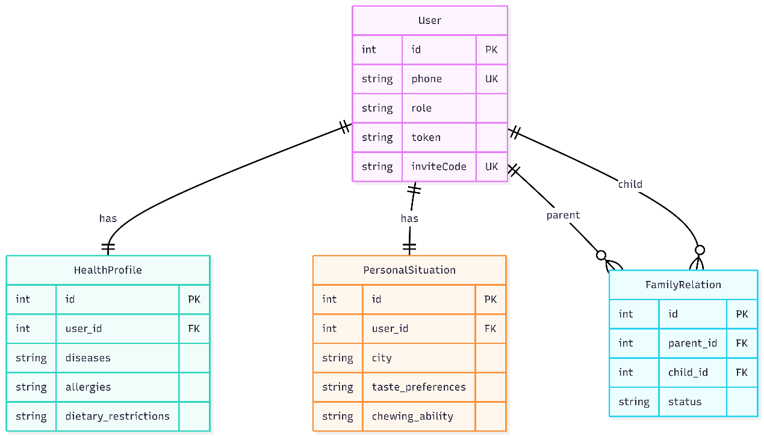

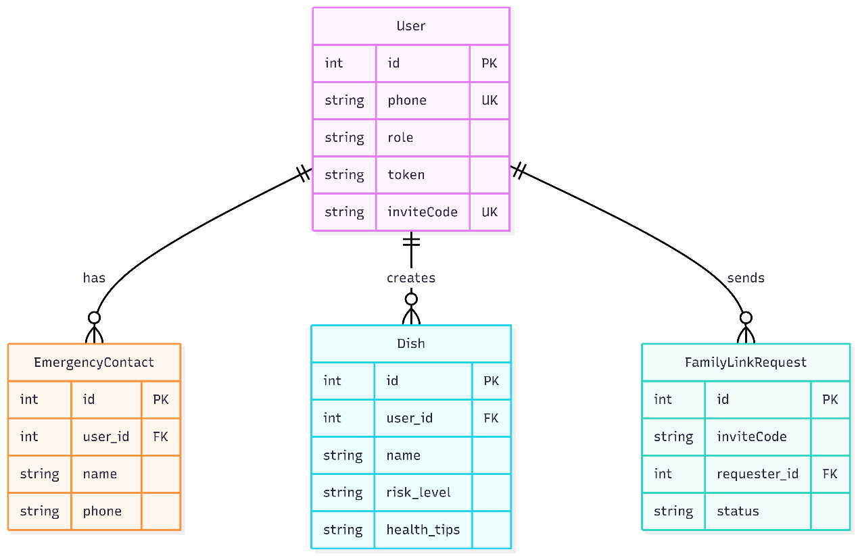
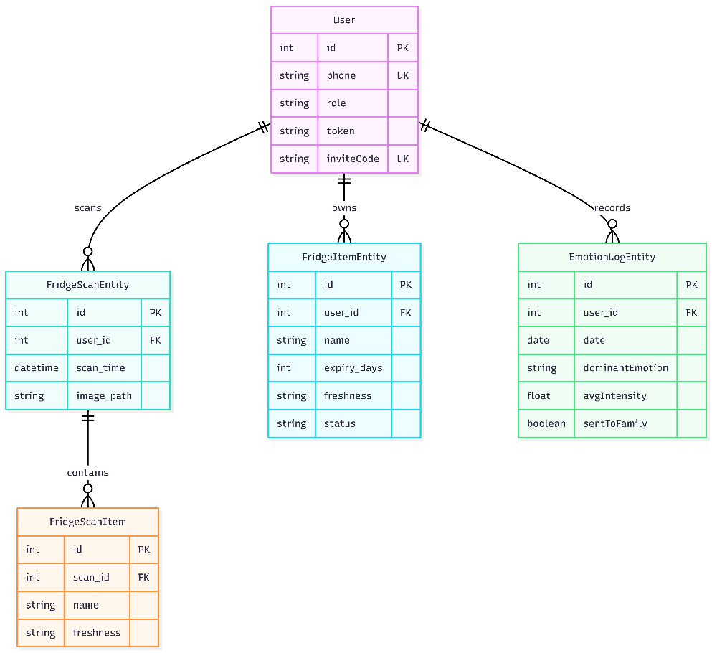
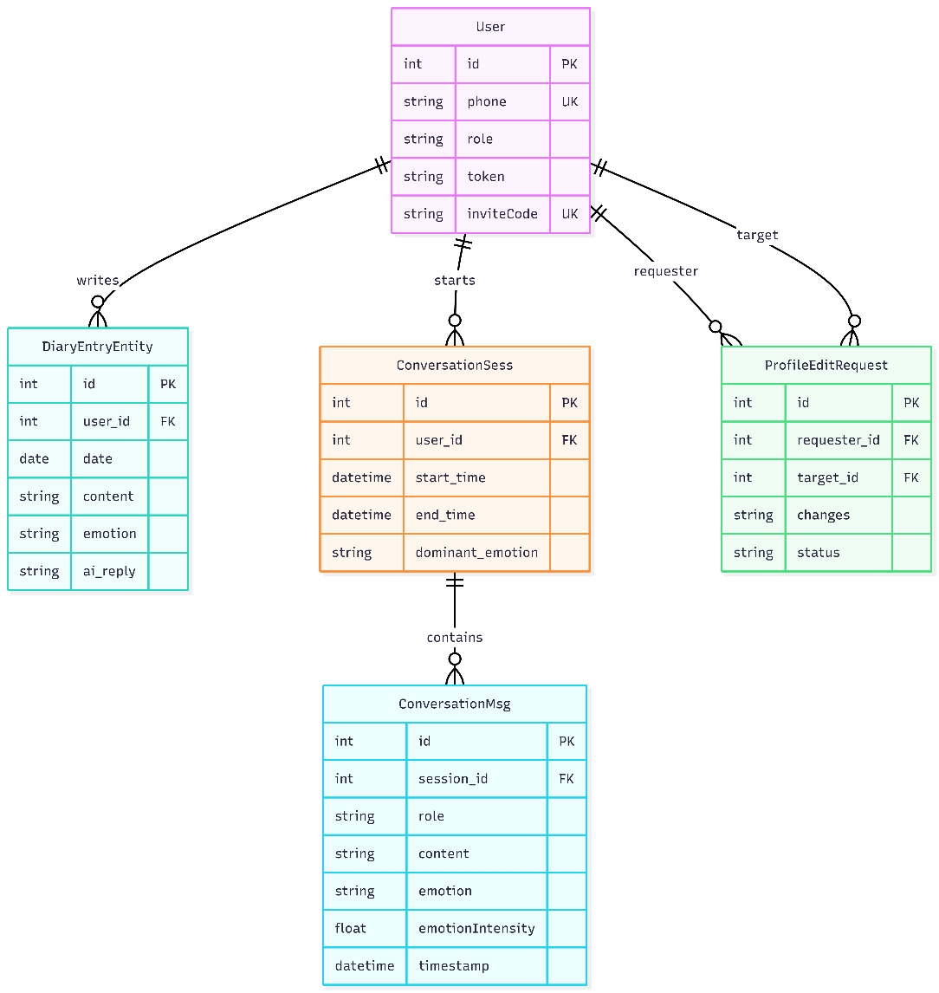
图6.2.1 项目整体的ER图

核心表结构及字段说明
表6.2.1 核心表结构及字段说明
表名 | 核心用途 | 主键（PK） | 外键（FK） | 核心字段及类型 | 索引设计
User | 用户账户与登录信息 | id (Long) | - | phone (String, 唯一)、role (String：parent/child)、token (String)、inviteCode (String, 唯一) | phone、inviteCode  唯一索引
Health  Profile | 老人健康档案核心数据 | id (Long) | user_id | diseases (List<String>)、allergies (List<String>)、dietary_restrictions (List<String>) | user_id  普通索引
Dish | 菜单识别历史与菜品信息 | id (Long) | user_id | name (String)、risk_level (String：HIGH/MEDIUM/LOW) | user_id、  name  普通索引
FridgeItemEntity | 当前冰箱食材库存信息 | id (Long) | user_id | name (String)、expiry_days (Int)、freshness (String)、status (String：FRESH/EXPIRING_SOON/EXPIRED) | user_id、  name  索引
DiaryEntryEntity | 语音情感日记核心条目 | id (Long) | user_id | date (Long)、content (String)、emotion (String)、ai_reply (String) | user_id、  date  索引
EmotionLogEntity | 每日情绪汇总数据 | id (Long) | user_id | date (Long)、dominantEmotion (String)、avgIntensity (Int)、sentToFamily (Boolean) | user_id、  date  唯一索引

数据类型与序列化规则
1.基础类型：采用Kotlin原生类型（Long/Int/String/Boole-an），映射至SQLite的INTEGER/TEXT/BOOLEAN；
2.复杂类型：List<String>（如疾病、过敏史）通过Gson Con-verter序列化为JSON字符串存储，查询时反序列化为原类型；
3.时间类型：所有时间字段以时间戳（Long，ms）存储，保证跨设备时间一致性；
4.状态字段：采用字符串枚举（如risk_level：HIGH/MEDIUM/-LOW），提升可读性与扩展性。

云端数据库设计
云端数据库基于Spring Boot 3.2 + MyBatis/JPA实现，MySQL用于持久化跨端同步数据，Redis用于缓存短信验证码等临时数据，所有云端数据均做脱敏处理，无老人个人身份敏感信息。

MySQL 表结构及字段说明
云端仅存储4张核心同步表，遵循数据轻量化原则，表结构如下：
表6.3.1 MySQL表结构及字段说明
表名 | 核心用途 | 主键（PK） | 核心字段及类型 | 索引设计
users | 云端用户账户信息 | id (BigInt) | phone (Varchar, 唯一)、role (Varchar)、inviteCode (Varchar, 唯一)、familyId (BigInt)、nickname (Varchar)、lastLoginAt (Datetime) | phone、  inviteCode  唯一索引
diary_entry | 饮食日记同步数据 | id (BigInt) | userId (BigInt)、date (Datetime)、content (Varchar)、emotion (Varchar) | userId、  date  普通索引
emotion_log | 情绪汇总同步数据 | id (BigInt) | userId (BigInt)、dayTimestamp (BigInt)、dominantEmotion (Varchar)、emotionDistributionJson (Varchar)、sentToFamily (TinyInt) | userId、  dayTimestamp  索引
family_link_request | 家庭绑定申请同步 | id (BigInt) | parentUserId (BigInt)、childUserId (BigInt)、status (Varchar)、createdAt (Datetime)、handledAt (Datetime) | parentUserId、  childUserId、  status  索引

Redis 缓存设计
1.缓存类型：字符串缓存（String）；
2.核心用途：存储短信验证码，支撑用户注册/登录；
3.Key-Value规则：Key为SMS_CODE:{phone}，Value为6位数字验证码；
4.过期策略：TTL=300秒（5分钟），避免验证码长期有效；
5.测试模式：支持本地测试，验证码直接返回，无需真实服务。

端云数据同步策略
端侧与云端数据采用“增量同步、事件触发”机制，网络不可用时数据暂存端侧，网络恢复后自动触发补同步，同步过程对用户透明，核心同步规则如表3所示：
表6.3.2 端云数据同步策略说明表
数据类型 | 同步方向 | 触发时机 | 同步接口 | 同步规则
用户登录信息 | 云→端 | 登录/注册成功后 | POST /api/auth/login/register | 云端返回JWT Token，端侧写入User表
家庭绑定关系 | 双向 | 发起绑定/审批绑定后 | POST/GET /api/family/... | 端侧发起请求，云端同步状态，端侧拉取更新
饮食日记条目 | 端→云 | 语音日记会话结束后批量上传 | POST /api/diary/sync | 仅同步脱敏后日记内容，无原始语音
每日情绪汇总 | 端→云 | 每日24点自动生成后 | POST /api/diary/emotion-log | 仅同步情绪标签与强度，无文本内容
健康档案修改 | 端→云 | 健康档案编辑并保存后 | POST /api/profile/update | 云端仅存储脱敏后慢病/禁忌信息

数据库安全设计
1.端侧加密：核心敏感表（HealthProfile、DiaryEntryEntity、EmotionLogEntity等）采用SQLite数据库加密，密钥由设备本地生成，无云端存储；
2.云端脱敏：云端所有数据去除个人身份信息，仅通过userId关联，无手机号、姓名等敏感字段；
3.访问控制：云端数据库仅开放应用服务器IP访问，采用账号密码+权限最小化配置；
4.数据备份：端侧支持本地数据备份，云端采用异地多活备份策略，每日自动增量备份；
5.操作审计：云端记录所有数据同步操作日志，包含操作时间、操作类型、userId，支持审计追溯。

手机端侧部署设计
本项目手机端侧部署基于Android原生开发，采用“端云协同、本地优先”的部署策略，所有核心AI能力（OCR识别、语音转写、食材检测）均支持端侧本地推理，云端仅作为增强补充。部署设计兼顾老年用户设备配置偏低、网络环境不稳定的特点，通过轻量化模型、资源精细化管控、离线全功能支持，实现产品在高中低端Android 设备上的流畅运行，同时严格遵循Android系统规范与适老化设计要求，保障部署后的产品可用性、稳定性与安全性。

手机环境需求
手机端侧部署分为基础运行环境和推荐运行环境，基础环境保障产品核心功能正常运行，推荐环境实现全功能流畅体验，同时兼容 Android 8.0及以上主流版本，覆盖老年用户常用的中低端机型。

硬件环境要求
硬件环境分为最低配置（核心功能可用）和推荐配置（全功能流畅运行），均基于老年用户主流设备调研结果制定。如下表1所示：
表7.1.1 硬件环境要求说明表
硬件指标 | 最低配置 | 推荐配置 | 功能适配说明
设备类型 | Android 智能手机/平板 | Android智能手机/平板（屏幕≥5.0英寸） | 平板适配横屏模式，手机强制竖屏
处理器 | 骁龙430/联发科 MT6750/麒麟710 及以上 | 骁龙 660/联发科 MT6771/麒麟 810 及以上 | 满足端侧轻量级 AI模型推理需求
AI 算力（NPU） | ≥1TOPS | ≥4TOPS | 4TOPS 及以上实现食材/菜单识别秒级响应
运行内存（RAM） | ≥2GB | ≥4GB | 2GB 保障基础运行，4GB 避免卡顿
存储内存（ROM） | ≥16GB  （可用空间2GB） | ≥32GB  （可用空间4GB） | 应用安装包、模型文件、本地数据
后置摄像头 | ≥500万像素，支持自动对焦 | ≥1300万像素，支持自动对焦+防抖 | 保障菜单/食材拍摄图像清晰度
麦克风 | 内置单麦克风，支持语音输入 | 内置双麦克风，支持降噪 | 提升老年用户语音转写准确率
网络模块 | 支持 Wi-Fi（802.11 b/g/n/移动网络（4G） | 支持 Wi-Fi（802.11 ac）/移动网络（4G/5G） | 保障云端增强与跨端同步速度
其他硬件 | 支持蓝牙4.0及以上、振动反馈 | 支持蓝牙5.0及以上、线性振动、NFC | 振动反馈用于操作提醒，NFC预留扩展

软件环境要求
软件环境遵循兼容性优先原则，覆盖Android 8.0至最新版本，采用主流开发框架与第三方SDK，同时支持离线运行。如下表2所示：
表7.1.2 软件环境需求说明表
软件指标 | 具体要求 | 说明与适配策略
操作系统 | Android 8.0（API 24）及以上 | 覆盖95%以上老年用户 Android设备，对低版本系统做功能兼容降级
系统权限 | 必要权限：相机、麦克风、存储、网络；可选权限：振动、NFC | 权限按需申请，首次使用时弹窗说明，无权限不影响核心功能使用
本地数据库 | SQLite 3.0及以上，Room 2.6.0及以上 | 轻量级本地数据库，支持加密存储，适配端侧离线数据管理
开发框架 | Android Studio Hedgehog + Kotlin 1.9.0 + Jetpack Compose 1.6.0 | 现代化声明式UI，低耦合易维护，适配不同屏幕尺寸
AI 模型框架 | NCNN 1.7.0 + PaddleOCR Android SDK v1.2.9 + Whisper Tiny Android SDK | 端侧轻量化推理框架，模型经剪枝 / 蒸馏优化，减小体积与计算量
网络框架 | Retrofit 2.9.0 + OkHttp 4.12.0 + Gson 2.10.0 | 支持网络请求缓存、超时重连，适配弱网环境
第三方 SDK | 文本语音合成（TTS）：Android原生 TextToSpeech；消息推送：原生FCM/厂商推送 | 优先使用系统原生 SDK，减少第三方依赖，降低应用体积
应用安装包 | 主安装包≤150MB，模型文件按需下载（总模型体积≤200MB） | 模型文件支持 Wi-Fi 下自动下载，也可手动下载，适配流量敏感用户

离线运行环境支持
产品实现全功能离线运行，无网络环境下仅关闭云端增强与跨端同步功能，核心功能不受影响。
（一）离线运行需满足以下基础条件
1.已完成应用安装与模型文件下载（首次使用Wi-Fi自动完成）；
2.已完成用户注册/登录（离线模式支持本地注册）；
3.本地数据库已初始化，包含基础知识库（菜品库、食材保质期库、情感词典）。
（二）离线模式下支持的核心功能
1.菜单/食材拍照识别（端侧OCR/YOLO模型）；
2.冰箱食材库存管理与保质期预警；
3.语音情感日记记录与本地情感分析；
4.健康档案本地管理与饮食风险评估；
5.本地数据查看与历史记录查询。

适老化环境适配要求
为适配老年用户的使用习惯，手机端侧环境需满足以下适老化适配要求，产品已内置相关配置，无需用户手动设置：
1.屏幕适配：支持3.5英寸-10.1英寸屏幕，界面元素自动适配；
2.字体适配：支持系统字体大小跟随，产品内置多档字体配置，默认大字体（≥24sp）；
3.色彩适配：支持高对比度模式，适配色弱/色盲用户，核心按钮/预警信息采用红/黄/绿高辨识度配色；
4.交互适配：支持单指操作，无复杂手势，点击区域≥48dp，避免误触；
5.语音适配：支持普通话及主流方言，语音播报语速可调，默认慢速；
6.性能适配：支持低功耗模式，模型推理时限制硬件占用率，避免设备发热、卡顿。

环境检测与适配策略
产品启动时会自动进行设备环境检测，针对硬件/软件配置不满足要求的情况，采用功能降级与友好提示策略，具体如下：
1.算力检测：若NPU算力＜1TOPS，自动关闭端侧AI模型推理，提示用户使用拍照手动输入功能；
2.内存检测：若RAM＜2GB或可用存储＜1GB，提示用户清理存储空间，关闭非必要后台应用；
3.相机/麦克风检测：若硬件故障或权限未开启，提示用户检查硬件/开启权限，提供手动输入兜底；
4.系统版本检测：若Android版本＜8.0，弹出不兼容提示，引导用户升级系统或更换设备；
5.网络检测：若无网络，自动切换至离线模式，界面显示 “离线模式” 标识，不影响核心功能使用。
所有环境检测结果均以大白话弹窗形式展示，避免专业术语，同时提供一键解决入口（如清理存储、开启权限），适配老年用户的操作能力。

详细设计

智能菜单识别与大白话翻译模块

功能描述
“智能菜单识别与大白话翻译模块”是本系统面向老年用户外出就餐场景的核心功能模块，旨在解决老年用户“看不懂菜名、不知道能不能吃”的认知障碍问题。
本模块在系统中的定位为：（1）输入层负责采集菜单图像：（2）识别层完成OCR文字提取；（3）匹配层完成菜品知识库匹配与营养解析；（4）评估层结合个人健康档案进行风险分级；（5）输出层生成大白话解释并语音播报。各层通过Repository模式解耦，数据流向清晰。
核心功能实现逻辑如下：
1.图像采集与预处理：通过Android Camera2 API + ActivityResultContracts采集菜单图像，经FileProvider安全传递；ImageProcessor类对图像进行亮度调整、对比度增强、尺寸优化，并进行图像质量评估，低质图像提示重拍；支持自定义Canvas绘制可拖拽裁剪框，精确截取菜单区域；支持多帧择优策略，自动筛选最优帧。
2.OCR文字识别（端云协同）：主路径为云端识别，将图片转Base64后调用阿里云通义千问视觉模型（qwen-vl-plus或qwen-vl-max）进行OCR识别，提取菜品名称列表，支持图文混排、艺术字体等复杂场景；备选方案为端侧PaddleOCR（paddleocr4android FastDeploy版本，v1.2.9），支持中英文混合识别，置信度动态评估；识别失败时提供手动输入兜底。
3.菜品知识库匹配：采用三级匹配策略——一级精确匹配（SQL exact query）、二级模糊搜索（SQL LIKE）、三级智能匹配（相似度算法，处理别名、方言、近义词）；Room数据库本地缓存500+菜品数据，离线可用；支持同一菜品多种名称映射（如番茄→西红柿）。
4.健康风险评估：HealthRiskEvaluator.kt对每道菜品执行五步分层评估：烹饪工艺评分→食材分类评分→组合效应评分→个性化健康档案耦合→过敏原一票否决；风险等级分为HIGH（红色，总分≥16）、MEDIUM（黄色，总分≥8）、LOW（绿色，总分＜8）三级。
5.大白话翻译与语音播报：调用LlmService.generatePlainDescription()，通过DashScope qwen-turbo模型生成面向老人的大白话健康建议；结合assets/rag/diet_knowledge.csv（字段：disease/keyword/risk_level/advice/source）进行RAG检索增强；已登录用户走后端LLM代理接口（POST /api/llm/text），降级时直连DashScope；AI回复文本通过TtsService语音播报。

性能描述
本模块的性能指标依据系统整体性能需求及端云协同架构特性制定，具体如下：
表8.1.1 “智能菜单识别与大白话翻译功能模块”性能描述表
性能维度 | 指标 | 说明
OCR识别准确率 | ≥85% | 在弱光、轻微抖动、普通菜单图像的典型老年用户场景下
端侧本地推理响应时间 | ≤0.5秒 | PaddleOCR端侧推理，NEON SIMD加速，适配中低端设备
云端增强处理响应时间 | ≤2秒 | 调用qwen-vl-plus/qwen-vl-max，含网络传输时间
界面操作响应时间 | <1秒 | 拍照按钮响应、结果展示等UI交互
菜品知识库本地查询 | <100ms | Room SQLite本地查询，500+菜品数据，三级匹配策略
风险评估计算耗时 | <50ms | HealthRiskEvaluator五步分层评估，纯本地计算
离线可用率 | 100%（基础功能） | 端侧PaddleOCR+本地知识库，无网络时保证基础识别可用
崩溃率 | <0.1% | 全链路降级保障，云端→端侧→手动输入三级兜底
1.端云协同调度策略：采用置信度动态阈值机制——云端识别为主路径，端侧PaddleOCR为备选兜底；云端失败时自动降级至端侧识别，降级过程对用户透明，不影响核心功能使用。
2.资源占用控制：模型推理完成后立即释放显存内存，推理设置为低耗电模式，限制模型推理时的硬件占用率，适配RAM≥2GB的中低端Android设备（骁龙430及以上/联发科MT6750及以上/麒麟710及以上）。

输入
本模块的输入来源分为图像输入、用户交互输入和系统数据输入三类：
（一）图像输入
表8.1.2 “智能菜单识别与大白话翻译功能模块”图像输入表
输入项 | 类型 | 格式 | 来源 | 取值范围/约束
菜单拍摄图像 | Bitmap/File | JPEG/PNG | Android Camera2 API，FileProvider安全传递 | 后置摄像头≥500万像素；亮度均值需在合理范围内（过暗/过亮拒绝）；Laplacian方差≥90（模糊度检测）；图像尺寸自动优化
相册选择图像 | Bitmap/File | JPEG/PNG | ActivityResultContracts相册选择 | 同上，支持READ_MEDIA_IMAGES（API 33+）或READ_EXTERNAL_STORAGE（≤API 32）权限
（二）用户交互输入
表8.1.3 “智能菜单识别与大白话翻译功能模块”用户交互输入表
输入项 | 类型 | 格式 | 来源 | 取值范围/约束
手动补充菜名 | String | 中文文本 | 用户键盘输入或语音补充 | 长度1-50字符，支持中英文混合
裁剪区域坐标 | Float×4 | 像素坐标（x, y, width, height） | 用户拖拽裁剪框 | 不超出图像边界
（三）系统数据输入
表8.1.4 “智能菜单识别与大白话翻译功能模块”系统数据输入表
输入项 | 类型 | 格式 | 来源 | 取值范围/约束
用户健康档案 | HealthProfile | Room实体对象 | HealthProfileDao本地读取 | 字段：diseases（List<String>）、allergies（List<String>）、dietary_restrictions（List<String>）
菜品营养知识库 | Dish | Room SQLite/云端MySQL | DishDao本地查询 | 500+菜品，含菜名、营养成分、适用/禁忌人群等字段
RAG饮食知识库 | CSV结构化数据 | assets/rag/diet_knowledge.csv | 本地assets加载 | 字段：disease/keyword/risk_level/advice/source
网络状态 | Boolean | 系统网络状态 | Android ConnectivityManager | 在线/离线，决定端云协同调度路径

输出
本模块的输出分为正常输出和异常输出两类：
（一）正常输出
表8.1.5 “智能菜单识别与大白话翻译功能模块”正常输出表
输出项 | 类型 | 格式 | 去向 | 说明
菜品识别结果列表 | List  <Dish> | Room实体对象列表 | UI展示层（MenuScanScreen.kt）、本地Room数据库（Dish表） | 含菜品名称、匹配置信度
风险分级结果 | RiskLevel枚举 | HIGH/MEDIUM/LOW | UI大字卡片展示（红/黄/绿色区分） | 由HealthRiskEvaluator计算，总分≥16为HIGH，≥8为MEDIUM，<8为LOW
大白话健康建议 | String | 中文自然语言文本 | UI展示+TtsService语音播报 | 由DashScope qwen-turbo生成，结合RAG知识库增强，面向老人口语化表达
语音播报内容 | String | TTS文本队列 | TtsService（Android TextToSpeech） | 支持高优先级插队，播报完成后自动处理队列下一条
识别记录 | DiaryEntryEntity | Room  实体 | 本地Room数据库自动保存；经用户授权后同步至子女端（POST /api/diary/sync） | 含日期、菜品内容、风险等级
（二）异常输出
表8.1.6 “智能菜单识别与大白话翻译功能模块”异常输出表
异常场景 | 输出内容 | 处理方式
图像质量不达标（模糊/过暗/过亮） | 提示文本：“图片模糊，请重新拍摄” | ImageProcessor质量检测拒绝，引导用户重拍
云端OCR识别失败 | 自动降级至端侧PaddleOCR | 降级透明，不影响用户体验
端侧OCR识别失败 | 提示“是否手动输入菜名” | 提供手动输入兜底入口
菜品知识库无匹配 | 提示“未找到该菜品，建议咨询医生” | 返回空结果，不强制给出建议
过敏原命中 | 风险分设为99（最高风险），红色大字卡片强提醒"该菜品为禁忌菜品，禁止食用" | 过敏原一票否决机制，同时经用户授权向子女端推送高风险预警
网络不可用 | 切换离线模式，使用端侧轻量化知识库 | 识别结果仅保存至本地，不同步至云端/子女端
LLM服务不可用 | 降级为本地规则生成基础建议文本 | 双层降级：后端代理→直连DashScope→本地规则

程序逻辑
本模块的核心程序逻辑采用PDL结合流程图描述方式进行说明。
（一）主流程PDL
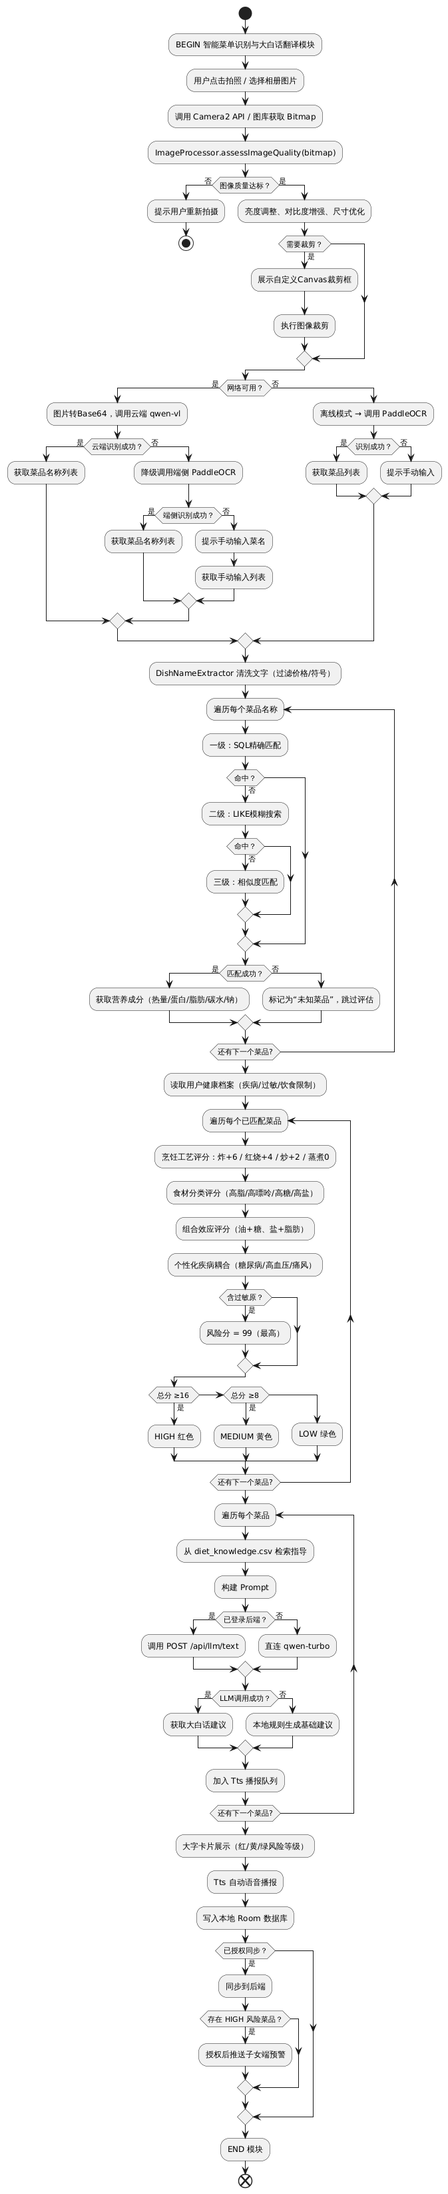
图8.1.1 “智能菜单识别与大白话翻译功能模块”主流程PDL图
（二）主流程图描述
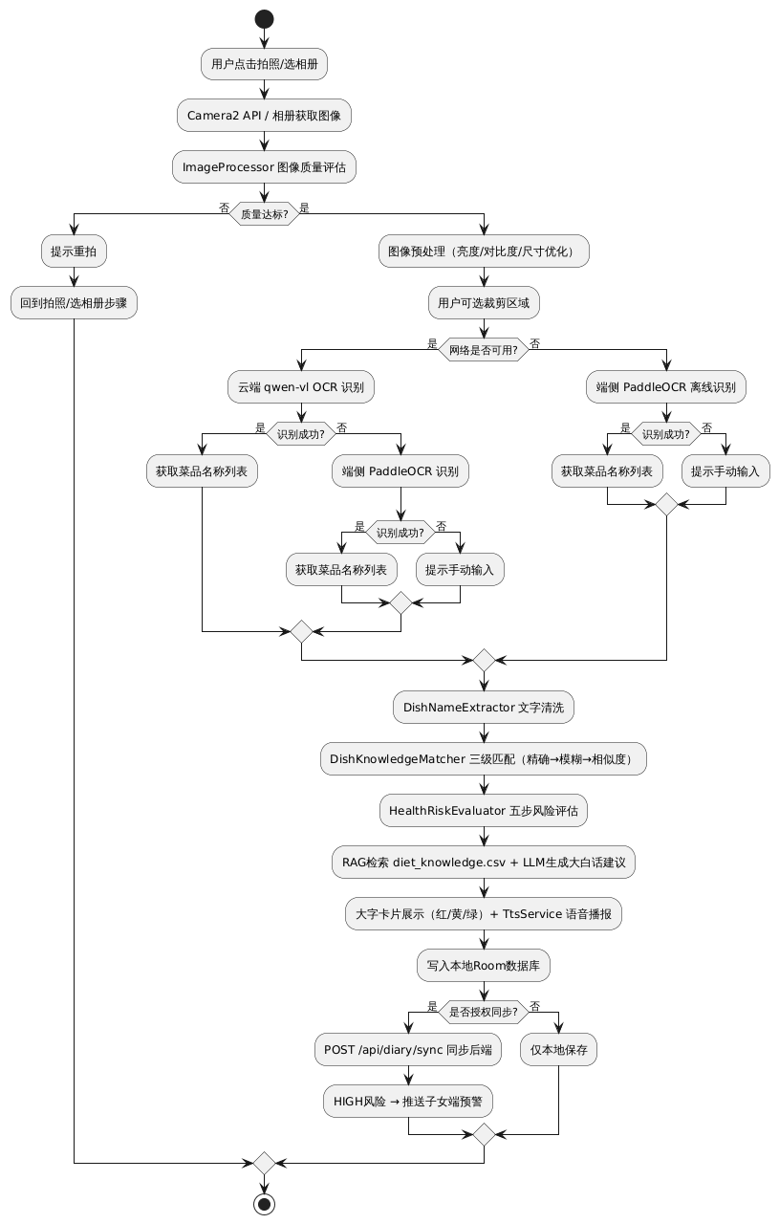
图8.1.2 “智能菜单识别与大白话翻译功能模块”主流程图
（三）风险评估判定表
表8.1.7 “智能菜单识别与大白话翻译功能模块”风险评估判定表
烹饪工艺 | 高危食材 | 组合效应 | 慢病匹配 | 过敏原命中 | 风险等级
炸/油炸(+6) | 高脂肪(+4) | 油脂+糖(+3) | 糖尿病惩罚(+4) | 否 | HIGH(≥16)
红烧/烧烤(+4) | 高嘌呤(+3) | 盐+脂肪(+2) | 高血压惩罚(+3) | 否 | MEDIUM(≥8)
蒸/煮/拌(0) | 无 | 无 | 无 | 否 | LOW(<8)
任意 | 任意 | 任意 | 任意 | 是 | HIGH(分=99，一票否决)

限制条件
（一）运行环境限制
1.操作系统：Android 8.0（API 24）及以上，minSdk 24，targetSdk 34；
2.设备算力：端侧PaddleOCR推理需要≥1TOPS的NPU/AI算力，低于此算力的设备自动降级至云端识别；
3.内存：RAM≥2GB，模型推理期间内存占用需控制在合理范围，推理完成后立即释放；
4.摄像头：后置摄像头≥500万像素，支持自动对焦，不支持摄像头的设备仅可使用相册选图功能；
5.网络：云端OCR（qwen-vl）和LLM大白话翻译需要网络连接，无网络时自动降级至端侧识别+本地规则建议，功能受限。
（二）数据输入限制
1.图像质量：亮度均值需在合理范围内（过暗/过亮均拒绝），Laplacian方差≥90（模糊度阈值），不达标时拒绝识别并提示重拍；
2.图像格式：仅支持JPEG/PNG格式，图片通过FileProvider安全传递，不支持直接传递文件路径；
3.菜品知识库：本地缓存500+菜品，知识库未收录的菜品无法完成匹配，标记为“未知菜品”，不提供风险评估；
4.健康档案：若用户未填写健康档案，风险评估仅基于通用规则（烹饪工艺+食材分类+组合效应），无法进行个性化慢病耦合评估；
5.手动输入：手动补充长度限制1-50字符，支持中英文混合。
（三）并发场景限制
1.本模块为单次识别流程，不支持同时发起多次识别请求；
2.云端OCR和LLM接口超时配置为30秒（OkHttp连接/读取/写入均为30秒），超时后自动降级；
3.TtsService语音播报队列为串行处理，高优先级内容可插队至队首，但同一时刻仅播报一条内容。
（四）异常处理限制
1.过敏原一票否决机制不可被用户关闭，风险分强制设为99，确保食品安全；
2.离线模式下识别结果仅保存至本地Room数据库，不同步至子女端和云端，恢复网络后由Repository层触发补同步；
3.LLM大白话翻译降级为本地规则时，输出内容为结构化模板文本，个性化程度低于LLM生成内容；
4.本模块不支持视频流实时识别，仅支持静态图像识别。

冰箱智能管理与保质期预警模块

功能描述
“冰箱智能管理与保质期预警模块”是本系统面向老年用户居家食材管理场景的核心功能模块，旨在解决老年用户“记不住食材存放时间、误食变质食材、食材浪费”等问题。
本模块在系统中的定位为：（1）采集层负责冰箱图像采集与质量预检；（2）识别层通过端云协同完成食材目标检测；（3）计算层结合保质期规则库推算食材状态；（4）预警层执行渐进式分级预警；（5）管理层维护食材库存清单并支持用户手动操作。
核心功能实现逻辑如下：
1.图像采集与质量预检：用户点击“拍冰箱”专属超大按钮，通过Camera2 API采集冰箱内部图像；FoodDetector.assessImageQuality()在调用AI前先做图像质量评估，检测像素亮度均值（过暗/过亮拒绝）、亮度标准差（对比度过低拒绝）、Laplacian方差（方差<90拒绝），图片缩放到256px进行快速评估，避免大图计算开销。
2.食材识别（端云协同）：端侧采用YoloDetector（C++ JNI），加载assets/fridge/中的NCNN格式模型（category.bin食材分类模型、freshness_fruit_and_vegetables.bin果蔬新鲜度模型），返回食材名称、置信度、边界框；云端增强采用通义千问qwen-vl-plus（快速）或qwen-vl-max（高精度），图片裁边90%、缩放至1024px、JPEG 75%压缩后转Base64调用，返回JSON数组（字段：name/category/confidence/freshness/clarity/count/spoil_signs_observed）；FoodDetector.mergeFoods()对同名食材去重合并，取最差新鲜度、最低剩余天数、最高置信度。
3.保质期智能计算：ShelfLifeCalculator内置60+种食材的冷藏保质期规则表，支持别名映射，根据食材形态（整体/切开/开封/熟食）应用修正系数（切开/开封×0.5，熟食固定1-2天）；FridgeFoodRag从assets/fridge_food_data.csv加载结构化规则库，通过多维度评分找到最佳规则（名称精确匹配+1200、别名匹配+1100、类别匹配+150、包装状态+80等），与模型预测天数取最小值作为最终剩余天数，保守估算保障食品安全。
4.三级预警与数据持久化：FRESH（绿色，剩余天数>2天）、EXPIRING_SOON（黄色，剩余天数≤2天）、EXPIRED（红色，已过期）；每次扫描前清空FridgeItemEntity表（只保留本次结果），同时向FridgeScanEntity和FridgeScanItemEntity写入历史记录；支持历史扫描记录查看（FridgeHistoryScreen和FridgeHistoryDetailScreen）。
5.食材库存管理：自动建立食材库存清单，按食材类别分类展示（蔬菜/肉类/水果等），以大字列表形式呈现；支持食材消耗/丢弃记录，老人可手动标记食材已消耗/已丢弃，系统自动更新库存清单；基于使用频率的智能提醒策略，避免过度打扰。

性能描述
表8.2.1 “冰箱智能管理与保质期预警功能模块”性能描述表
性能维度 | 指标 | 说明
食材识别准确率 | ≥80% | 冰箱内部典型场景  （弱光、食材堆叠、普通图像）
端侧YOLO推理  响应时间 | ≤0.5秒 | NCNN框架，NEON SIMD加速，  arm64-v8a架构
云端增强处理  响应时间 | ≤2秒 | qwen-vl-plus/qwen-vl-max，  含图片压缩和网络传输
图像质量  预检耗时 | <100ms | 图片缩放至256px快速评估，避免大图计算开销
保质期计算耗时 | <50ms | ShelfLifeCalculator+FridgeFoodRag  本地计算
库存清单  查询响应 | <100ms | Room SQLite本地查询，  FridgeItemEntity表
历史记录  查询响应 | <200ms | FridgeScanEntity+FridgeScanItemEntity联表查询
离线可用率 | 100%  （端侧识别） | YoloDetector完全本地化，无需网络
崩溃率 | <0.1% | 云端失败自动降级端侧，全链路降级保障

输入
（一）图像输入
表8.2.2 “冰箱智能管理与保质期预警功能模块”图像输入表
输入项 | 类型 | 格式 | 来源 | 取值范围/约束
冰箱内部拍摄图像 | Bitmap/File | JPEG/PNG | Android Camera2 API，FileProvider安全传递 | 亮度均值在合理范围内；亮度标准差需满足对比度要求；Laplacian方差≥90；图片缩放至256px进行质量预检
相册选择图像 | Bitmap/File | JPEG/PNG | ActivityResultContracts相册选择 | 同上
（二）用户交互输入
表8.2.3 “冰箱智能管理与保质期预警功能模块”用户交互输入表
输入项 | 类型 | 格式 | 来源 | 取值范围/约束
食材消耗/丢弃标记 | Boolean | 用户手动操作 | 库存清单页面手动标记 | 标记后系统自动更新FridgeItemEntity状态
食材数量手动调整 | Int | 正整数 | 用户手动输入 | ≥0，0表示已消耗完毕
（三）系统数据输入
表8.2.4 “冰箱智能管理与保质期预警功能模块”系统数据输入表
输入项 | 类型 | 格式 | 来源 | 取值范围/约束
YOLO模型文件 | Binary | NCNN格式（.bin/.param） | assets/fridge/category.bin、freshness_fruit_and_vegetables.bin | 模型文件需完整，加载失败时降级云端识别
保质期规则库 | CSV结构化数据 | assets/fridge_food_data.csv | 本地assets加载 | 字段：rule_id/food_name_std/aliases/storage/pack_state/food_form/shelf_life_min_days/shelf_life_max_days/bucket_candidates/default_bucket/spoil_signs/must_discard_if/advice_template
识别时间戳 | Long | Unix时间戳  （毫秒） | 系统时间 | 用于保质期推算基准时间
用户健康档案 | HealthProfile | Room实体对象 | HealthProfileDao本地读取 | 用于膳食搭配建议生成

输出
本模块的输出分为正常输出和异常输出两类：
（一）正常输出
表8.2.5 “冰箱智能管理与保质期预警功能模块”正常输出表
输出项 | 类型 | 格式 | 去向 | 说明
食材识别结果列表 | List<FridgeItemEntity> | Room实体对象列表 | UI库存清单展示；本地Room FridgeItemEntity表（每次扫描前清空，只保留本次结果） | 含食材名称、类别、置信度、新鲜度、边界框
保质期状态 | FreshnessStatus枚举 | FRESH/EXPIRING_SOON/EXPIRED | UI颜色标注（绿/黄/红）；预警提醒 | 由ShelfLifeCalculator+FridgeFoodRag计算，取模型预测天数与规则库天数的最小值
剩余天数 | Int | 天数（≥0） | UI展示；预警判断 | 保守估算，取最小值保障食品安全
历史扫描记录 | FridgeScanEntity + FridgeScanItemEntity | Room实体 | FridgeHistoryScreen历史列表；FridgeHistoryDetailScreen历史详情 | 每次扫描均写入历史记录，不覆盖
膳食搭配建议 | String | 中文自然语言文本 | UI展示；TtsService语音播报 | 结合用户健康档案和当前库存食材生成
同步数据 | FridgeItemEntity列表 | JSON | 经用户授权后同步至子女端 | 子女可远程查看老人冰箱食材状态
（二）异常输出
表8.2.6 “冰箱智能管理与保质期预警功能模块”异常输出表
异常场景 | 输出内容 | 处理方式
图像质量不达标 | 提示“图片太暗/模糊，  请重新拍摄” | FoodDetector.assessImageQuality()拒绝，引导重拍
端侧YOLO识别无结果 | 自动升级至云端qwen-vl识别 | 降级透明，不影响用户体验
云端识别失败 | 提示“识别失败，  请重试或手动添加食材” | 提供手动添加食材入口
食材不在规则库中 | 使用食材类别默认保质期，  标注“参考值“ | ShelfLifeCalculator  按子类别提供细粒度默认值
食材已过期 | 红色标注，提示“该食材已过期，请丢弃，避免食用” | EXPIRED状态强提醒，  给出安全警告

程序逻辑
本模块的核心程序逻辑采用PDL结合流程图描述方式进行说明。
（一）主流程PDL
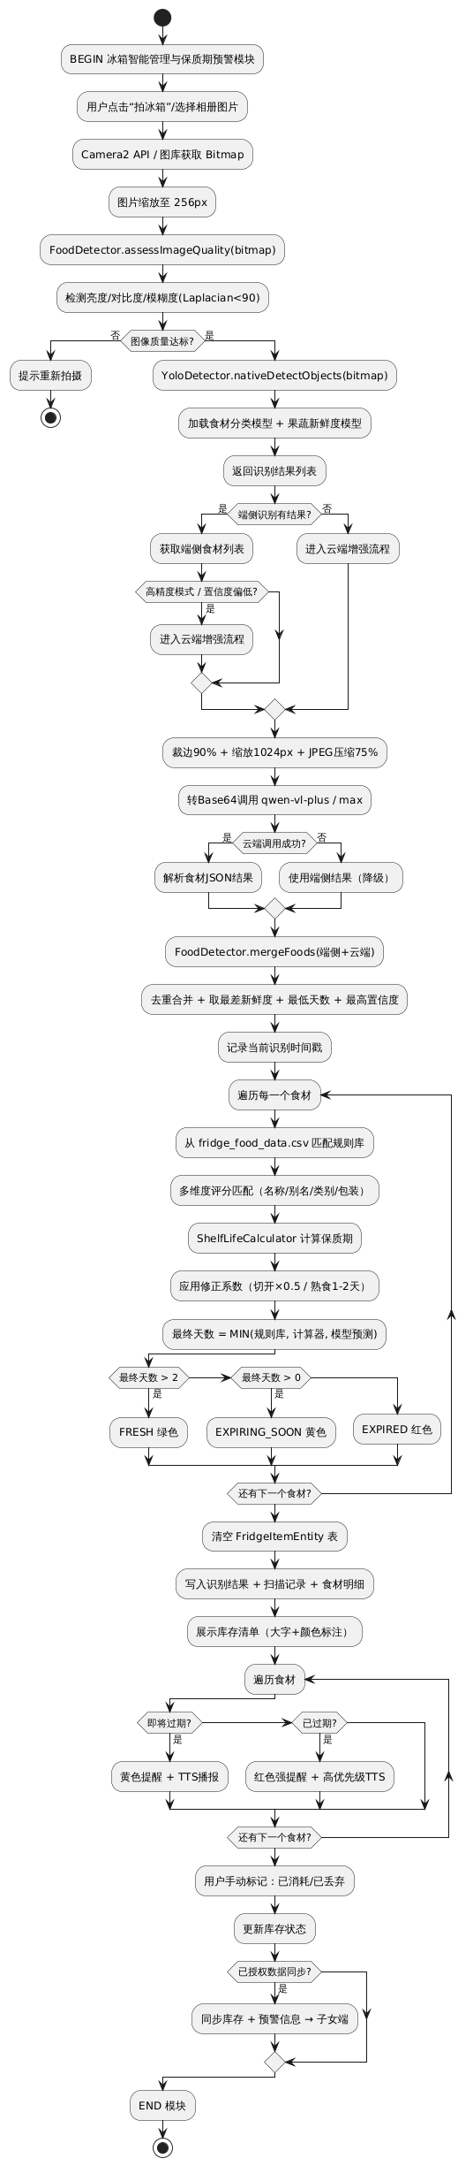
图8.2.1 “冰箱智能管理与保质期预警功能模块”主流程PDL图
（二）主流程图描述
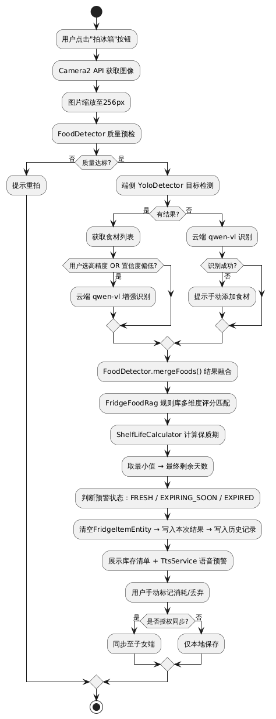
图8.2.2 “冰箱智能管理与保质期预警功能模块”主流程图
（三）风险评估判定表
表8.2.7 “冰箱智能管理与保质期预警功能模块”风险评估判定表
最终剩余天数 | 食材形态修正 | 预警状态 | 颜色 | 提醒内容
>2天 | 整体（×1.0） | FRESH | 绿色 | 食材新鲜，正常使用
≤2天且>0天 | 切开/开封（×0.5） | EXPIRING_SOON | 黄色 | 临期预警，提醒尽快使用
≤0天 | 熟食（固定1-2天） | EXPIRED | 红色 | 危险期，提示丢弃并  给出安全警告
任意 | 任意 | EXPIRED | 红色 | 云端返回spoil_signs_observed=true时强制EXPIRED

限制条件
（一）运行环境限制
1.操作系统：Android 8.0（API 24）及以上；
2.端侧YOLO推理需要NDK 27.0.12077973，支持arm64-v8a和armeabi-v7a架构，C++17标准，Release构建开启-O3优化，ARM架构开启NEON SIMD加速；
3.模型文件（category.bin、freshness_fruit_and_vegetables.bin）需预置于assets/fridge/目录，模型文件缺失时自动降级至云端识别；
4.云端增强识别需要网络连接，无网络时仅使用端侧YOLO识别，识别范围受限于模型训练的食材类别。
（二）数据输入限制
1.图像质量：Laplacian方差<90（模糊）、亮度均值过暗/过亮、亮度标准差过低（对比度不足）均拒绝识别；
2.食材识别范围：端侧YOLO模型仅支持训练集内的食材类别，超出范围的食材无法识别；云端qwen-vl支持范围更广，但依赖网络；
3.保质期规则库：fridge_food_data.csv当前包含15种基础食材规则数据，ShelfLifeCalculator内置60+种食材规则，不在规则库中的食材使用类别默认值，标注"参考值"；
4.每次扫描前清空FridgeItemEntity表，历史库存数据不保留在当前清单中，仅通过历史记录查看。
（三）并发场景限制
1.本模块为单次扫描流程，不支持同时发起多次扫描请求；
2.云端qwen-vl接口超时配置为30秒，超时后自动降级至端侧识别；
3.历史记录查询支持分页加载，避免大量历史数据导致内存压力。
（四）异常处理限制
1.保质期计算采用保守策略（取最小值），可能导致部分食材的实际保质期被低估，以食品安全为优先；
2.智能提醒基于使用频率策略，避免过度打扰，但不保证每次临期都触发通知；
3.离线模式下仅使用端侧YOLO识别，识别精度低于云端增强模式，建议在网络可用时使用高精度模式

语音情感陪伴日记模块

功能描述
“语音情感陪伴日记模块”是本系统面向独居老年用户情感陪伴场景的核心功能模块，旨在解决老年用户“缺乏情感表达窗口、独居孤独感强、子女无法掌握老人心理状态”等问题。
本模块在系统中的定位为：（1）录音层负责语音采集与静音检测；（2）识别层通过端侧Whisper完成语音转写；（3）分析层执行多维度情感分析；（4）对话层通过LLM生成个性化情感回应；（5）记录层完成日记持久化与数据同步。
核心功能实现逻辑如下：
1.语音录制（AudioRecorder）：使用Android AudioRecord API，参数：16kHz采样率、单声道、PCM 16bit；缓冲区为最小缓冲区的2倍，在独立守护线程中循环读取；内置RMS静音检测，录音开始800ms保护期后，若RMS持续低于阈值（约-40dB）超过silenceTimeoutMs（默认1000ms）自动停止录音；实时RMS回调（onRmsChanged）供UI显示波形动画；停止时将Short数组归一化为Float数组（除以32768）返回给Whisper。
2.语音识别（Whisper端侧）：whisper_processor.cpp集成whisper.cpp开源库（通过CMake add_subdirectory编译为libwhisper.a，链接进libeldercare-ai.so）；模型文件：ggml-tiny-q8_0.bin（量化版Tiny模型），从assets复制到内部存储后加载；推理配置：Greedy采样、固定中文（language="zh"，跳过语言检测）、6线程、单段输出、抑制空白token；针对ARM开启NEON SIMD优化；音频预处理：VAD静音裁剪（去除首尾静音段）；模型加载失败时自动降级为模拟模式（返回预设文本），不影响应用运行。
3.情绪分析（EmotionAnalyzer）：基于关键词匹配，支持8种情绪状态（不适×3、孤单×3、难过×3、生气×3、担心×2、开心×2、满意×1、平静×1）；各情绪关键词集合20-30个词，按权重计分；强度值=基础强度+匹配数×5，限制在0-100；不适/孤单/难过/生气触发needsAlert警报。
4.多轮对话管理（ConversationManager）：每次进入语音日记页面调用startSession()创建ConversationSessionEntity，退出时调用endSession()汇总情绪；每条消息存入ConversationMessageEntity（字段：role/content/emotion/emotionIntensity/timestamp）；会话结束时统计主导情绪（出现频次最高）、平均情绪强度，生成会话摘要（取前3条用户消息各20字）；每日情绪汇总写入EmotionLogEntity，并通过POST /api/diary/emotion-log同步到后端。
5.LLM情感回应：LlmService维护对话历史，构建包含系统Prompt（老人陪伴角色设定）+历史消息+当前用户输入的请求体；系统Prompt中注入用户健康档案（疾病/过敏/饮食禁忌）和个人情况（口味偏好/咀嚼能力/所在城市）；调用DashScope qwen-turbo，优先走后端代理（POST /api/llm/text），降级时直连DashScope；AI回复文本通过TtsService语音播报。
6.饮食+情绪周报：ConversationManager.generateWeeklyReport()从Room读取近7天的DiaryEntryEntity和EmotionLogEntity；优先调用LlmService.generateWeeklyReport()生成（temperature=0.5，max_tokens=300，150字以内）；LLM不可用时降级为本地buildLocalWeeklyReport()，基于EmotionLogEntity汇总数据拼接结构化文本。

性能描述
表8.3.1 “语音情感陪伴日记模块”性能描述表
性能维度 | 指标 | 说明
语音转写准确率 | ≥90% | 针对老年用户语音特点（颤音/语速不均/停顿频繁）优化，固定中文识别
情感识别准确率 | ≥80% | 基于关键词匹配+权重计分，  支持8种情绪状态
端侧Whisper推理响应时间 | ≤0.5秒 | ggml-tiny-q8_0.bin量化模型，  6线程，NEON SIMD加速
云端LLM回复响应时间 | ≤2秒 | DashScope qwen-turbo，  含网络传输时间
静音检测响应时间 | 800ms保护期+1000ms静音超时 | RMS阈值约-40dB，自动停止录音
情绪分析计算耗时 | ＜50ms | 纯本地关键词匹配，无需网络
日记写入耗时 | ＜100ms | Room SQLite协程写入，支持suspend函数
周报生成时间 | ≤3秒（LLM/＜500ms（本地降级） | LLM生成150字以内，  temperature=0.5，max_tokens=300
离线可用率 | 100%（语音识别+情感分析） | Whisper完全本地化，  EmotionAnalyzer纯本地计算
崩溃率 | ＜0.1% | Whisper模型缺失时自动降级模拟模式，LLM双层降级
隐私保护性能：语音识别完全在端侧本地完成，原始语音数据不上传云端；情绪数据云端仅存储脱敏后的情绪标签和强度（无文本内容），保护用户隐私。

输入
（一）语音输入
表8.3.2 “语音情感陪伴日记模块”语音输入表
输入项 | 类型 | 格式 | 来源 | 取值范围/约束
用户语音录音 | FloatArray | PCM 16bit，16kHz采样率，单声道 | Android AudioRecord API，RECORD_AUDIO权限 | 录音开始800ms保护期；RMS低于阈值（约-40dB）持续1000ms自动停止；Short数组归一化为Float数组（除以32768）传入Whisper
（二）用户交互输入
表8.3.3 “语音情感陪伴日记模块”用户交互表
输入项 | 类型 | 格式 | 来源 | 取值范围/约束
情绪手动修正 | EmotionType枚举 | 8种情绪类型之一 | 用户手动选择 | 不适/孤单/难过/生气/担心/开心/满意/平静
话题延伸触发 | Boolean | 用户点击  “继续聊” | UI交互 | 触发LLM生成延伸话题回复
（三）系统数据输入
表8.3.4 “语音情感陪伴日记模块”系统数据输入表
输入项 | 类型 | 格式 | 来源 | 取值范围/约束
Whisper模型文件 | Binary | ggml格式（ggml-tiny-q8_0.bin） | assets复制到内部存储后加载 | 模型文件缺失时自动降级模拟模式
用户健康档案 | HealthProfile | Room  实体对象 | HealthProfileDao本地读取 | 注入LLM系统Prompt，字段：diseases/allergies/dietary_restrictions
个人情况 | PersonalSituationEntity | Room  实体对象 | PersonalSituationDao本地读取 | 字段：city/taste_preferences/chewing_ability，注入LLM系统  Prompt
对话历史 | List<ConversationMessageEntity> | Room  实体列表 | ConversationSessionDao本地读取 | 构建多轮对话上下文，字段：role/content/emotion/emotionIntensity/timestamp
近7天日记与情绪数据 | DiaryEntryEntity + EmotionLogEntity | Room实体 | 本地Room数据库查询 | 用于周报生成
网络状态 | Boolean | 系统网络  状态 | Android ConnectivityManager | 决定LLM调用路径（后端代理/直连DashScope/本地降级）

输出
本模块的输出分为正常输出和异常输出两类：
（一）正常输出
表8.3.5 “语音情感陪伴日记模块”正常输出表
输出项 | 类型 | 格式 | 去向 | 说明
语音转写文本 | String | 中文自然语言文本 | UI展示；EmotionAnalyzer情感分析；DiaryEntryEntity存储 | Whisper端侧识别，固定中文，VAD静音裁剪  预处理
情绪  标签 | EmotionType枚举 | 8种情绪类型之一 | UI情绪标注；EmotionLogEntity存储；needsAlert警报触发 | 不适/孤单/难过/生气触发  needsAlert
情绪  强度 | Int | 0-100整数 | UI情绪强度展示；EmotionLogEntity存储 | 基础强度+匹配数×5，限制在  0-100
AI情感回应  文本 | String | 中文自然语言文本 | UI展示；TtsService语音播报 | DashScope qwen-turbo生成，注入健康档案和  个人情况
语音  播报 | String | TTS文本队列 | TtsService（Android TextToSpeech） | AI回复自动语音播报，支持  高优先级插队
日记  条目 | DiaryEntryEntity | Room实体 | 本地Room数据库；POST /api/diary/sync同步后端 | 字段：date/content/emotion/ai_reply
每日情绪汇总 | EmotionLogEntity | Room实体 | 本地Room数据库；POST /api/diary/emotion-log同步后端 | 字段：date/dominantEmotion/avgIntensity/sentToFamily
会话  摘要 | String | 中文文本（取前3条用户消息各20字） | ConversationSessionEntity存储 | 会话结束时  自动生成
饮食+情绪  周报 | String | 中文自然语言文本  （≤150字） | UI展示；SendReportDialog发送给子女 | LLM生成或  本地降级生成
7天情绪趋势 | List<EmotionLogEntity> | Room  实体列表 | UI情绪趋势图表展示 | 近7天每日情绪汇总数据
（二）异常输出
表8.3.6 “语音情感陪伴日记模块”异常输出表
异常场景 | 输出内容 | 处理方式
Whisper模型加载失败 | 自动降级模拟模式，返回预设文本 | 不影响应用运行，提示"语音识别服务暂时不可用"
录音权限未授权 | 提示"请授权麦克风权限以使用语音功能" | 引导用户前往系统设置授权
情绪触发needsAlert（不适/孤单/难过/生气） | UI特殊标注；AI回复给予更多关怀；经用户授权后通知子女端 | needsAlert警报机制，优先级高于  普通情绪回应
LLM服务不可用 | 降级为本地规则生成基础回应文本 | 双层降级：后端代理→直连DashScope→本地规则
网络不可用 | 语音识别和情感分析正常（完全本地化）；LLM回应降级本地规则 | 日记仅保存本地，恢复网络后补同步
周报生成失败 | 降级为本地buildLocalWeeklyReport()，基于EmotionLogEntity汇总数据 | 结构化文本输出，分析孤单/难过/身体不适/积极情绪等关注点

程序逻辑
本模块的核心程序逻辑采用PDL结合流程图描述方式进行说明。
（一）主流程PDL
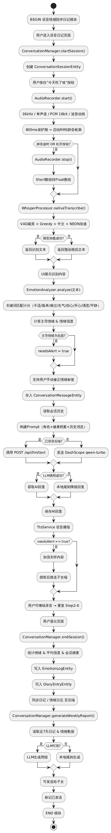
图8.3.1 “语音情感陪伴日记功能模块”主流程PDL图
（二）主流程图描述
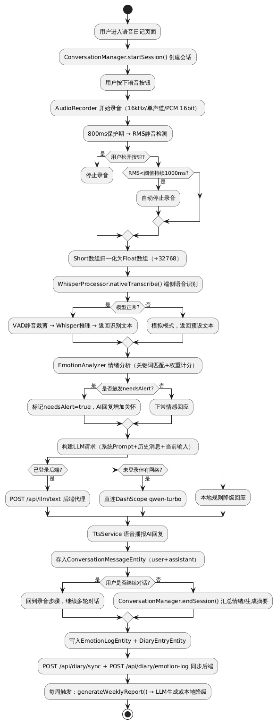
图8.3.2 “语音情感陪伴日记功能模块”主流程图
（三）风险评估判定表
表8.3.7 “语音情感陪伴日记模块”风险评估判定表
情绪类型 | 权重 | needsAlert | 关键词示例（各20-30个） | AI回应策略
不适 | ×3 | 是 | 疼、痛、不舒服、头晕、乏力等 | 关怀询问+建议就医+通知子女
孤单 | ×3 | 是 | 一个人、没人陪、寂寞、想念等 | 情感陪伴+话题延伸+通知子女
难过 | ×3 | 是 | 伤心、难受、哭、委屈等 | 情感支持+积极引导+通知子女
生气 | ×3 | 是 | 烦、气、愤怒、不高兴等 | 情绪疏导+转移话题+通知子女
担心 | ×2 | 否 | 担心、害怕、焦虑、紧张等 | 安慰+提供建议
开心 | ×2 | 否 | 高兴、快乐、开心、好吃等 | 正向强化+话题延伸
满意 | ×1 | 否 | 不错、还好、满意、可以等 | 正向回应
平静 | ×1 | 否 | 普通、一般、没什么等 | 日常陪伴

限制条件
（一）运行环境限制
1.操作系统：Android 8.0（API 24）及以上；
2.语音识别需要RECORD_AUDIO权限，未授权时无法使用语音功能；
3.Whisper端侧推理需要NDK 27.0.12077973，支持arm64-v8a和armeabi-v7a架构，6线程推理，NEON SIMD加速；
4.模型文件ggml-tiny-q8_0.bin需从assets复制到内部存储后加载，模型文件缺失时自动降级模拟模式；
5.TTS语音播报依赖Android原生TextToSpeech API，优先中文（Locale.CHINESE），不支持时降级英文。
（二）数据输入限制
1.语音录制参数固定为16kHz采样率、单声道、PCM 16bit，不支持其他格式；
2.静音检测保护期固定为800ms，静音超时默认1000ms，不可在UI层调整；
3.情绪分析基于关键词匹配，对方言、隐晦表达的识别能力有限，支持用户手动修正情绪标签；
4.LLM对话历史受上下文长度限制，超长历史消息会被截断，仅保留最近若干轮对话；
5.周报生成需近7天内有日记记录，无记录时无法生成有效周报。
（三）并发场景限制
1.本模块为单会话流程，同一时刻仅支持一个活跃对话会话；
2.TtsService语音播报为串行队列，同一时刻仅播报一条内容，高优先级内容可插队；
3.云端LLM接口超时配置为30秒，超时后降级为本地规则回应。
（四）隐私与安全限制
1.原始语音数据（FloatArray）仅在端侧处理，不上传云端，保护用户语音隐私；
2.情绪数据云端仅存储脱敏后的情绪标签和强度（无文本内容），不存储原始转写文本；
3.日记内容同步至子女端需老人明确授权，子女无法在未授权情况下查看老人日记；
4.needsAlert警报通知子女端需老人授权确认，不强制推送。

子女远程守护中心模块

功能描述
“子女远程守护中心模块”是本系统面向子女/亲属照护者的核心功能模块，旨在解决“子女无法及时掌握老人饮食情况和心理状态、远程照护成本高”等问题，构建“老人-设备-子女”的跨端数据协同与分级预警闭环。
本模块在系统中的定位为：（1）绑定层负责家庭关系建立与权限管理；（2）同步层实现老人端与子女端的跨端数据实时同步；（3）档案层支持子女协助管理老人健康档案；（3）预警层执行分级风险预警接收与处理；（4）周报层提供饮食+情绪周报查看与分享。
核心功能实现逻辑如下：
1.家庭绑定流程：老人注册后系统生成唯一邀请码（inviteCode）；子女通过邀请码发起绑定请求（POST /api/family/link），老人端审批（POST /api/family/requests/{id}/handle）；绑定关系存储在本地FamilyRelation表和FamilyLinkRequest表，同时与后端同步；UserService统一封装上述流程，优先走后端API，失败时降级本地操作。
2.健康档案协同管理：子女可协助老人编辑和更新健康档案（HealthProfile），字段包括diseases（List\<String\>）、allergies（List\<String\>）、dietary_restrictions（List\<String\>）；档案修改申请通过ProfileEditRequestEntity管理，支持老人确认后生效；支持健康档案可视化展示和导出；体检报告OCR识别解读后推送个性化建议。
3.跨端数据实时同步：经老人授权后，子女端可实时查看老人的饮食数据（GET /api/diary/parent）、情绪数据（GET /api/diary/parent/emotion-logs）、食材库存数据；数据同步通过后端MySQL+Redis实现，基于WebSocket的实时推送机制支持多端同步；离线时数据写入本地Room，恢复网络后补同步。
4.分级风险预警：子女首页（ChildHomeScreen）展示绑定老人的最新情绪日志和饮食日记摘要（近7天数据）；FamilyGuardScreen基于近3天DiaryEntryEntity做规则检测：连续3天高油高盐关键词（红烧/油炸/肥肉等）→饮食风险；近3天"孤单"≥3次→孤独信号；近3天"担心"≥3次→焦虑信号；近3天身体不适关键词（疼/痛/不舒服/头晕/乏力等）→健康关注；预警分为高/中/低三级。
5.智能情绪陪伴周报：子女首页提供"生成智能周报"按钮，调用LlmService.generateWeeklyReport()生成；周报展示本周主要情绪总结、重要事件、1-2条关怀建议（≤150字）；支持通过SendReportDialog发送给子女（短信Intent或分享Intent）；支持多子女共享（联系人列表从EmergencyContactEntity预填）。
6.家庭守护管理：管理家庭成员列表（GET /api/family/members）；处理待审批的绑定请求（GET /api/family/requests，POST /api/family/requests/{id}/handle）；查看子女自己发出的绑定请求状态（GET /api/family/my-requests）；展示本周统计卡片（WeeklyStatsCard）：记录天数、主要情绪、总记录数。

性能描述
表8.4.1 “子女远程守护中心功能模块”性能描述表
性能维度 | 指标 | 说明
数据同  步延迟 | ≤2秒 | 基于WebSocket实时推送，老人端数据变更后子女端感知延迟
云端API  响应时间 | ≤2秒 | 后端Spring Boot 3.2，MySQL 8，  含网络传输时间
界面操作响应时间 | <1秒 | 子女端首页加载、预警列表展示  等UI交互
风险预警检测耗时 | <200ms | 基于近3天DiaryEntryEntity的  本地规则检测，Room SQLite查询
周报生成时间 | ≤3秒（LLM）/ <500ms（本地降级） | LLM生成≤150字，temperature=0.5，  max_tokens=300
家庭成员列表加载 | <500ms | GET /api/family/members，  后端MySQL索引查询
绑定请求处理响应 | <1秒 | POST /api/family/requests/{id}/handle，后端实时处理
离线  可用率 | 基础功能可用 | 网络不可用时展示本地缓存数据，  恢复网络后补同步
并发支持 | 多子女同时查看 | 后端腾讯云2核2G服务器，  支持高并发API调用
崩溃率 | <0.1% | 全链路降级保障，网络异常时  降级本地缓存展示
后端服务配置：腾讯云2核2G服务器，支撑高并发API调用；MySQL 8，diary_entry表和emotion_log表均建有userId和date索引，支持按用户和时间范围高效查询；Redis缓存验证码（TTL 300秒），Lettuce连接池（max-active: 8）。

输入
（一）用户交互输入
表8.4.2 “子女远程守护中心功能模块”用户交互输入表
输入项 | 类型 | 格式 | 来源 | 取值范围/约束
老人  邀请码 | String | 唯一  字符串 | 子女手动输入 | 系统为每个老人生成唯一  inviteCode，长度固定
绑定请求审批 | Enum | approved/rejected | 老人端手动操作 | 仅老人可审批，子女  无法自行完成绑定
健康档案修改内容 | HealthProfile | Room实体  字段 | 子女手动填写 | 字段：diseases（List<String>）/allergies（List<String>）/dietary_restrictions（List<String>）
周报发送目标 | String | 手机号 | EmergencyContactEntity预填或手动输入 | 支持多个联系人，  手机号格式校验
数据查看授权 | Boolean | 老人授权确认 | 老人端操作 | 子女查看老人数据  需老人明确授权
（二）系统数据输入
表8.4.3 “子女远程守护中心功能模块”系统数据输入表
输入项 | 类型 | 格式 | 来源 | 取值范围/约束
老人饮食日记数据 | List<DiaryEntryEntity> | Room实体列表 / 后端API响应 | GET /api/diary/parent | 字段：date/content/emotion/ai_reply；近7天数据
老人情绪日志数据 | List<EmotionLogEntity> | Room实体列表 / 后端  API响应 | GET /api/diary/parent/emotion-logs | 字段：date/dominantEmotion/avgIntensity/sentToFamily
老人健康档案 | HealthProfile | Room  实体对象 | HealthProfileDao本地读取 | 字段：diseases/allergies/dietary_restrictions
家庭成员列表 | List<FamilyRelation> | 后端API  响应 | GET /api/family/members | 字段：parentId/childId/status
绑定申请列表 | List<FamilyLinkRequest> | 后端API  响应 | GET /api/family/requests | 字段：inviteCode/requesterId/status
JWT Token | String | Bearer  Token | SettingsManager（SharedPreferences） | 登录成功后存储，所有请求自动附加Authorization头
网络  状态 | Boolean | 系统网络  状态 | Android ConnectivityManager | 决定数据来源（后端API/本地缓存）

输出
本模块的输出分为正常输出和异常输出两类：
（一）正常输出
表8.4.4 “子女远程守护中心功能模块”正常输出表
输出项 | 类型 | 格式 | 去向 | 说明
绑定关系 | FamilyRelation | Room实体+后端MySQL | 本地FamilyRelation表；后端family_link_request表 | 绑定成功后双端同步，status=approved
老人饮食日记摘要 | List<DiaryEntryEntity> | 近7天数据列表 | ChildHomeScreen展示 | 含日期/内容/情绪/AI回复
老人情绪趋势数据 | List<EmotionLogEntity> | 近7天情绪汇总 | ChildHomeScreen情绪趋势展示；FamilyGuardScreen预警检测 | 含日期/主导情绪/平均强度
本周统计卡片 | WeeklyStatsCard | 结构化数据 | ChildHomeScreen展示 | 记录天数/主要情绪/总记录数
分级风险预警 | AlertInfo | 高/中/低三级 | FamilyGuardScreen警报图标展示；子女端通知 | 饮食风险/孤独信号/焦虑信号/健康关注四类
智能情绪周报 | String | 中文自然语言文本（≤150字） | AlertDialog展示；SendReportDialog发送 | LLM生成或本地降级，含主要情绪总结+重要事件+关怀建议
周报发送结果 | Boolean | 成功/失败 | UI提示 | 短信Intent或分享Intent发送，成功后EmotionLogEntity标记sentToFamily=true
健康档案修改申请 | ProfileEditRequestEntity | Room实体 | 本地Room存储；老人端确认后生效 | 字段：requesterId/targetId/changes/status
（二）异常输出
表8.4.5 “子女远程守护中心功能模块”异常输出表
异常场景 | 输出内容 | 处理方式
邀请码无效/已过期 | 提示“邀请码无效，  请重新获取” | 后端校验inviteCode唯一性，  失败时返回错误码
绑定请求被  老人拒绝 | 提示“绑定请求已被拒绝” | FamilyLinkRequest状态更新为rejected，子女端展示拒绝状态
网络不可用 | 展示本地缓存数据，  提示“数据可能不是最新” | 降级展示本地Room缓存，  恢复网络后自动刷新
后端API超时（＞30秒） | 提示“加载失败，请重试” | OkHttp超时配置30秒，  超时后展示本地缓存
老人未授权  数据查看 | 提示“老人尚未授权  查看该数据” | 权限校验在后端JWT层执行，  未授权返回403
周报生成失败 | 降级为本地buildLocalWeeklyReport() | 结构化文本输出，  保证周报功能可用
健康档案修改被老人拒绝 | 提示“修改申请已被拒绝” | ProfileEditRequestEntity  状态更新为rejected

程序逻辑
本模块的核心程序逻辑采用PDL结合流程图描述方式进行说明。
（一）家庭绑定流程PDL
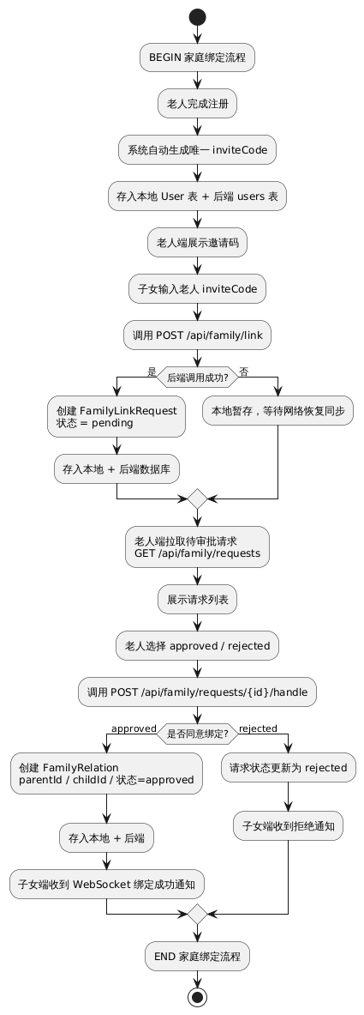
图8.4.1 “子女远程守护中心功能模块”家庭绑定流程PDL图
（二）跨端数据同步与预警检测PDL
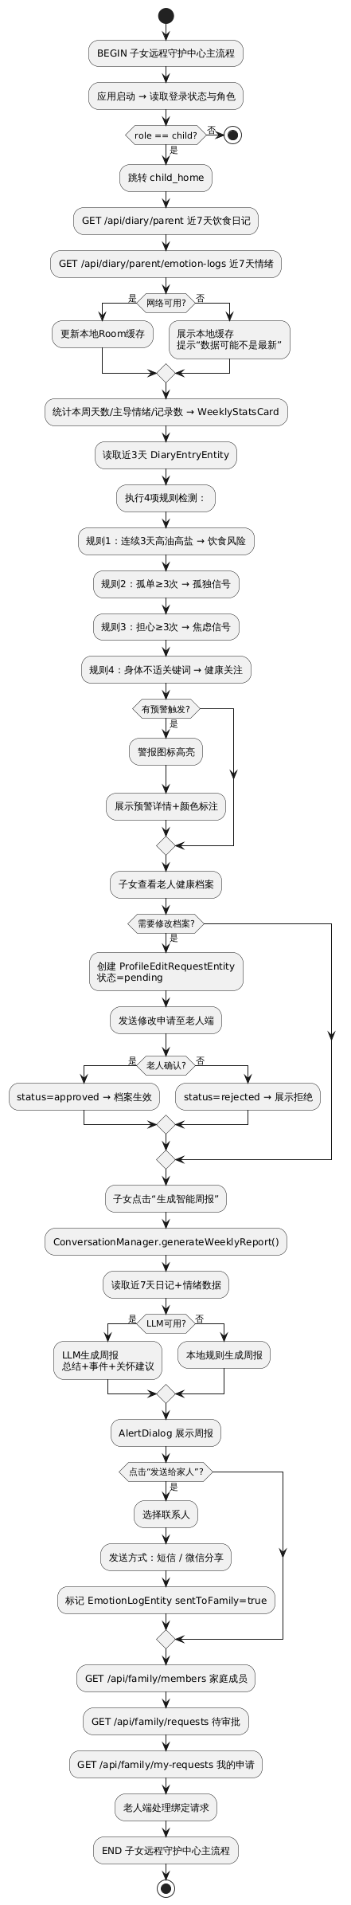
图8.4.2 “子女远程守护中心功能模块”跨端数据同步与检测PDL图
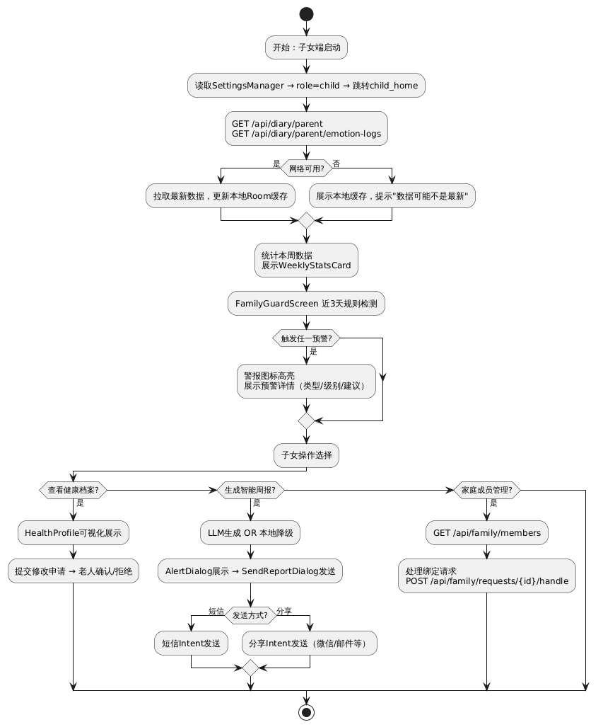
（三）主流程图描述

图8.4.3 “子女远程守护中心功能模块”主流程图

（四）风险评估判定表
表8.4.6 “子女远程守护中心功能模块”风险评估判定表
检测规则 | 触发条件 | 预警类型 | 预警级别 | 建议处理方式
高油高盐  饮食检测 | 近3天日记含“红烧/油炸/肥肉”等关键词，连续3天 | 饮食风险 | 中 | 建议子女提醒老人注意饮食清淡
孤独情绪检测 | 近3天情绪标签“孤单”出现≥3次 | 孤独信号 | 中 | 建议子女主动联系老人，增加陪伴
焦虑情绪检测 | 近3天情绪标签“担心”出现≥3次 | 焦虑信号 | 中 | 建议子女了解老人担忧原因，  给予安慰
身体不适检测 | 近3天日记含“疼/痛/不舒服/头晕/乏力”等关键词 | 健康关注 | 高 | 建议子女立即联系老人，必要时  就医
菜品禁忌触发（来自菜单模块） | 老人食用过敏原/禁忌菜品  （风险分=99） | 饮食禁忌 | 高 | 经老人授权后立即推送子女端  高风险预警

限制条件
（一）运行环境限制
1.操作系统：Android 8.0（API 24）及以上；
2.子女端功能依赖网络连接，无网络时仅展示本地缓存数据，无法实时同步老人端最新数据；
3.后端服务部署在腾讯云2核2G服务器，超时配置为30秒（OkHttp连接/读取/写入均为30秒）；
4.WebSocket实时推送依赖网络稳定性，网络抖动时可能出现推送延迟。
（二）权限与安全限制
1.家庭绑定必须经过老人端审批（approved），子女无法绕过审批直接获取老人数据；
2.子女查看老人数据需老人明确授权，后端JWT层执行权限校验，未授权返回403；
3.健康档案修改需老人确认后方可生效，子女无法单方面修改老人健康档案；
4.JWT Token存储在SettingsManager（SharedPreferences），所有请求通过OkHttp拦截器自动附加Authorization头，Token过期后需重新登录；
5.数据同步遵循最小化原则，仅同步老人授权的数据类型（饮食/情绪/食材/健康档案）。
（三）数据输入限制
1.邀请码（inviteCode）为系统自动生成的唯一字符串，不支持用户自定义；
2.风险预警检测基于近3天本地DiaryEntryEntity数据，若老人近3天无日记记录，则无法触发预警；
3.周报生成需要近7天内有日记记录，无记录时降级为本地规则生成基础统计文本；
4.健康档案字段diseases/allergies/dietary_restrictions均为List\<String\>类型，通过自定义Converters进行JSON序列化存储。
（四）并发场景限制
1.支持多个子女同时绑定同一老人，但每个子女需独立发起绑定请求并经老人审批；
2.支持多子女同时查看老人数据，后端MySQL索引设计支持高并发查询（userId+date联合索引）；
3.周报发送支持多子女共享，联系人列表从EmergencyContactEntity预填，也可手动输入号码；
4.家庭绑定关系变更（解绑/重新绑定）需双端确认，不支持单方面解除绑定。
（五）异常处理限制
1.网络不可用时，子女端展示本地缓存数据，但无法接收实时预警推送，恢复网络后自动补同步；
2.后端API超时（>30秒）时，展示本地缓存并提示“加载失败，请重试”，不强制重试；
3.周报发送依赖系统短信或分享Intent，若设备不支持相关Intent，则发送失败并提示用户；
4.老人端与子女端的数据同步存在最终一致性延迟（≤2秒），不保证强一致性。

